Centrálna API Manažment Platforma (Platforma pre publikovanie služieb štátu cez Open API)

03.12.2018
Tento dokument obsahuje 83 strán
Obsah
1 Základné informácie
1.1 Prehľad
1.2 Dôvod
1.3 Rozsah
1.4 Použité skratky a značky
2 Manažérske zhrnutie
2.1 Motivácia
2.2 Popis aktuálneho stavu
2.2.1 Legislatíva
2.2.2 Architektúra
2.2.3 Prevádzka
2.3 Alternatívne riešenia
2.3.1 Alternatíva A – „Názov"
2.3.2 Alternatíva B – „Názov"
2.4 Popis budúceho stavu
2.4.1 Legislatíva
2.4.2 Architektúra
2.4.3 Prevádzka
2.4.4 Ekonomická analýza
Zoznam tabuliek
Tabuľka 1 Základné informácie - zhrnutie
Tabuľka 2 Skratky a značky
Tabuľka 3 Motivácia – budúci stav
Tabuľka 4 Legislatíva – aktuálny stav
Tabuľka 5 Biznis architektúra - aktuálny stav
Tabuľka 6 Architektúra informačných systémov - aktuálny stav
Tabuľka 7 Technologická architektúra - aktuálny stav
Tabuľka 8 Bezpečnostná architektúra - aktuálny stav
Tabuľka 9 Prevádzka - aktuálny stav
Tabuľka 10 Legislatíva - budúci stav
Tabuľka 11 Biznis architektúra – budúci stav
Tabuľka 12 Architektúra informačných systémov - budúci stav
Tabuľka 13 Technologická architektúra - budúci stav
Tabuľka 14 Implementácia a migrácia
Tabuľka 15 Bezpečnostná architektúra - budúci stav
Tabuľka 16 Prevádzka - budúci stav
Tabuľka 17 Ekonomická analýza - budúci stav

Základné informácie

Prehľad
Tabuľka 1 Základné informácie - zhrnutie
Zdôvodnenie využitia národného projektu a vylúčenia výberu projektu prostredníctvom výzvy
Zákon číslo 238/2017 zo 6. septembra 2017 ktorým sa mení a dopĺňa zákon č. 305/2013 Z. z. o elektronickej podobe výkonu pôsobnosti orgánov verejnej moci a o zmene a doplnení niektorých zákonov (zákon o e-Governmente) v znení neskorších predpisov a ktorým sa menia a dopĺňajú niektoré zákony definuje v paragrafe 10, ods. 11 v bodoch a) a d), že prístup k informačným systémom verejnej správy (ďalej len „IS VS“) je zabezpečený prostredníctvom centrálneho komponentu – Modul procesnej integrácie a integrácie údajov, ktorý je v zodpovednosti Úradu podpredsedu vlády SR pre investície a informatizáciu (ďalej len „ÚPVII“).
Modul procesnej integrácie a integrácie údajov zabezpečuje prostredie pre elektronickú komunikáciu medzi informačnými systémami v správe orgánov verejnej moci pri výkone verejnej moci elektronicky. Správcom modulu je ÚPVII. Modul procesnej integrácie a integrácie údajov zabezpečuje:
- jednotné pripojenie a interakciu prístupových miest,
- procesné riadenie a realizáciu elektronickej úradnej komunikácie s orgánmi verejnej moci na účely výkonu verejnej moci elektronicky,
- výmenu elektronických správ medzi orgánmi verejnej moci,
- jednotný prístup informačných systémov k informačným systémom orgánu verejnej moci na účely výkonu verejnej moci elektronicky,
- integráciu údajov, synchronizáciu údajov pri referencovaní a jednotný spôsob poskytovania údajov z informačných systémov v správe orgánov verejnej moci, najmä z referenčných registrov a základných číselníkov,
- evidenciu oprávnení na získavanie dokumentov a údajov.

Realizáciou projektu bude rozšírený počet komunikačných kanálov v rámci poskytovania multikanálového prístupu k službám, ktorý je bližšie popísaný dokumentom Strategická priorita Multikanálový prístup, schválený radou vlády pre digitalizáciu verejnej správy a jednotný digitálny trh SR dňa 28.2.2017. Multikanálový prístup je nevyhnutným technologickým predpokladom pre efektívnu interakciu verejnej správy s koncovými používateľmi (občanmi / podnikateľmi / pracovníkmi VS). Jeho kľúčovým princípom je možnosť voľby dostupného spôsobu komunikácie, t.j. prístupového miesta a komunikačného kanálu pri každej interakcii v procese poskytovania služby. Realizácia tohto riešenia si vyžaduje využitie štandardov záväzných pre všetky inštitúcie publikujúce služby VS ako aj pre aplikácie prístupových miest.

Z dôvodu koordinácie napojenia služieb zabezpečenia jednotnej aplikácie štandardov, ako aj samotného technického riešenia je nevyhnutné tento projekt realizovať na centrálnej úrovni, a to je možné zabezpečiť výlučne realizáciou národného projektu na úrovni ÚPVII ako správcu centrálneho komponentu definovaného zákonom.

Prijímateľ/partner národného projektu a dôvod jeho určenia
Projekt bude implementovať prijímateľ ÚPVII.
Podľa § 34a kompetenčného zákona je ÚPVII ústredným orgánom štátnej správy pre oblasť informatizácie spoločnosti.
ÚPVII v oblasti informatizácie spoločnosti zabezpečuje centrálne riadenie informatizácie spoločnosti a tvorbu politiky jednotného digitálneho trhu, rozhodovanie o využívaní finančných zdrojov vo verejnej správe pre informačné technológie, centrálnu architektúru integrovaného informačného systému verejnej správy a koordináciu plnenia úloh v oblasti informatizácie spoločnosti.
ÚPVII je podľa zákona 305/2013 Z.z. správcom modulu procesnej integrácie a integrácie údajov, ktorého časti definujú jednotné pripojenie a interakciu prístupových miest a jednotný prístup informačných systémov k informačným systémom orgánu verejnej moci na účely výkonu verejnej moci elektronicky. Kompetencie ÚPVII tak umožňujú realizovať navrhnuté iniciatívy ako jedinej inštitúcii verejnej správy.
Príslušnosť národného projektu k relevantnej časti PO7 OPII | Štúdia uskutočniteľnosti je príslušná pre programové obdobie 2014 až 2020 Operačného programu Integrovaná infraštruktúra (OPII), Prioritná os číslo 7 (PO7) Informačná spoločnosť.  Národný projekt je príslušný ku špecifickému cieľu:  7.7: Umožnenie modernizácie a racionalizácie verejnej správy IKT prostriedkami,  a intervenciám:  78 - Služby a aplikácie elektronickej verejnej správy (vrátane elektronického obstarávania, opatrení IKT na podporu reformy verejnej správy, kybernetickej bezpečnosti, opatrení na ochranu dôvernosti a súkromia, elektronickej justície a elektronickej demokracie)  80 - Služby a aplikácie digitálnej integrácie, elektronickej dostupnosti, elektronického vzdelávania, digitálna gramotnosť
Indikatívna výška finančných prostriedkov určených na realizáciu národného projektu | 7 499 016 EUR

Dôvod
Štúdia uskutočniteľnosti vznikla, aby:
- riešila súčasný negatívny stav, kedy informačné systémy VS a ich služby nie sú prístupné pre priame prepojenie s externými informačnými systémami komerčných subjektov a tak nie je umožnené budovanie inovatívnych služieb VS pre občanov a podnikateľov komerčným sektorom vo forme aplikácií. Tento stav je v rozpore s bežnou praxou v komerčnom sektore, kde podnikateľské subjekty – firmy - umožňujú riadený prístup do svojich informačných systémov prostredníctvom API rozhraní iným subjektom a podporujú využívanie ich funkcionality čím si zabezpečujú rast využívania vlastných služieb a produktov,
- vytvorila predpoklady pre vývoj a používanie moderných a užívateľsky prívetivých aplikácií poskytujúcich služby VS prostredníctvom mobilov, tabletov a iných typov moderných zariadení, ktoré sú dnes bežnou súčasťou života podnikateľa a občana, ale služby štátu na nich buď nie je možné využiť vôbec, alebo len veľmi komplikovane,
- navrhla obsah projektu API Manažment (Centrálna platforma pre publikovanie služieb štátu cez Open API) a posúdila jeho prínosy a náklady. Realizáciou projektu sa nielen sprístupnia vybrané informačné systémy VS pre komerčný sektor, ale sa zavedie doteraz neexistujúci jednotný a centrálny manažment API rozhraní VS,
- definovala spôsob sprístupnenia IS VS pre komerčný sektor prostredníctvom API manažment platformy a tým umožnila budovanie nových, lepších a inovatívnych služieb pre občanov a podnikateľov aj za účasti komerčného sektora, čo je jedným z dôležitých predpokladov úspešnej digitálnej transformácie,
- definovala etapy životného cyklu API rozhraní vo VS a potreby VS z hľadiska ich riadenia,
- definovala potrebnú funkcionalitu platformy pre API manažment, ktorá je nevyhnutná pre riadené, kontrolované a bezpečné sprístupnenie API rozhraní VS komerčnému sektoru,
- posúdila varianty prístupu k realizácii API manažmentu VS a zhodnotila výhody a nevýhody jednotlivých variant,
- definovala možný prístup VS k vývojárom a tretím stranám,
- definovala potrebné analytické nástroje a reporting pre API manažment VS.

Nepriaznivý stav
Napriek tomu, že štát investoval veľké finančné prostriedky do vybudovania informačných systémov VS, existuje stále veľa problémov, pre ktoré občania a podnikatelia málo využívajú elektronické služby. Medzi hlavné patria:
- prezentácia služieb IS VS pre občana/podnikateľa nie je dostatočná a ani atraktívna,
- používateľské prostredie existujúcich služieb nie je komfortné a intuitívne,
- služby sú neprehľadné,
- neexistujú mobilné služby VS,
- multikanálový prístup k službám VS neumožňuje plynule prejsť pri realizácii podania z jedného kanálu na iný bez straty stavu podania t.j. straty informácií alebo nutnosti ich opätovne zadávať – napríklad začatie podania na PC a jeho dokončenie v mobile,
- neexistujú otvorené rozhrania (Open API) agendových IS VS pre budovanie lepších a atraktívnejších služieb vo forme aplikácií komerčným sektorom pre občanov a podnikateľov,
- nie sú splnené predpoklady pre dokončenie digitálnej transformácie napriek tomu, že existuje dopyt po prístupe k dátam a službám agendových systémov VS prostredníctvom iných informačných systémov mimo prostredia VS (príklad: otvorený list Slovensko.digital, viď príloha č.1: výzva Slovensko.digital)
- v IS VS neexistuje centrálny API Manažment (API Gateway) VS, ktorý bol definovaný v NKIVS ako jeden z prioritných centrálnych komponentov,
- nie sú definované ani ďalšie súčasti API manažmentu VS ako etapy životného cyklu API rozhraní vo VS a potreby VS z hľadiska ich riadenia, bezpečnostné štandardy pre sprístupnenie API rozhraní IS VS komerčnému sektoru mimo VS, prípadnú potrebu nových rolí vo VS vo vzťahu k API manažmentu, ich stručnú náplň, zodpovednosti a pod.
Vyššie uvedené problémy majú za následok nízku penetráciu využitia elektronických služieb (v súčasnosti 2 000 000 podaní ročne prostredníctvom portálu slovensko.sk – údaje zo štúdie uskutočniteľnosti dostupnej na https://metais.finance.gov.sk/studia/detail/d812c162-93ea-1e5f-b635-a7e5fb7b2c6d?tab=documents) a pretrvávajúci negatívny stav, kedy občania a podnikatelia využívajú vo veľkej miere papierové podania čo zvyšuje náklady VS, alebo využívajú „poloautomatický“ prenos údajov exportom a importom do elektronických formulárov, čo však zvyšuje náklady na strane podnikateľa a fyzickej osoby.
Nasledovná tabuľka uvádza príklady zlepšení po realizácii projektu.
Názov | Súčasný stav – popis* | Hodnota | Budúci stav – popis | Hodnota | Cieľová skupina
Služby podateľne | V súčasnosti sú služby NASES dostupné iba prostredníctvom Ústredného portálu verejnej správy (Slovensko.sk), kde toto rozhranie nie je používateľsky prívetivé a jednotlivé údaje nie je možné preniesť do atraktívnejšej podoby vo forme aplikácií subjektami komerčného sektoru | 13 307 752 | Identifikované služby budú integrované a využívané atraktívnejšími aplikáciami, ktoré vytvorí komerčný sektor napr. integrácia elektronických schránok do emailových kolientov, vytvorenie a odoslanie elektronického podania na rôznych moderných platformách ako mobilný telefón, tablet a iné. | 50% z celkového počtu | Občan, podnikateľ
Služby overenia podpisu |  | 13 307 752
Služby súvisiace s podaním |  | 3 202 269
Služby súvisiace s sprostredkovaním rozhodnutí |  | 10 105 483
Služby súviasiace s prostredkovaním notifikácií |  | 3 053 226
Služby elektronických schránok |  | 16 360 698
Početnosť služieb |  | 4819
Služby slúžiace na vypracovanie a predloženie žiadosti o nenávratný finančný príspevok v rámci platných výziev, | V súčasnosti žiadatelia o EŠIF musia zadávať údaje do formulárov poskytovaných ITMS 2014+ a zároveň tieto žiadosti tlačiť a odosielať v papierovej podobe. Neexistuje možnosť využitia služieb ITMS 2014+ aplikáciou tretími stranami zjednodušujúcou celý proces podania žiadosti, platby a iných procesov súvisiacich s poskytovaním EŠIF. | 6161 | Identifikované služby budú dostupné pre rôzne atraktívne aplikácie tretích strán, ktoré sa zaoberajú sprostredkovaním EŠIF a rovnako sa minimalizuje administratívna náročnosť jednotlivých úkonov či už z pohľadu času alebo materiálnych nákladov. | 30% z celkového počtu | Občan, podnikateľ
Služby slúžiace na vypracovanie a predloženie žiadosti o platbu v rámci fázy realizácie projektu, |  | 251
Služby slúžiace na vypracovanie a predloženie monitorovacej správy projektu, |  | 6161
Informovanie o aktuálnom stave spracovania predložených formulárov, napr. žiadosť o nenávratný finančný príspevok, žiadosť o platbu, |  | 6412
*Zdroj: Údaje o službách NASES dostupné na https://data.gov.sk/dataset?_organization_limit=0&organization=8155f071-182e-4c85-b6a0-32bf69399b17,
Údaje o službách ITMS 2014+ dostupných na https://www.itms2014.sk/prehlad-projektov/zonfp?ff=PJ7S-uTcjE-jzOQSyq0mxuzsJ3Bb0tb4.
Aby štátna správa mohla zmeniť túto nepriaznivú situáciu a efektívne napĺňať zákonné povinnosti dané platnou legislatívou a v súlade s Európskou referenčnou architektúrou interoperability je pripravovaná táto štúdia uskutočniteľnosti na národný projekt API Manažment (Centrálna platforma pre publikovanie služieb štátu cez Open API). Táto štúdia je pripravená na základe schváleného reformného zámeru ÚPVII „Koncepčné budovanie digitálnej a inovatívnej VS“.
V prípade nerealizovania projektu API Manažment (Centrálna platforma pre publikovanie služieb štátu cez Open API):
- rast využívania elektronických služieb štátu by bol len veľmi malý, pretože by bez účasti komerčného sektora pribúdali atraktívne aplikácie na využívanie služieb VS len veľmi pomaly,
- by verejná správa nemala možnosť centrálne spravovať aplikačné rozhrania AIS VS,
- realizácia jednotlivých API VS by bola nesystémová a neštandardizovaná,
- hrozilo by zvýšené bezpečnostné riziko v prípade sprístupnenia API rozhraní VS komerčnému sektoru mimo VS,
- integrácie medzi systémami VS pre vzájomné využitie ich koncových elektronických služieb by boli naďalej realizované systémom bod-bod,
- hrozilo by nenaplnenie cieľa „Počet elektronických služieb publikovaných cez otvorené aplikačné rozhranie“ stanovený v RZ.
Nadväznosť projektu na existujúce strategické dokumenty
Zákon o e-Governmente
Zákon č. 305 o elektronickej podobe výkonu pôsobnosti orgánov verejnej moci a o zmene a doplnení niektorých zákonov (zákon o e-Governmente) v §10 Spoločné moduly v odseku 11 hovorí:
„Modul procesnej integrácie a integrácie údajov zabezpečuje prostredie pre elektronickú komunikáciu medzi informačnými systémami v správe rôznych orgánov verejnej moci pri výkone verejnej moci elektronicky. Správcom modulu je úrad podpredsedu vlády. Modul procesnej integrácie a integrácie údajov zabezpečuje:
- jednotné pripojenie a interakciu prístupových miest,
- procesné riadenie a realizáciu elektronickej úradnej komunikácie s orgánmi verejnej moci na účely výkonu verejnej moci elektronicky,
- výmenu elektronických správ medzi orgánmi verejnej moci,
- jednotný prístup informačných systémov k informačným systémom orgánu verejnej moci na účely výkonu verejnej moci elektronicky,
- integráciu údajov, synchronizáciu údajov pri referencovaní a jednotný spôsob poskytovania údajov z informačných systémov v správe orgánov verejnej moci, najmä z referenčných registrov a základných číselníkov,
- evidenciu oprávnení na získavanie dokumentov a údajov.“

Správcom Modulu procesnej integrácie a integrácie údajov je UPVII. Formulácia zákona vytvára povinnosť pre implementáciu nástroja na centrálny manažment API rozhraní informačných systémov VS, ktorým sa zabezpečí jednotné pripojenie a interakcia prístupových miest a tiež jednotný prístup informačných systémov k informačným systémom orgánu verejnej moci na účely výkonu verejnej moci elektronicky. Centrálny manažment API rozhraní VS je tiež predpokladom pre sprístupnenie týchto rozhraní tretím stranám mimo VS.
Národná koncepcia informatizácie verejnej správy Slovenskej republiky
Na zákon o e-Governmente nadväzuje aj hlavný koncepčný dokument pre budovanie informačných systémov VS – Národná koncepcia informatizácie verejnej správy Slovenskej republiky (ďalej len „NKIVS“), ktorý okrem iného uvádza: „e-Government sa stane otvorenou platformou a každý informačný systém bude poskytovať otvorené aplikačné rozhrania (open API), čo vytvorí zásadné podnikateľské príležitosti hlavne pre malých a stredných podnikateľov. Vytváranie inovácií podporíme dopytovými projektami v oblastiach vývoja mobilných aplikácií, využitia umelej inteligencie, spracovania otvorených dát, či využitia open API. Je veľmi dôležité, aby bol takto plánovaný rozvoj v synergii s RIS3 stratégiou (Stratégiu výskumu a inovácií pre inteligentnú špecializáciu SR) a podporila sa tak inteligentná špecializácia Slovenska v prioritných oblastiach.“
NKIVS medzi cieľmi informatizácie verejnej správy stanovuje nasledovné ciele:
Cieľ | Výstup | Cieľová hodnota
Zvýšime kvalitu, štandard a dostupnosť elektronických služieb pre občanov | Podiel dodatočných elektronických služieb pre občanov, ktoré je možné riešiť mobilnou aplikáciou | 20%
Zvýšime kvalitu, štandard a dostupnosť elektronických služieb pre podnikateľov | Podiel dodatočných elektronických služieb pre podnikateľov, ktoré je možné riešiť mobilnou aplikáciou | 40%
Zlepšíme dostupnosť údajov verejnej správy vo forme otvorených údajov | Počet aplikácií, ktoré kreatívne využívajú otvorené dáta a otvorené API | 200
Zlepšíme dostupnosť údajov verejnej správy vo forme otvorených údajov | Podiel informačných systémov verejnej správy, ktoré poskytujú otvorené API | 99,9%

V časti Princípy informatizácie verejnej správy uvádza NKIVS medzi hlavnými Aplikačnými princípmi:
„Otvorené API – Aplikačné rozhrania elektronických služieb sú verejné pre dôveryhodné aplikácie tretích strán. Aplikačné rozhrania v informačných systémoch sú budované spôsobom umožňujúcim ich použitie komukoľvek (po splnení určených podmienok). Špecificky všetky služby informačných systémov, ktoré sú dostupné grafickým rozhraním majú byť dostupné aj otvoreným aplikačným rozhraním.“
NKIVS zároveň chápe e-Government ako otvorenú platformu, keď „e-Government sa vďaka otvoreniu rozhraní informačných systémov verejnej správy stane platformou pre zapojenie používateľov. Presadíme najmä otvorenie aplikačných rozhraní informačných systémov verejnej správy („open API“), tak, aby mohli aplikačné služby využívať aj dôveryhodné informačné systémy tretích strán. Vytvorí sa tak kreatívna konkurencia medzi komerčnými riešeniami, ktoré povedú k zvýšeniu spokojnosti používateľov a k vzniku inovatívnych a netušených riešení.“ NKIVS tiež uvádza, že inovatívny štát sa dá dosiahnuť vďaka otvorenému API tzv. Open API.
Centrálna API Manažment Platforma pre publikovanie Open API IS VS je z pohľadu referenčnej architektúry IS VS rozdelená na dve časti:
- API Gateway – t.j. náhrada súčasnej zbernice front-endovej integrácie
- Nadstavbové moduly – t.j. balík nástrojov na správu a podporu API
Nasledujúca schéma vychádza z NKIVS a zobrazuje referenčnú architektúru pre Informačné systémy verejnej správy so zvýraznením API Manažment platformy, ktorá je predmetom tejto štúdie:
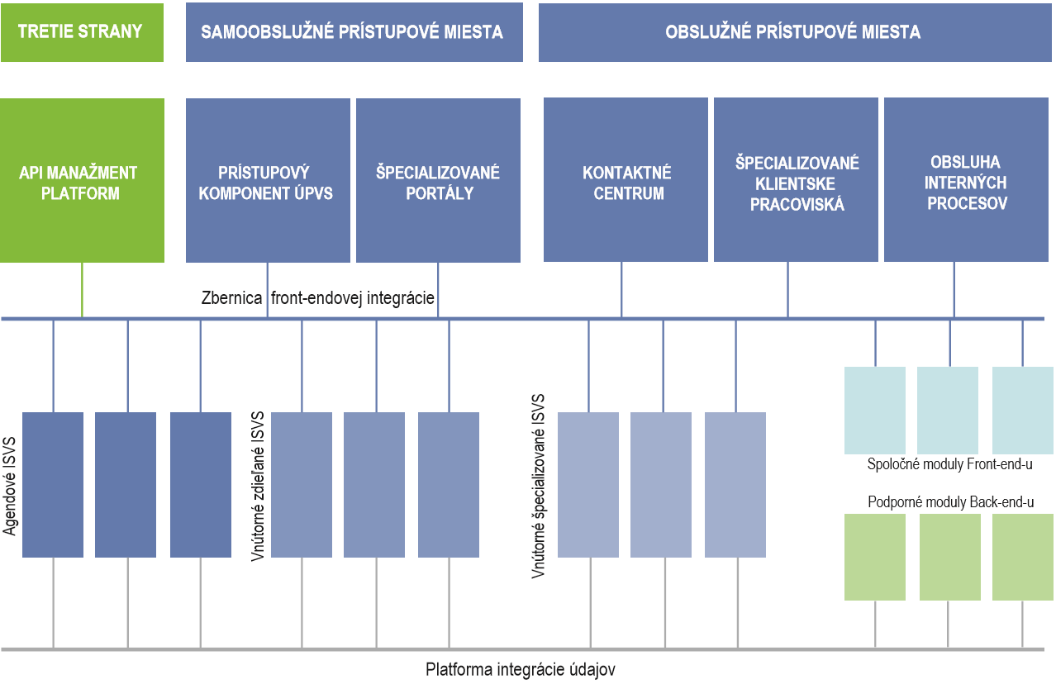
Obrázok 1: API Manažment v kontexte referenčnej architektúry IS VS
Zbernica front-endovej integrácie je na obrázku ponechaná z dôvodu nadväznosti na pôvodnú referenčnú architektúru. Súčasťou API Manažment platformy je API Gateway, ktorý na seba prevezme úlohu zbernice front-endovej integrácie. V tomto zmysle nadväzuje API Manažment platforma na funkčnú špecifikáciu MUK-P, v ktorej je úloha MUK-P popísaná rovnako.
V zmysle princípu „Digitálne prednostne“ (z angl. Digital-by-default) akčného plánu Európskej Komisie na roky 2016-2020 by mali OVM poskytovať služby prednostne cez digitálne kanály (vrátane sprístupnenia rozhraní s možnosťou strojového spracovania dát), pričom musia udržiavať aj ostatné kanály pre tých, ktorí nemajú prístup k internetu z dôvodu voľby alebo nutnosti. Z tohto dôvodu je zavedenie API manažment platformy v prostredí VS SR dôležitým aspektom rozvoja informatizácie, ktorý je v súlade s globálnymi trendmi a taktiež v súlade so strategickými cieľmi národnej koncepcie informatizácie verejnej správy na roky 2020.
Novo vzniknutý komponent referenčnej architektúry, ktorý je predmetom tejto ŠU – Centrálna API Manažment Platforma – je vyznačený na vyššie uvedenej schéme výraznou zelenou farbou a okrem iného publikuje bezpečný prístup k službám AIS VS tretím stranám pre budovanie nových a inovatívnych služieb pre občanov a podnikateľov.
Ďalšie dva kľúčové strategické dokumenty, ktoré nadväzujú na NKIVS a sú východiskom pre realizáciu API Manažmentu VS sú:
- Strategická priorita Integrácia a orchestrácia
- Strategická priorita Multikanálový prístup
Strategická priorita: Integrácia a orchestrácia
Strategická priorita: Integrácia a orchestrácia uvádza ako jeden z hlavných architektonických princípov princíp Open API, ktorý stanovuje, že aplikačné rozhrania elektronických služieb sú verejné pre dôveryhodné aplikácie tretích strán. Aplikačné́ rozhrania v informačných systémov sú budované spôsobom umožňujúcim ich použitie komukoľvek (po splnení určených podmienok). Špecificky všetky služby informačných systémov, ktoré sú dostupné cez grafické rozhranie, majú byť dostupné aj otvoreným aplikačným rozhraním.
Strategická priorita Integrácia a orchestrácia uvádza, že API Gateway platforma ako centrálne riešenie VS zabezpečuje jednotné pripojenie a interakciu prístupových miest pri poskytovaní multikanálových služieb a z hľadiska vybraných funkcií zabezpečuje nasledovné:
- Vystavenie API pre aplikácie prístupových miest - Funkcia zabezpečuje konfiguráciu a vystavenie prepoužiteľných služieb pre aplikácie prístupových miest (FE integrácia).
- Konfigurácia bezpečnostných pravidiel - Funkcia zabezpečuje nastavenie autentifikačných
- bezpečnostných mechanizmov na úrovni jednotlivých APIs (napr. OWASP3)
- Overenie auth tokenov - Funkcia zabezpečuje validáciu platnosti prístupových tokenov vydaných pre používateľov aplikácií prístupových miest – externá integrácia. (SAML, JWT, Oauth2.0, Open ID atď.)
- Technický API katalóg - Funkcia zabezpečuje prístup na meta-údaje služieb vystavených pre aplikácie prístupových miest. Realizuje dátovú synchronizáciu s registrom služieb – Meta IS.
- Riadenie oprávnení - Funkcia zabezpečuje obmedzenie prístupu konzumentov (aplikácií tretích strán) použitím riadiacich prístupových zoznamov (Access Control List),
- Administrácia partnerov a politík – Funkcia konfiguráciu politík prístupu k službám a správu partnerov pripájajúcich sa na API GW.
Vyššie uvedené funkcie vyplývajúce z tejto strategickej priority sú v tejto ŠU a v rozsahu navrhovanej centrálnej API Manažment platformy plne zohľadnené.
Strategická priorita Multikanálový prístup
Dokument Strategická priorita Multikanálový prístup sa primárne okrem iného zameriava na:
- Zavedenie nových biznis rozhraní (kanálov) a prístupových miest:
  - Podporujúcich prístup na služby VS SR prostredníctvom mobilného zariadenia.
  - Podporujúcich prístup na služby VS SR z tretích strán použitím Open API VS SR.
- Mobilná autentifikácia a autorizácia z pohľadu koncového používateľa za účelom prístupu na služby eGovernmentu pomocou mobilu a tabletu.
- Návrh základných stavebných blokov architektúry VS SR, ktoré sú potrebné pre vybudovanie multikanálového eGovernmentu Slovenskej republiky
Dokument definuje nový kanál pre prístup k službám VS „Tretia strana“. Kanál tretia strana predstavuje prístup na koncové (biznis) služby VS SR cez poskytovateľov služieb v komerčnom alebo verejnom sektore pomocou ich napojenia na Open API VS SR. Tieto služby môžu byť zapojené do služieb a produktov komerčných alebo verejných poskytovateľov (mashups). Zároveň pre služby eGevernmentu vybrala stratégiu „No-Apps“ t.j. bez tvorby mobilných aplikáciíkoncových služieb zo strany OVM VS, pretože okrem iného vychádzala aj vychádzala aj z predpokladu, že „služby eGovernmentu budú dostupné aj cez Open API, čím bude možné vytvoriť nové digitálne služby a produkty spájajúce komerčný a verejný sektor a tým pádom podporiť tvorbu mobilných aplikácii tretími stranami, ktorá podporí aj ekonomický rast SR.“
V rámci multikanálového prístupu definuje strategická priorita Open API ako prostriedok, cez ktorý je možné realizovať pasívne ako aj aktívne operácie klientov cez služby VS SR dostupné v prístupových miestach tretích strán (napr. mobilná aplikácia GovTech start-upu, pobočková sieť komerčného poskytovateľa služieb a produktov, atď.).
Silná multikanálová stratégia pomôže nielen s diverzifikáciou dostupnosti služieb, ale môže pomôcť so znížením averzie spoločnosti k prístupu na elektronické služby štátu (podľa výsledkov eGov benchmarku 2016 EK, má Slovenská republika vysokú mieru používateľov Internetu (0,83) ale zároveň vysokú mieru averzie k eGov službám (až 0,85)). Multikanálová stratégia pokrývajúca Open API prístup, taktiež napomáha k zvýšeniu otvorenosti VS a je trendom nie len v rámci verejného sektora krajín EÚ, ale aj v rámci iných odvetví hospodárstva
Pre zavedenie Open API bolo v strategickej priorite identifikovaných 5 hlavných oblastí, na základe ktorých je možné zabezpečiť prístup tretích strán na služby eGovernmentu cez Open API:
- Proces udelenia oprávnenia tretej strane koncovým používateľom.
- Overovanie oprávnení tretích strán pri komunikácii s Open API.
- Dátový sandbox pre Open API.
- Open API developer portál.
- Metodické usmernenia a štandardy pre Open API.
Vyššie uvedené oblasti plne pokrýva rozsah tejto ŠU s výnimkou metodického usmernenia a štandardov pre Open API, ktoré boli zo strany UPVII už definované – viď dokument nižšie.
Akčný plán informatizácie verejnej správy (2017-2020)
Projekt Centrálna API Manažment Platforma napĺňa ciele OPII, aktivitu „Štát ako systémový integrátor lepších služieb“ definovanú v Akčnom pláne informatizácie verejnej správy na roky 2017 - 2020 v cieli „Lepšie údaje“, projekt č.1:“Jednotná publikácia významných agendových služieb do multikanálového prostredia tak, aby tieto služby boli využiteľné všetkými organizáciami v rámci, ale aj mimo VS (koncept otvorených rozhraní – Open API)“, ktorých vznik rámcovo stanovila Národná koncepcia digitalizácie verejnej správy zadefinovali pre všetky agendové systémy (poskytujúce elektronické služby verejnej správy) povinnosť publikovať (formou web služieb) služby pre spracovanie elektronických podaní, a zároveň všetky pomocné služby (doťahovanie údajov, validácia vstupov) pre prípravu samotného podania do multikanálového prostredia.
Referenčná architektúra integrovaného informačného systému verejnej správy
Dokument Referenčná architektúra integrovaného informačného systému verejnej správy nadväzuje na schválené dokumenty strategických priorít SP Multikanálový prístup, SP Integrácia a orchestrácia, SP Manažment údajov, SP Vládny cloud. Jeho cieľom je zachytiť architektonické rozhodnutia, resp. kontrakt medzi centrálnou úrovňou, ktorá vykonáva dohľad nad budovaním a rozvojom centrálnych a spoločných komponentov (reprezentuje ju Architektonická kancelária VS - AKVS, resp. pre oblasť integrácií centrálna Integračná kancelária VS - IKVS) a jednotlivými organizáciami verejnej správy, ktoré sú zodpovedné za rozvoj legislatívou definovaných agendových, resp. vnútorných informačných systémov (reprezentujú ich segmentoví architekti a architekti jednotlivých riešení). Referenčná architektúra stanovuje dve vrstvy zbernice front-endovej integrácie:
- API Gateway, prostredníctvom ktorej sú publikované služby AIS a spoločných modulov front-endu pre všetky systémy kontaktných bodov,
- Internú zbernicu služieb, kde IS VS publikujú všetky svoje služby pre ich zdieľanie s inými IS VS.
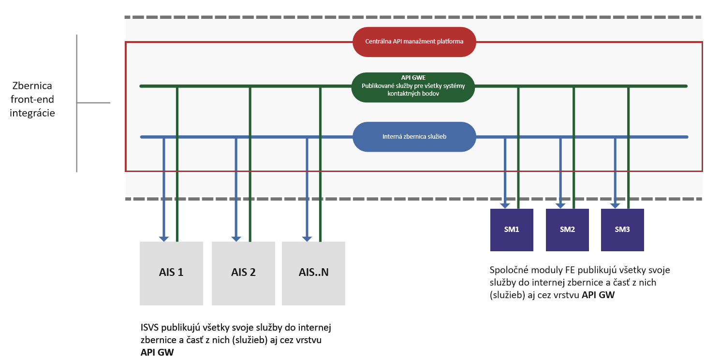
Obrázok 2 – Dekompozícia zbernice front-endovej integrácie podľa Referenčnej architektúry integrovaného informačného systému verejnej správy
Oba vyššie uvedené komponenty – API Gateway ako aj internú zbernicu služieb – zastreší Centrálna API Manažment Platforma, ktorá je predmetom tejto štúdie uskutočniteľnosti.
Pravidlá publikovania elektronických služieb do multikanálového prostredia verejnej správy
Aby bolo možné jednotne a štandardne publikovať služby IS VS do uvedenej API Manažment platformy, bol zo strany UPVII vypracovaný a schválený dokument Pravidlá publikovania elektronických služieb do multikanálového prostredia verejnej správy. Dokument zaväzuje OVM postupovať v jeho zmysle pri rozvíjaní svojich agendových systémov, ako aj publikácií elektronických služieb pre občanov a podnikateľov prostredníctvom API rozhraní. Dokument definuje API Gateway (súčasť API Manažment platformy) ako vstupnú bránu k službám eGovernmentu a to na základe výhod, ktoré tento centralizovaný prístup prináša.
Dokument ukladá medzi iným nasledovné povinnosti všetkým OVM:
- jediný podporovaný prístup implementácie web služieb bude REST/Restful v prevedení s výmenou správ v štandarde JSON,
- všetky nové publikované REST služby (do multikanálového prostredia eGov) budú popísané pomocou štandardu Open API 3.0 (a vyšším). Tieto definičné súbory budú publikované na MetaIS, odkiaľ ich bude možné (automatizovane) nasadzovať na centrálnu bránu - API Gateway.
Reformný zámer UPVII „Koncepčné budovanie digitálnej a inovatívnej VS“
Predpoklad implementácie vyššie uvedených strategických dokumentov zabezpečilo schválenie reformného zámeru UPVII „Koncepčné budovanie digitálnej a inovatívnej VS“, ktorý definuje projekt „API Gateway Platforma pre publikovanie služieb štátu cez Open API“ ako jeden z projektov financovaných z OPII. Reformný zámer bol schválený Hodnotiacou komisiou na posudzovanie reformných zámerov dňa 24.septembra 2018.
Na základe schváleného reformného zámeru je spracovaná a predkladaná táto štúdia uskutočniteľnosti, ktorá taktiež vychádza z vyššie uvedených strategických dokumentov a nimi definovaných princípov. Cieľom štúdie uskutočniteľnosti je realizácia zámerov všetkých uvedených strategických dokumentov v príslušnej oblasti a návrh národného projektu API Manažment (Centrálna platforma pre publikovanie služieb štátu cez Open API), ktorým bude odstránený vyššie uvedený pretrvávajúci nepriaznivý stav a budú realizované príležitosti na zlepšenie.
Príležitosti na zlepšenie sa dotýkajú nasledovných aktérov:
- ÚPVII – správca a prevádzkovať Centrálnej API Manažment platformy a hlavný metodický orgán
- Občan – konzumuje elektronické služby VS respektíve nové služby a aplikácie tretích strán vytvorené s využitím služieb IS VS prostredníctvom API rozhraní VS (Open API),
- Podnikateľ - konzumuje elektronické služby VS respektíve nové služby a aplikácie tretích strán vytvorené s využitím služieb IS VS prostredníctvom API rozhraní VS (Open API),,
- OVM – poskytuje a publikuje rozhrania na svoje AIS a nimi poskytované služby prostredníctvom centrálnej API Manažment platformy,
- Tretia strana – akýkoľvek subjekt z prostredia mimo VS, ktorý sa rozhodne vytvoriť nové služby pre občanov a podnikateľov prostredníctvom aplikácie využívajúcej IS VS prostredníctvom API rozhraní VS (Open API),

Nepriaznivý stav | Príležitosť na zlepšenie | Aktér | Rola | Informačný systém
Neexistujúce mobilné služby poskytujúce služby VS | Vytvorenie mobilných služieb | Tretia strana | Tvorca aplikácie využívajúcej API/Open API | aplikácie tretích strán, Open API
Neexistujúce atraktívne aplikácie pre využívanie služieb VS | Vytvorenie mobilných služieb | Občan / podnikateľ | Iniciátor podania formou vyplnenia žiadosti v multikanálovom prostredí | API/Open API jednotlivých OVM
Neexistencia centrálnej API manažment platformy | Vytvorenie API manažment platformy | ÚPVII | Poskytovateľ služieb centrálnej platformy API manažmentu | Centrálna API Manažment Platforma
Nemožnosť publikovania rozhraní prostredníctvom centrálneho komponentu bezpečným a jednotným spôsobom | Vytvorenie rozhraní API/Open API | OVM | Publikuje služby AIS prostredníctvom rozhraní API a Open API využitím centrálnej API manažment platformy | AIS daného OVM, Centrálna API Manažment Platforma
Nemožnosť konzumácie elektronických služieb iných subjektov VS prostredníctvom centrálneho komponentu | Vytvorenie rozhraní API/Open API | OVM | Konzumuje koncové elektronické služby publikované iným OVM cez API/Open API prostredníctvom API manažment platformy | AIS jednotlivých OVM, Centrálna API Manažment Platforma
Tabuľka 2: Aktéri
Po schválení tejto ŠÚ riadiacim výborom OPII bude vypracovaná žiadosť o poskytnutie nenávratného finančného príspevku z prostriedkov OPII. Prijímateľom nenávratného finančného príspevku (ďalej len „NFP“) bude po schválení žiadosti a podpísaní zmluvy o poskytnutí príspevku ÚPVII, ktorý bude zároveň NP Centrálna API Manažment Platforma aj realizovať.

Rozsah
Predložená štúdia uskutočniteľnosti vychádza z metodického usmernenia pre spracovanie štúdií uskutočniteľností v rámci Operačného programu Integrovaná infraštruktúra ako aj referenčného architektonického rámca verejnej správy a nadväzuje na Architektonickú víziu verejnej správy definovanú v NKIVS a strategických prioritách.
Cieľom tejto ŠU je poskytnúť strategický rámec, plánovaný rozsah, očakávaný časový harmonogram, závislosti na iné projekty a odporúčania ďalších aktivít, z ktorých je potrebné pri realizácií implementácie vychádzať.
Víziou štúdie je v maximálnej miere využiť riešenia, na ktorých implementáciu do informačných systémov VS boli vynaložené zdroje v predchádzajúcich obdobiach a vytvorenie platformy, ktorá poskytne verejnej správe nástroj na publikovanie služieb štátu do multikanálového prostredia. Cieľom je transformovať súčasný systém bod-bod integrácií medzi poskytovateľmi služieb verejnej správy na systém využívajúci centrálny komponent, ktorý bude škálovateľný a nákladovo efektívny.
Predkladaná štúdia obsahuje nasledovné oblasti:
- Legislatívu a jej potrebné zmeny, ktoré sú nevyhnutné pre implementáciu projektu Centrálnej API Manažment Platformy,
- Architektúru riešenia Centrálnej API Manažment Platformy,
- Motivácia určuje základných aktérov, ich ciele, požiadavky a princípy,
- Biznis architektúra definuje biznis funkcie a biznis služby, ktoré budú ponúknuté ako služby Centrálnej API Manažment Platformy,
- Architektúra informačných systémov znázorňuje vnútornú kompozíciu riešenia Centrálnej API Manažment Platformy a integračné väzby medzi systémami a okolím,
- V časti implementácia a migrácia sú vysvetlené základné etapy projektu,
- Bezpečnostné požiadavky na riešenie projektu Centrálnej API Manažment Platformy,
- Prevádzka riešenia popisuje, akým spôsobom bude zabezpečená podpora používateľov a inovácia Centrálnej API Manažment Platformy,
- V časti Ekonomická analýza sú kvantifikované prínosy a náklady, ktoré si realizácia cieľov reformy a implementácie projektu vyžiadajú. Ich následná analýza dáva odpoveď o ekonomickej výhodnosti riešenia. V rámci tejto časti sú špecifikované indikatívne náklady pre realizáciu Centrálnej API Manažment Platformy,
- Pre každú oblasť architektúry sú identifikované kritéria kvality, na základe ktorých je možné posudzovať návrhy a alternatívne riešenia,
- Obdobne sú identifikované riziká, ktoré bude potrebné v nasledujúcom období počas prípravy a realizácie projektu eliminovať,
- Štúdia uskutočniteľnosti analyzuje 4 základné alternatívy, ako je možné realizovať API manažment platformu (jednotný centrálny model oproti decentralizovaným modelom na úrovni jednotlivých OVM).
- Dokument popisuje architektonický model, ktorý vznikol, aby ukázal možnosti riešenia Centrálnej API Manažment Platformy.
Štúdia sa venuje nasledujúcim okruhom, zainteresovaným subjektom, problémom a príležitostiam na zlepšenie:

Okruh | Zainteresované  subjekty | Problém | Príležitosť na zlepšenie | ISVS
Elektronické služby VS pre občanov / podnikateľov | Občania  Podnikatelia  Tretie strany  Zahraničné subjekty | Miera využitia elektronických služieb štátu je nízka. | Mieru využitia služieb zvýšime realizáciou nových prístupových kanálov:  - Mobilný prístup  - Aplikácie tretích strán  Týmito formami dostanú občania nové možnosti jednoduchého prístupu ku službám. Keďže ide o užívateľsky najatraktívnejšie varianty prístupu, je racionálne očakávať, že tieto riešenia zvýšia mieru využívania elektronických služieb. | Špecializované portály/systémy/aplikácie jednotlivých OVM a ÚPVS
Elektronické služby VS pre občanov / podnikateľov | Občania  Podnikatelia  Tretie strany  Zahraničné subjekty | Nie je možný mobilný prístup ku službám štátu. | Zverejnením rozhraní na Centrálnej API Manažment Platforme a otvorením mobilného prístupu bude možné pristupovať ku službám štátu cez mobilné zariadenia. | Špecializované portály/systémy/aplikácie jednotlivých OVM a ÚPVS
Elektronické služby VS pre občanov / podnikateľov | Občania  Podnikatelia  Tretie strany  Zahraničné subjekty | Jednotlivé služby štátu sú atomické. | Realizáciou aplikácií, ktoré budú využívať API zverejnené na Centrálnej API Manažment Platforme bude možné zrealizovať komplexné obslužné procesy životných situácií. | Špecializované portály/systémy/aplikácie jednotlivých OVM a ÚPVS
Zainteresovanie tretích strán do budovania digitálnej spoločnosti | Podnikatelia  Tretie strany  Zahraničné subjekty | Služby štátu nie sú poskytované užívateľsky príjemným spôsobom. | Publikovaním služieb štátu prostredníctvom Open API sa sprístupnia služby štátu komerčnému sektoru. Realizáciou aplikácií komerčným sektorom sa umožní plné využitie potenciálu užívateľského zážitku pre konečného zákazníka. | Špecializované portály/systémy/aplikácie jednotlivých OVM a ÚPVS
Efektivita informatizácie VS | Verejná správa | Publikované služby nie sú navzájom použiteľné medzi jednotlivými OVM. | Zavedením jednotného štandardu publikovania služieb sa umožní prepoužiteľnosť publikovaných služieb a ich spájanie do procesov riešenia komplexných životných situácií občana a podnikateľa. | Všetky prevádzkované ISVS
Efektivita informatizácie VS | Verejná správa | Integrácie systémov jednotlivých OVM spôsobom bod-bod sú časovo zdĺhavé a finančne nákladné. | Vytvorenie Centrálnej API Manažment Platformy umožní jednoduché a nákladovo efektívne riešenie integrácií medzi IS VS jednotlivých OVM pre vzájomné využitie koncových elektronických služieb ich AIS. | Všetky prevádzkované ISVS
Tabuľka 1: Príležitosti na zlepšenie

Rozsah riešenia – zodpovednosti jednotlivých zainteresovaných subjektov
Národný projekt Centrálna API Manažment Platforma (Platforma pre publikovanie služieb štátu cez Open API) je zameraný na vytvorenie centrálnej platformy, ktorá bude slúžiť pre jednotné pripojenie a interakciu prístupových miest pri poskytovaní multikanálových služieb VS. API GW prepája IS VS vzájomne medzi sebou z pohľadu funkčnosti - biznis logiky (prepojenie na úrovni poskytovaných služieb) a IS VS s viackanálovými rozhraniami na vystavovanie front-office služieb do multikanálového prostredia (prepojenie funkcionality naprieč prístupovými miestami).
Z uvedeného vyplýva, že na sprostredkovanie integračných väzieb v prípade dátovej výmeny bude využívané stávajúce IS CSRU a na samotné integračné väzby realizujúce sprostredkovanie služieb bude využívaná API manažment platforma.
Poskytnutie API Manažment platformy pre jednotlivé OVM je základným predpokladom plného využitia multikanálového prístupu. Umožní jednotlivým OVM publikovať služby na jednom mieste a odberateľom využívať služby z jedného zdroja a v jednotnom formáte v súlade s definovaným štandardom publikovania služieb.
API manažment platformu ako centrálny komponent bude spravovať ÚPVII. Takisto definovanie štandardov a procesov v oblasti publikovania služieb VS bude v jeho kompetencii.
Úlohou a zároveň zodpovednosťou OVM bude vytvorenie a sprístupnenie aplikačného rozhrania pre vytvorenie a podanie elektronického podania automatizovaným spôsobom pre všetky prípady, v ktorých umožňujú vytvorenie a podanie elektronického podania prostredníctvom používateľského rozhrania; to platí aj pre doplnkové služby k vytváraniu elektronického podania prostredníctvom používateľského rozhrania, ak ich správca ústredného portálu alebo správca špecializovaného portálu vytvára.
V zmysle novely zákona o e-Governmente bude povinnosťou OVM pripravovať všetky novo vytvárané služby v súlade so štandardmi publikovania elektronických služieb a publikovať ich prostredníctvom Centrálnej API manažment platformy.
Následne budú OVM zodpovedné aj za publikovanie už existujúcich služieb v nadväznosti na úpravy a modernizáciu svojich AIS.
Rozsah riešenia Národného projektu Centrálna API Manažment platforma
Národný projekt Centrálna API Manažment Platforma (Platforma pre publikovanie služieb štátu cez Open API) zabezpečí:
- vytvorenie centrálnej platformy pozostávajúcej z nakupovaných a parametrizovaných modulov - Bezpečnosť, API Manažment a Administrácia API a z modulov vyvíjaných - Manažment tretích strán, Monetizácia vo väzbe na MF SR a Štátnu pokladnicu a Testovanie. Táto centrálna platforma bude slúžiť pre jednotné pripojenie a interakciu prístupových miest pri poskytovaní multikanálových služieb VS v rámci VS ale aj k smerom k tretím stranám. API GW prepája IS VS vzájomne medzi sebou z pohľadu funkčnosti - biznis logiky (prepojenie na úrovni poskytovaných služieb) a IS VS s viackanálovými rozhraniami na vystavovanie front-office služieb do multikanálového prostredia (prepojenie funkcionality naprieč prístupovými miestami). Centrálna API manažment platforma umožní jednotlivým OVM publikovať služby na jednom mieste a odberateľom využívať služby z jedného zdroja a v jednotnom formáte v súlade s definovaným štandardom publikovania služieb.
- integrácia modulu API Gateway, ktorý je vyvíjaný v rámci projektu NASES G2G 305 MUK-P do Centrálnej API Manažment platformy,
- pripojenie pilotných subjektov komerčného sektora do centrálnej API manažment platformy a tým umožní komerčnému sektoru vytvárať aplikácie integrujúce služby VS cez API rozhrania do svojich obslužných procesov, budovanie nových inovatívnych služieb a v konečnom dôsledku poskytne využívanie týchto služieb občanom a podnikateľom,
- sprístupní vybrané elektronické služby VS v centrálnej API Manažment platforme v priebehu samotnej implementácie národného projektu:
  - Služby ITMS 2014+ v nasledujúcich okruhoch:
    - Vypracovanie a predloženie žiadosti o nenávratný finančný príspevok v rámci platných výziev,
    - Vypracovanie a predloženie žiadosti o platbu v rámci fázy realizácie projektu,
    - Vypracovanie a predloženie monitorovacej správy projektu,
    - Informovanie o aktuálnom stave spracovania predložených formulárov, napr. žiadosť o nenávratný finančný príspevok, žiadosť o platbu,
    - Filtrovanie a prehľadávanie plánovaných výziev a vyhlásených výziev podľa rôznych kritérií, napr. filtrovanie podľa právnej formy žiadateľa, oprávnených miest realizácie projektu, a pod.,
    - Zobrazovanie zoznamu plánovaných výziev a vyhlásených výziev na predkladanie žiadostí o nenávratný finančný príspevok za jednotlivé operačné programy v programovom období 2014 - 2020,
  - Služby NASES v nasledujúcich okruhoch:
    - Služby podateľne,
    - Služby overenia podpisu,
    - Služby realizácie platieb,
    - Služby elektronických schránok,
  - sprístupní funkcionalitu API Manžment platformy vo forme PaaS služieb pre využitie subjektami VS len pre interné rezortné využitie. Požiadavka na PaaS API bola do ŠU zahrnutá z dôvodu, že bola definovaná v rámci NKIVS a tento projekt ju len realizuje viď. NKIVS kapitola 6.2.3 Integrácia a orchestrácia str. 38.
V rámci Centrálnej API Manažment platformy budú realizované nasledovné moduly s ich funkcionalitou:
- Bezpečnosť
  - DDoS, OWASPOAuth, SAML, JWT, TLS
  - Autentifikácia
  - Prístupové roly
  - Obrana voči útokom botmi
- Manažment tretích strán
  - Registrácia a certifikácia
  - Poskytovanie prístupu
  - Vývojársky portál
- API Manažment
  - Registrácia API
  - Orchestrácia API
  - Verzionovanie API
- Monetizácia vo väzbe na MF SR a Štátnu pokladnicu
  - Predaj
  - Monitorovanie používania API
  - Zúčtovanie
  - Komunikácia s účtovným systémov MF SR a so Štátnou pokladnicou
- Administrácia API
  - Analýza
  - Audit
  - Zostavy
  - Logovanie
  - Monitorovanie
  - Sledovanie využitia
- Testovanie
  - Publikovanie testovaných služieb
  - Publikovanie autorizácie
  - Príprava a údržba testovacích dát
  - Prevádzka testovacieho prostredia

V rámci projektu budú znovu použité a upravené nasledovné moduly:
- Modul MUK-P - tento modul bude dodaný v rámci projektu NASES G2G 305 MUK-P
- Modul IAM
- IS CSRU
- IS MOU

Realizácia služieb v rámci projektu
Cieľom realizovaného riešenia je nielen zabezpečiť dostupnosť platformy na publikovanie služieb ale aj poskytnutie konkrétnych služieb na API Manažment Platforme, ktoré budú využiteľné pre koncového užívateľa a tým budú priamo realizované očakávané prínosy projektu. Za týmto účelom projekt počíta s identifikáciou služieb, ktoré budú tvoriť rozsah tohto riešenia.
Služby pre publikovanie prostredníctvom Centrálnej API Manažment Platformy sú vybraté s ohľadom na existujúci dopyt po prístupe k službám AIS VS a s uplatnením princípu 80/20 pre maximalizáciu prínosu z identifikovaných služieb.
Pre tieto účely boli v čase prípravy štúdie identifikované služby, ktoré bude možné realizovať ako v priebehu samotnej implementácie v rámci projektu, tak realizáciou dopytových výziev u jednotlivých poskytovateľov. Keďže podmienkou využívania viacerých API služieb je identifikácia používateľa, súčasťou pilotného riešenia budú aj služby autentifikácie a autorizácie, t.j. napojenia na IAM, ako je to popísané v kapitole „Bezpečnostná architektúra“ v popise architektúry budúceho stavu.
Realizácia služieb v rámci projektu zahrnutých aj do TCO projektu (aktivita Publikovanie API):
- Služby ITMS 2014+ v nasledujúcich okruhoch:
  - Vypracovanie a predloženie žiadosti o nenávratný finančný príspevok v rámci platných výziev,
  - Vypracovanie a predloženie žiadosti o platbu v rámci fázy realizácie projektu,
  - Vypracovanie a predloženie monitorovacej správy projektu,
  - Informovanie o aktuálnom stave spracovania predložených formulárov, napr. žiadosť o nenávratný finančný príspevok, žiadosť o platbu,
  - Filtrovanie a prehľadávanie plánovaných výziev a vyhlásených výziev podľa rôznych kritérií, napr. filtrovanie podľa právnej formy žiadateľa, oprávnených miest realizácie projektu, a pod.,
  - Zobrazovanie zoznamu plánovaných výziev a vyhlásených výziev na predkladanie žiadostí o nenávratný finančný príspevok za jednotlivé operačné programy v programovom období 2014 - 2020,
- Služby NASES v nasledujúcich okruhoch:
  - Služby podateľne,
  - Služby overenia podpisu,
  - Služby realizácie platieb,
  - Služby elektronických schránok.

Ostatné služby, u ktorých bol identifikovaný významný potenciál z hľadiska početnosti a dopytu z pohľadu občanov a podnikateľov budú realizované formou dopytových výziev (napr. FS). Integrácia týchto služieb preto nie je súčasťou projektu:
- Daňové priznanie k DPH
- Súhrnný výkaz k DPH
- Kontrolný výkaz
- Prehľady o zrazených preddavkoch a zrazenej dani
- Mesačný výkaz poistného a príspevkov
- Registračný list fyzickej osoby (prihláška, odhláška, zmeny)
- Evidenčný list dôchodkového zabezpečenia
- Výkaz preddavkov na poistné na verejné zdravotné poistenie zamestnávateľa
- Mesačný výkaz platiteľa
- Oznámenie zamestnávateľa o poistencoch pri zmene platiteľa poistného
- Hlásenie k dani z príjmov zo závislej činnosti
- Daň z motorových vozidiel
- Daňové priznanie FO
- Daňové priznanie PO
- Ročné zúčtovanie preddavkov na daň z príjmov FO zo závislej činnosti
- Poznámky k účtovnej závierke (ako príloha v PDF)
- Účtovná závierka pre podnikateľov
- Účtovná závierka pre neziskové organizácie
- Oznámenie o dátume schválenia účtovnej závierky
- Oznámenie o predĺžení lehoty na podanie DPPO
- Účtovná závierka pre jednoduché účtovníctvo
- Oznámenie o predĺžení lehoty na podanie DPFO
- Hlásenie o prijatí tovaru (intrastat - colnica)
- Hlásenie o odoslaní tovaru (intrastat - colnica)
- Vývoj/dovoz výkaz
- Mesačný / kvartálny prehľad
- Získanie údajov o firme (IČO, DIČ, IČDPH) + základné štruktúrované údaje (názov, adresa, právna forma)

Použité skratky a značky
Tabuľka 2 Skratky a značky
Pojem | Definícia
AIS | Agendový informačný systém
API | Aplikačné programové rozhrania (z angl. Application programming interface)
CSRÚ | Centrálny systém referenčných údajov
DFŠ | Detailná funkčná špecifikácia
DWH | Dátový sklad, datawarehouse
eGov, eGovernment, e-Government | Výkon verejnej správy a moci elektronicky
EÚ | Európska únia
FS | Finančná správa
G2G | Modul prenosu správ a informácií ÚPVS
HTTP | HyperText Transfer Protocol - aplikačný protokol, ktorý sa využíva ako transportný protokol pre ďalšie aplikačné protokoly - v kontexte systému MUK-P sa jedná o protokoly SOAP a REST.
HTTPS | HTTP Secure - adaptácia protokolu HTTP, ktorá využíva pre zabezpečenie komunikácie šifrovanie na úrovni transportného kanála.
IAM, ÚPVS IAM | Spoločný modul ÚPVS, ktorý zabezpečuje manažment identít a autentifikačné a autorizačné úkony.
IOM | Integrované obslužné miesto
IS | Informačný systém
JSON | JavaScript Object Notation - formát pre zápis štruktúrovaných objektov v čitateľnom formáte ako pre človeka, tak pre počítač. JSON formát pre prenos objektov môže byť použitý pri protokole REST.
KC | Kontaktné centrum
Konzument | Informačný systém konzumenta
MED | Modul elektronického doručovania
MetaIS | Centrálny IS VS
Metóda služby poskytovateľa | Metóda predstavuje konkrétny predpis vstupných a výstupných údajov pre komunikáciu systémov konzumenta a poskytovateľa cez systém MUK-P.
MOÚ | Modul otvorených údajov, data.gov.sk
MUK-P | Modul úradnej komunikácie – prístupová časť. Modul realizuje časť funkčnosti API GW, tak ako ju definuje strategický dokument NKIVS Detailný akčný plán informatizácie.
NFP | Nenávratný finančný príspevok
NKIVS | Národná koncepcia informatizácie verejnej správy
NLB | Network Load Balancer (Balancing) - zariadenie alebo softvérová technika, ktorá podľa uvedeného predpisu preposiela požiadavky na volania služby množine adekvátnych služieb typicky na rôznych serveroch za účelom zníženia záťaže jednotlivých serverov a zväčšenia celkovej priepustnosti.
NP | Národný projekt
Oauth2, OA2 | Protokol pre autorizáciu.
OBO | On-behalf-of
Open API | „Otvorené API“ alebo často nazývané ako „verejné API“ sú verejne dostupné API rozhrania, ktoré poskytujú externým vývojárom prístup k proprietárnej aplikácii alebo webovej službe využívajúc verejne dostupný štandard.
OpenAPI 3.0 | Verzia OpenAPI 3.0 otvoreného (bez závislosti od konkrétneho výrobcu), platformovo nezávislého a technologicky prenositeľného štandardu pre definície (schému) REST API služieb spravovaný organizáciou The OpenAPI Initiative, ktorá združuje viaceré veľké technologické spoločnosti ako Google, Microsoft, IBM, Oracle a SAP.
OPII | Operačný program integrovaná infraštruktúra
OVM | Orgán verejnej moci (podľa zákona 305/2013 Z. z.)
Poskytovateľ | Systém poskytovateľa
Proxy služba poskytovateľa | Predstavuje obraz práve jednej služby poskytovateľa, ktorú poskytuje systém MUK-P voči konzumentom.
PS Architektúra | Pracovná skupina pre architektúru informačných systémov verejnej správy.
REST | Representational State Transfer - aplikačný protokol pre publikáciu služieb nad transportným HTTP protokolom. Protokol podporuje viaceré serializačné metódy pre prenos typových údajov, v kontexte MUK-P sú relevantné XML a JSON.
SAML | Security Assertion Markup Language
SLA | Dohoda o úrovni poskytovaných služieb, Service Level Agreement
Služba poskytovateľa | Predstavuje konkrétny adresovateľný bod (resp. viacero alternatívnych bodov) v kontexte elektronickej komunikácie systémov, ktorým poskytovateľ umožňuje prístup konzumentom cez systém MUK-P. Služba poskytovateľa obsahuje jednu alebo viac metód.
SOAP | Simple Object Access Protocol - aplikačný protokol pre publikovanie služieb a prenos štruktúrovaných objektov, ktorý v kontexte MUK-P bude bežať nad transportným protokolom HTTP (resp. HTTPS). Protokol využíva formát XML.
SR | Slovenská republika
SSL | Secure socket layer
Subjekt | Spoločné pomenovanie pre identity typu Fyzická osoba, Právnická osoba, Orgán verejnej moci.
Systém konzumenta | Programové vybavenie orgánu verejnej moci, ktoré potrebuje realizovať integráciu na systém poskytovateľa cez systém MUK-P.
Systém poskytovateľa | Programové vybavenie orgánu verejnej moci, ktorým je umožnený prístup k službe cez systém MUK-P pre potreby implementácie procesov systémov konzumentov.
ŠU | Štúdia uskutočniteľnosti
Tretie strany | Komerčné subjekty alebo iné subjekty mimo prostredia VS (napríklad neziskové organizácie)
ÚPVII | Úrad podpredsedu vlády SR pre investície a informatizáciu
ÚPVS | Ústredný portál verejnej správy
URI | Unified resource identificator
VS | Verejná správa
WS | Webová služba, web service
WSDL | Web Services Description Language
XML | eXtensible Markup Language – značkovací jazyk pre zápis štruktúrovaných objektov v čitateľnom formáte ako pre človeka, tak pre počítač. XML formát pre prenos objektov môže byť použitý pri protokole REST a je povinný pri protokole SOAP.
zákon o e-Governmente | Zákon číslo 238/2017 zo 6. septembra 2017 ktorým sa mení a dopĺňa zákon č. 305/2013 Z. z. o elektronickej podobe výkonu pôsobnosti orgánov verejnej moci a o zmene a doplnení niektorých zákonov
ŽoNFP | Žiadosť o nenávratný finančný príspevok

Manažérske zhrnutie
Projekt Centrálna API Manažment Platforma (Platforma pre publikovanie služieb štátu cez OpenAPI) je kľúčových nástrojom pre sprístupnenie služieb verejnej správy občanom a podnikateľom prostredníctvom tretích stran. API platforma je definovaná zákonom o e-Governmente, ktorý novelou z roku 2017 etabluje modul procesnej integrácie a integrácie údajov. Jej funkčnosti v oblasti jednotného pripojenia a interakcie prístupových miest ako aj jednotného prístupu informačných systémov na účely výkonu verejnej moci elektronicky je možné realizovať jedine s podporou platformy na publikovanie služieb štátu t.j. Centrálnej API manažment platformy.
Realizáciou projektu Centrálna API Manažment Platforma bude umožnené etablovanie nových komunikačných kanálov v rámci poskytovania multikanálového prístupu k službám, konkrétne mobilný prístup a prístup prostredníctvom aplikácií tretích strán (mobilných webových, tabletových, z existujúcich systémov ako napr. ERP a účtovné systémy, atď.). Tým sa sprístupnenia služby užívateľsky veľmi atraktívnou formou, čo s určitosťou povedie k zvýšeniu záujmu občanov a podnikateľov o využívanie elektronických služieb štátu. Vytvorením otvorených rozhraní (Open API) informačných systémov VS bude zabezpečený kontrolovaný vstup tretích strán (komerčného ale aj neziskového sektora) do oblasti poskytovania vybraných elektronických služieb, čo prinesie ďalšie zvýšenie užívateľského komfortu a zavedenie inovatívnych foriem poskytovania služieb pre občanov a podnikateľov bez dodatočných nákladov na strane subjektov verejnej správy. Papierové podania a „poloautomatický“ prenos údajov exportom a importom elektronických súborov medzi zdrojovým a cieľovým systémom bude nahradený plnoautomatickým riešením bez potreby manuálneho zásahu do procesu. To ďalej povedie k vyššej kvalite realizovaných služieb a takisto k vyššej spokojnosti užívateľov.
Národná koncepcia informatizácie verejnej správy Slovenskej republiky (ďalej len „NKIVS“) uvádza povinnosť poskytovať otvorené aplikačné rozhrania jednotlivými informačnými systémami štátnej správy. Publikovanie týchto rozhraní bude uskutočňované práve vďaka Centrálnej API Manažment Platforme, ktorá zároveň umožní jej poskytovanie cieľovým systémom. Tým sa materializuje aj jeden z aplikačných princípov NKIVS - Otvorené API. Aplikačné rozhrania elektronických služieb sú verejné pre dôveryhodné aplikácie tretích strán a budované spôsobom umožňujúcim ich použitie komukoľvek (po splnení určených podmienok). Všetky služby informačných systémov VS, ktoré sú dostupné pre občanov a podnikateľov grafickým rozhraním, majú byť dostupné aj otvoreným aplikačným rozhraním – cez Open API.
Štúdia ďalej vychádza z nadväzujúcich dokumentov a to najmä strategickej priority Integrácia a orchestrácia, strategickej priority Multikanálový prístup a akčného plánu informatizácie verejnej správy, kde je ako projekt č.1 pre oblasť Lepšie služby definovaná Jednotná publikácia významných agendových služieb do multikanálového prostredia tak, aby tieto služby boli využiteľné všetkými organizáciami v rámci, ale aj mimo VS (koncept otvorených rozhraní – OpenAPI).
Vyššie uvedené východiská štúdia aplikuje v jednotlivých častiach dokumentu, ktorá pokrýva oblasti legislatívy, architektúry riešenia, ekonomickej analýzy vrátane kvantifikácie prínosov a nákladov, identifikácie rizík a definovania alternatív riešenia. V rámci multikriteriálnej analýzy boli posúdené alternatívy ponechania aktuálneho stavu, realizovania API manažment platformy s využitím synergií existujúcich projektov, realizovania API manažment platformy v plnom rozsahu a zakúpenia API manažment platformy v plnom rozsahu. Z hľadiska maximalizácie prínosov a efektívnosti vynaložených prostriedkov štúdia vyhodnotila ako najvhodnejšiu alternatívu B, ktorej súčasťou je v súčasnosti vyvíjaný „Modul úradnej komunikácie“ – jeho prístupová časť (MUK-P), na ktoré nadviaže implementácia ďalších požadovaných funkcionalít. Celková cena tejto varianty realizácie projektu je stanovená na 7.499.016 Eur. Cieľové riešenie sa skladá z nasledovných modulov:

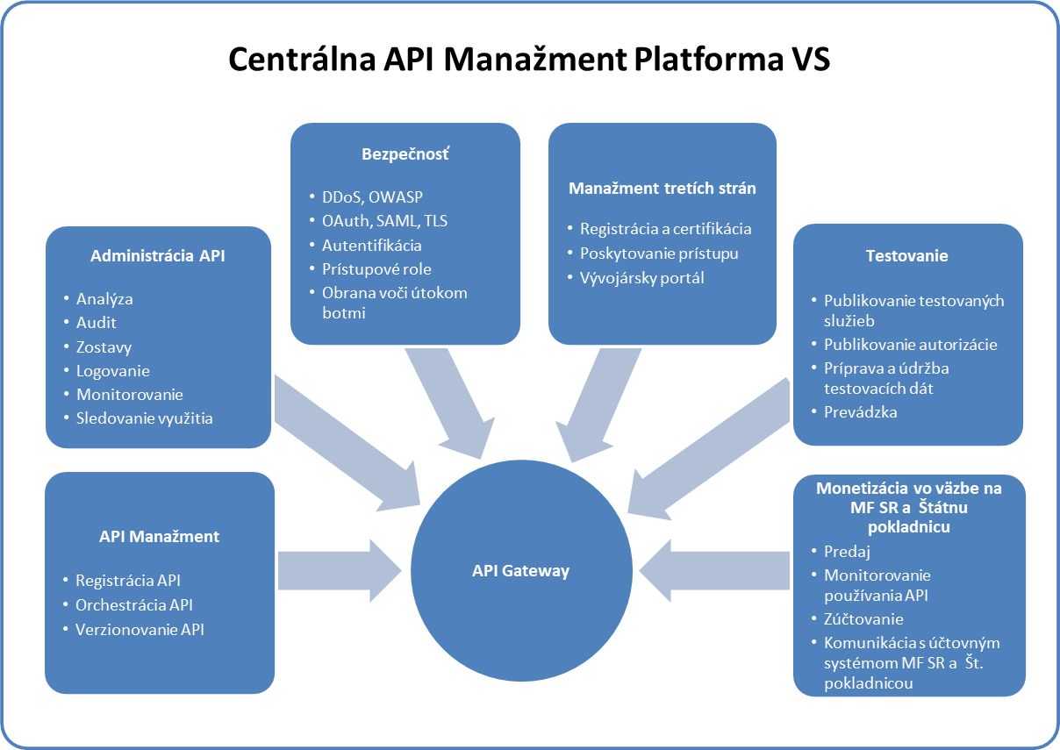
Obrázok 3. Zloženie vybraného riešenia

Štúdia ďalej posúdila oblasti bezpečnosti riešenia, prevádzky a ekonomickej analýzy. V jednotlivých témach sú posúdené riziká a kritériá kvality, ktoré sú sumarizované v prílohách dokumentu.

Motivácia
Tabuľka 3 Motivácia – budúci stav
Súhrnný popis
Motiváciou pre vytvorenie predkladanej štúdie a následnú realizáciu projektu je Národná koncepcia informatizácie verejnej správy (ďalej len „NKIVS“), na ktorú nadväzujú strategické priority Multikanálový prístup a Integrácia a orchestrácia. Priame zadanie na vypracovanie štúdie uskutočniteľnosti na tému Centrálna API Manažment Platforma (Platforma pre publikovanie služieb štátu cez Open API) definuje Reformný zámer „Koncepčné budovanie digitálnej a inovatívnej VS“, ktorý bol schválený Hodnotiacou komisiou na posudzovanie reformných zámerov dňa 24.septembra 2018. Z NKIVS vychádza aj Referenčná architektúra integrovaného informačného systému verejnej správy, ktorá definuje dva integračné komponenty - platformu integrácie údajov a zbernicu front-endovej integrácie.
Základní aktéri zasiahnutí predkladaným projektom sú sumarizovaní v nasledujúcej tabuľke:
Aktér | Rola | Driver
Občan | Konzument služieb | Nedostatočná penetrácia služieb, Neprívetivé používateľské rozhranie
Podnikateľ | Konzument služieb | Nedostatočná penetrácia služieb, Neprívetivé používateľské rozhranie
OVM | Poskytovateľ služieb | Nejednotnosť integračných väzieb, Nedostupnosť služieb mimo OVM
Tretie strany | Konzument služieb | Nedostatočná penetrácia služieb, Neprívetivé používateľské rozhranie, Nejednotnosť integračných väzieb, Nedostupnosť služieb mimo OVM - Neexistencia otvorených rozhraní IS VS pre konzumáciu služieb priamou integráciou s IS tretích strán
Zahraničné subjekty | Konzument služieb | Nedostatočná penetrácia služieb, Neprívetivé používateľské rozhranie, Nejednotnosť integračných väzieb, Nedostupnosť služieb mimo OVM
ÚPVII | Poskytovateľ služieb | Neexistencia centrálneho komponentu, Rôznorodosť technologických prostriedkov
Ciele, ktoré sa realizáciou projektu dosiahnu:
Cieľová skupina | Cieľ |  | Požiadavka | Obmedzenie
Tretie strany | Otvoriť služby IS VS tretím stranám |  | Publikovať rozhrania API a Open API IS VS prostredníctvom centrálnej API manažment platformy VS | Rozhrania musia byť v štandardoch definovaných dokumentom „Pravidlá publikovania služieb štátu do multikanálového prostredia“
KPI | Publikovať 50 elektronických služieb cez otvorené aplikačné rozhranie do roku 2022  Súčasná hodnota KPI: 0
Tretie strany | Nárast počtu kanálov pre multikanálový prístup (natívna mobilná aplikácia, aplikácie tretích strán) |  | Zvýšiť počet | Rozhrania musia byť v štandardoch definovaných dokumentom „Pravidlá publikovania služieb štátu do multikanálového prostredia“
KPI | Zvýšit počet komunikačných kanálov zo 7 na 9 do roku 2021 sprístupnením nových kanálov mobilný prístup a tretie strany.  Súčasná hodnota KPI: 7
Občan/Podnikateľ/OVM/Zahraničné subjekty/ | Zvýšenie dostupnosti a využívania elektronických služieb IS VS cez API a multikanálové prostredie |  | Atraktívne služby verejnej správy prostredníctvom aplikácií tretích strán zabezpečia väčšiu penetráciu elektronických služieb na úkor papierových podaní | Nedostatočný počet sprístupnených API rozhraní AIS
KPI | Počet podaní realizovaných elektronicky cez multikanálové prostredie za rok 2 428 308.  Súčasná hodnota KPI: 2 428 308.
OVM | Zjednodušenie a zlacnenie vzájomných integrácií medzi existujúcimi a novými IS VS |  | Optimalizácia verejných prostriedkov vynaložených na poskytovanie elektronických služieb prostredníctvom API rozhraní | V súčasnosti neexistujúce jednotné prostredie/platforma pre riadenie API rozhraní
KPI | Zníženie finančnej náročnosti riadenia API rozhrania jednotlivých subjektov o 20% od roku 2022.  Súčasná hodnota KPI: 100% pričom absolútna hodnota sa líši pri rôznych AIS vzhľadom na absenciu jednotného štandardu pre integráciu elektronických služieb jednotlivých AIS VS a komplexnosť daných AIS.
Tretie strany | Zvýšené angažovanie súkromného sektora vo využívaní Open API |  | Vytvoriť optimálnejšie prostredie pre vývoj aplikácií komerčným sektorom | Nedostupná platforma pre komunikáciu systém-systém, bez nutnosti manuálnych zásahov
KPI | Počet aplikácii využívajúcich Open API vyvinutých komerčným sektorom: 20 (napr. Emailové aplikácie pre možnosť zaintegrovania eDesk schránky a iné) od roku 2022.  Súčasná hodnota KPI: 0 prostredníctvom API rozhraní.
Občan/Podnikateľ | Zvýšenie počtu elektronických služieb dostupných prostredníctvom Open API |  | Dostupnosť elektronických služieb pre aplikácie prístupových miest cez API a aplikácie tretích strán cez Open API | Elektronické služby sú poskytované prostredníctvom špecializovaných portálov, kde nie je možná výmena informácií systém-systém a je nutnosť manuálneho zásahu
KPI | Počet dostupných elektronických služieb prostredníctvom API rozhrania : 20 od roku 2022.  Súčasná hodnota KPI: 0.
OVM | Umožnenie modernizácie a racionalizácie verejnej správy IKT prostriedkami | Vytvorenie centrálneho komponentu API manažment platformy (vrátane API Gateway) |  | Neexistencia centrálnej integračnej platformy na sprostredkovanie elektronických služieb
KPI | Vytvorenie 1 centrálnej aplikácie do roku 2022.  Súčasná hodnota KPI: 0.

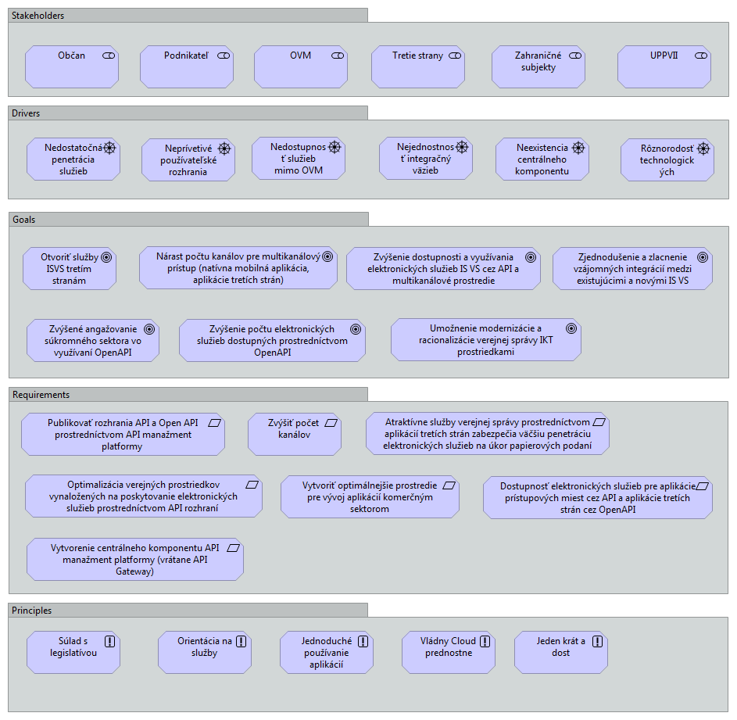
Obrázok 4. Motivačná architektúra
Riziká | Spresnenie identifikovaných rizík: R-9.1, R-9.2, R-9.3
- R-9.1 - Nedostatočné naplnenie cieľov
- R-9.2 - Nedodržanie záväzných princípov NKIVS
- R-9.3 - Neochota poskytovať služby zo strany poskytovateľov
Prílohy | Diagramy, modely, obrázky v plnom rozlíšení
Tabuľka 2. Riziká  Tabuľka 5 Zoznam zainteresovaných  Tabuľka 6 Zoznam cieľov OP II  Tabuľka 7 Zoznam cieľov  Tabuľka 8 Princípy a požiadavky  Tabuľka 9 Požiadavky  Tabuľka | N/A

Popis aktuálneho stavu

Legislatíva
Tabuľka 4 Legislatíva – aktuálny stav
Súhrnný popis
Projekt API Manažment (Centrálna platforma pre publikovanie služieb štátu cez Open API) realizuje ciele stanovené v súlade so strategickými prioritami NKIVS 2016-2020 – Multikanálový prístup a Integrácia a Orchestrácia.
Všeobecné právne predpisy upravujú základné princípy, zásady vytvárania a využívania centrálnej platformy pre publikovanie služieb štátu v právnom prostredí SR. Súčasťou je aj úprava štandardov, ktoré je potrebné dodržiavať. K všeobecným právnym predpisom zaraďujeme:
Zákony:
- Zákon č. 305/2013 Z.z. o elektronickej podobe výkonu pôsobnosti orgánov verejnej moci a o zmene a doplnení niektorých zákonov (zákon o e-Governmente)
- Zákon č. 275/2006 Z. z. o informačných systémoch verejnej správy a o zmene a doplnení niektorých zákonov v znení neskorších predpisov
- Zákon č. 69/2018 Z. z. o kybernetickej bezpečnosti a o zmene a doplnení niektorých zákonov
Výnosy:
- Výnos MF SR č. 55/2014 Z. z. o štandardoch pre informačné systémy verejnej správy

Súvisiace dokumenty:
- Národná koncepcia informatizácie verejnej správy Slovenskej republiky na roky 2016 – 2020
- Strategická priorita Multikanálový prístup
- Strategická priorita Integrácia a orchestrácia
- Pravidlá publikovania elektronických služieb do multikanálového prostredia verejnej správy
- Referenčná architektúra Integrovaného informačného systému verejnej správy
- Reformý zámer Koncepčné budovanie digitálnej a inovatívnej VS
- Detailný akčný plán informatizácie verejnej správy (2017-2020)
Riziká | Spresnenie identifikovaných rizík: R-10.1
- R-10.1 - Nezabezpečenie potrebných legislatívnych úprav súvisiacich s poskytovaním údajov cez API a Open API prostredníctvom platformy pre publikovanie služieb štátu, zdržanie novelizácie Zákona č. 305/2013 Z.z.
Prílohy | Diagramy, modely, obrázky v plnom rozlíšení
Tabuľka 2. Riziká  Tabuľka 4 Legislatíva | N/A

Architektúra

Biznis architektúra
Tabuľka 5 Biznis architektúra - aktuálny stav
Súhrnný popis
Súčasný stav vo VS
Súčasné poskytovanie služieb občanom a podnikateľom je založené na vytváraní používateľských rozhraní. Ústredný portál verejnej správy (ÚPVS) poskytuje koncovým používateľom formuláre, pomocou ktorých môžu zvládať životné situácie alebo ich časti. Takýto prístup prináša občanovi a podnikateľovi elektronické služby verejnej správy, pričom zachováva aj možnosť využívať tradičnú papierovú komunikáciu s úradmi. Avšak trpí dvoma základnými neduhmi:
- Bráni masovému rozšíreniu služieb pomocou implementácie zaujímavého rozhrania
- Bráni používaniu služieb v kontexte iných aplikácií

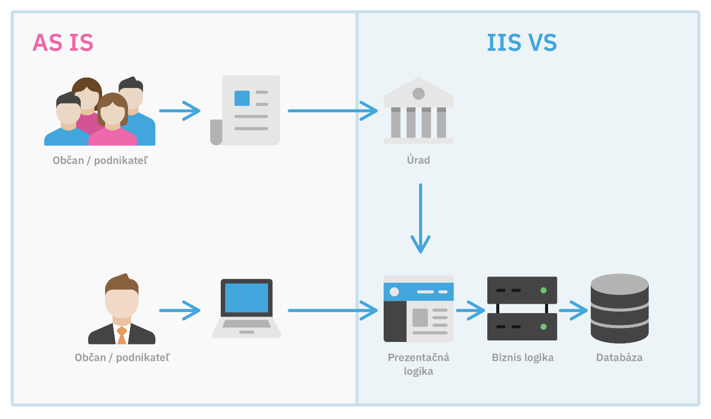
Obrázok 5: Aktuálny stav poskytovania/konzumácie elektronických služieb
Príťažlivé používateľské rozhranie
Nie je efektívne a hospodárne pre štát financovať rôzne typy zaujímavých používateľských rozhraní elektronických služieb, z ktorých mnohé sa neskôr nepresadia, pretože nezískajú dostatočnú používateľskú základňu. Avšak samotné používateľské rozhrania nedokážu držať krok s búrlivým vývojom v softvérovom priemysle, v ktorom neustále nastupujú nové zariadenia, nové platformy a nové prístupy k tvorbe grafického používateľského rozhrania. Pri vývoji veľkých systémov sú používateľské rozhrania z pohľadu dizajnu obvykle zastarané v momente spustenia systému do prevádzky.
Podobný problém predstavuje aj samotný účel použitia. Používanie jednej služby v konkrétnom kontexte kladie dôraz na iné atribúty a vyžaduje iný spôsob prezentovania dát koncovému používateľovi než použitie rovnakej služby v inom kontexte. Preto by bolo vhodné zohľadňovať daný kontext na každej obrazovke. Čo by však znamenalo vytvoriť mnoho ďalších verzií tej istej obrazovky pre každý konkrétny účel použitia.
Kontext iných aplikácií
Ešte väčší problém ako rýchle stárnutie dizajnu, prináša problém integrácie. Ten postihuje najmä služby poskytované podnikateľom. Dnes je bežné, že každý podnikateľ používa informačný systém, ktorý mu pomáha zvládnuť jeho bežnú administratívu a financie. Mnohé z týchto informačných systémov zastrešujú aj akúkoľvek komunikáciu s partnermi – posielajú SMS-ky, e-mail, tlačia listy, faktúry, na požiadanie vytočia telefónne číslo, alebo zobrazujú dáta volajúceho zákazníka. Tým sa snažia pokryť komplexne celú agendu podnikateľa. Avšak v kontakte s verejnou správou je napokon podnikateľ odkázaný na služby, ktoré poskytujú obrazovky vytvorené v rámci štátneho portálu. Hoci samotná komunikácia je elektronická, práve kvôli obrazovkám je používateľ odkázaný na ručné presúvanie a uploadovanie súborov namiesto toho, aby túto rutinnú technologickú prácu za neho vybavila aplikácia. Žiaľ, obrazovky na takéto zásadné zlepšenie poskytujú len veľmi obmedzené možnosti.
Spoločným problémom poskytovaných služieb je to, že nie sú „otvorené“. Poskytovanie informácií prostredníctvom obrazoviek je „uzavreté“, pretože dáta do obrazoviek ani dáta z obrazoviek nie je možné nijako automatizovane posielať alebo ich čítať. Občan aj podnikateľ sú teda ďalej odkázaní na to, aké možnosti im poskytnú obrazovky dodané v rámci budovania štátneho portálu.
V súčasnosti je biznisová hodnota jednotlivých agendových systémov sprostredkovaná prostredníctvom biznis rozhrania ÚPVS alebo koncového rozhrania pre obslužné miesto prípadne prostredníctvom papierových podaní. Vo výnimočných prípadoch je hodnota sprostredkovaná aj prostredníctvom mobilného zariadenia.
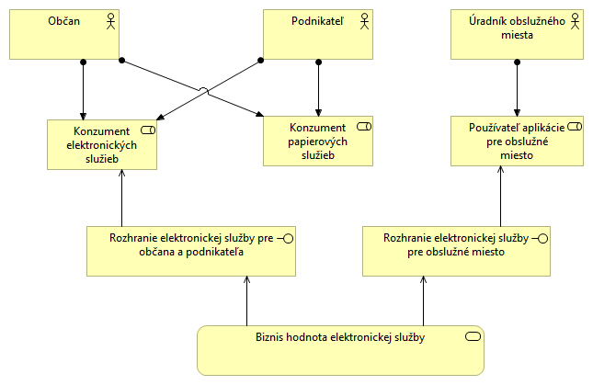
Obrázok 6: Aktuálny stav biznis architektúra
Riziká | Spresnenie identifikovaných rizík: R-3.1, R-3.2
- R-3.1 - Nedostatok inovácií bude znižovať využívanie služieb a postupné znižovanie hodnoty celej elektronizácie služieb
- R-3.2 - Nedostatočné prispôsobovanie používateľského rozhrania koncovému používateľovi zmenšuje množstvo používateľov, ktorí vedia využívať elektronické služby
Prílohy | Diagramy, modely, obrázky v plnom rozlíšení
Tabuľka 2. Riziká  Tabuľka 10 Komunikačný kanál  Tabuľka 11 Biznis procesy  Tabuľka 12 Biznis funkcie  Tabuľka 13 Biznis služby  Tabuľka 14 Biznis informácie | N/A

Architektúra informačných systémov
Tabuľka 6 Architektúra informačných systémov - aktuálny stav
Súhrnný popis
Súčasný stav z pohľadu architektúry popisuje nasledujúci diagram.
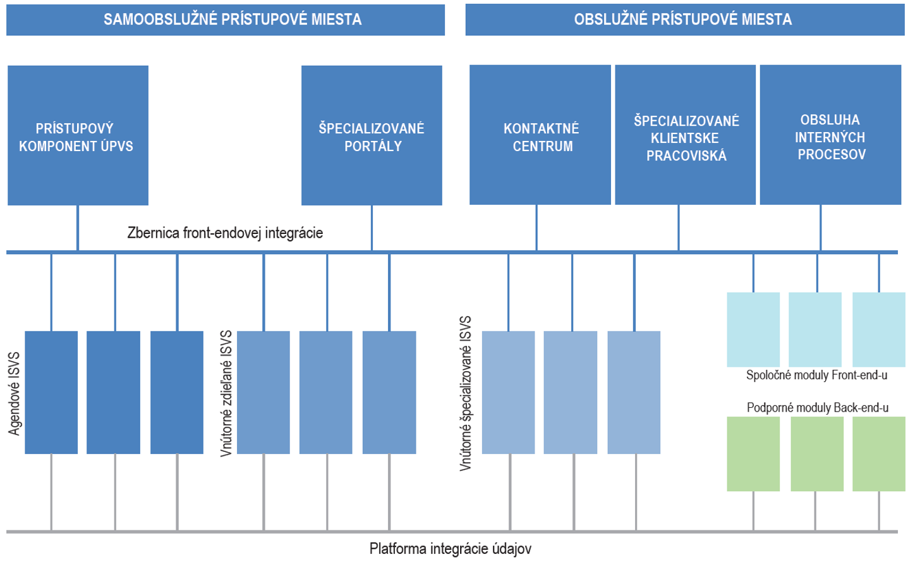
Obrázok 7: Referenčná architektúra Integrovaného informačného systému verejnej správy, Verzia 1.0
Architektúra integrovaného informačného systému verejnej správy (IIS VS) je rozdelená na vrstvu front-endu a vrstvu back-endu.
Vrstva front-endu obsahuje prezentačnú logiku, ktorá sprostredkúva biznis služby jednotlivých agendových systémov pre rôzne typy používateľov. S ohľadom na spôsob používania sú front-endy rozdelené na:
- Prístupový komponent ÚPVS
- Špecializované portály
- Kontaktné centrum
- Špecializované klientské pracoviská
- Obsluha interných procesov
Uvedené front-endy využívajú spoločné služby ako napríklad autentifikáciu, autorizáciu, schránky a doručovanie, platobnú bránu apod. Tieto služby sú pripojené na zbernicu front-endovej integrácie a tvoria súčasť front-endu.
Vrstva back-endu obsahuje biznis logiku, ktorá poskytuje biznis služby jednotlivých agendových systémov.
Súčasťou diagramu sú dve zbernice poskytujúce integráciu:
- Zbernica front-endovej integrácie
- Platforma integrácie údajov
Zbernica front-endovej integrácie primárne slúži na integráciu front-endových systémov na back-endové služby, čiže na Agendové IS VS. Na zbernicu sú napojené aj spoločné moduly front-endu.
Platforma integrácie údajov slúži na vzájomnú komunikáciu medzi jednotlivými back-endovými systémami za účelom výmeny dát.
Podrobný popis súčasného stavu je uvedený v dokumente „Referenčná architektúra Integrovaného informačného systému verejnej správy“.
Z diagramu je zrejmé, že biznis hodnota jednotlivých služieb je sprístupnená pre samoobslužné alebo obslužné prístupové miesta vždy výhradne prostredníctvom front-endu. V súčasnom systéme chýba publikovanie biznis služieb pre automatizované spracovanie mimo prostredia IIS VS, hoci samotná architektúra tomu technicky nebráni, skôr napomáha.
Príťažlivé používateľské rozhranie
Súčasná architektúra poskytuje priestor na vytváranie nových front-endov. Mohli by teda vzniknúť nové projekty, ktoré využijú existujúce biznis služby na to, aby poskytli novú pridanú hodnotu. Napríklad umožniť vybaviť niektorý konkrétny biznis proces iba v jednom špecifickom kontexte. Lenže náklady na postupný vývoj takto úzko špecializovaných front-endov by boli neprimerane vysoké.
Kontext iných aplikácií
Ak sa aplikácie tretích strán chcú v súčasnosti integrovať do tohto systému, musia realizovať integráciu na úrovni front-endu – čiže na úrovni obrazoviek a bez spolupráce s VS jednostranným využívaním dát z obrazoviek. Takáto integrácia je však nespoľahlivá a nestabilná, najmä neumožňuje plnohodnotnú digitálnu transformáciu VS a rýchly nárast využívania elektronických služieb. Preto sa vo väčšine prípadov ani nerealizuje.
Existujúca servisne orientovaná architektúra musí byť podporená tak, aby mohli súčasné biznis služby využívať aplikácie tretích strán.
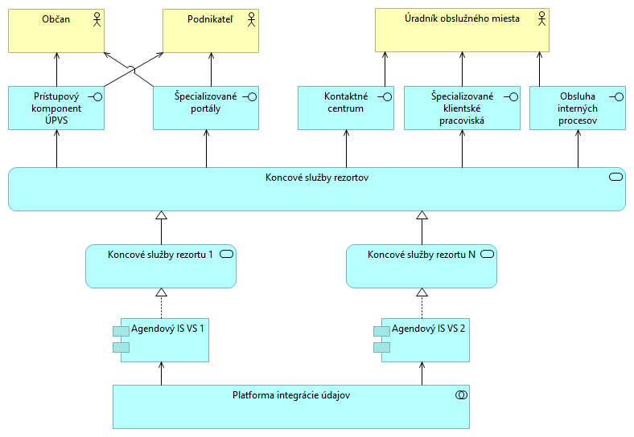
Obrázok 8: Aktuálny stav architektúra informačných systémov
Riziká | Spresnenie identifikovaných rizík: R-4.1, R-4.2, R-4.3, R-4.4, R-4.5, R-4.6, R-4.7, R-4.8
- R-4.1 - Jednotlivé agendové informačné systémy budú postupne otvárať svoje API podľa ad hoc požiadaviek neriadením spôsobom.
- R-4.2 - Vznikne M:N komunikácia medzi konzumentami API a poskytovateľmi API.
- R-4.3 - Nebude možné identifikovať konzumentov API a riadiť riziká v súvislosti s bezpečnosťou API
- R-4.4 - Budú vznikať duplicitné náklady na budovanie systémov na podporu poskytovania API (bezpečnosť, správa, životný cyklus, vývojársky portál ...)
- R-4.5 - Inovácie v podobe aplikácií tretích strán budú brzdené nedostatočnou množinou publikovaných API smerom von
- R-4.6 - Publikované budú API iba pre tie strany, ktoré budú mať dostatočnú silu presadiť ich publikovanie
- R-4.7 - Podporu inováciám nebudú môcť dať malé firmy, vývojárske komunity či jednotlivci
- R-4.8 - Nebude existovať autoritatívny zdroj pre početnosť volaní API – čiže nebude možné vyhodnocovať úžitkovú hodnotu API
Prílohy | Diagramy, modely, obrázky v plnom rozlíšení
Tabuľka 2. Riziká  Tabuľka 15 Zoznam informačných systémov  Tabuľka 16 Aplikačné moduly  Tabuľka 17 Poskytované aplikačné služby  Tabuľka 19 Integrácie projektu | N/A

Technologická architektúra
Tabuľka 7 Technologická architektúra - aktuálny stav
Súhrnný popis
V súčasnosti je technologická architektúra stávajúcich systémov poskytujúcich svoje služby značne heterogénne a to hlavne z dôvodu, že každý systém je implementovaný a prevádzkovaný na rozličných technologických prostriedkoch a rôznych technologických prostrediach.
Takýmito technologickými prostrdiami sú najmä:
- Lokálna infraštruktúra prevádzkovaná u poskytovateľa služieb
- Prevádzka riešenia využitím infraštruktúry poskytovanej štátom na centrálnej úrovni (Dátové centrum)
- Prevádzka riešenia využitím služieb Vládneho cloudu
Z dôvodu heterogénnosti technologického zázemia systémov je rovnako členité aj využívanie sieťových prostriedkov ako:
- Sieť Internet
- Sieť GovNet
- Sieť LAN
- Sieť MAN
- A iné
V súčasnosti využívané hardvérové vybavenie u jednotlivých prevádzkovaných informačných systémov stoja značné finančné prostriedky a realizáciou projektu budú tieto náklady na následné úpravy integračných väzieb optimalizované z dôvodu štandardizácie integračných manuálov a spôsobu integrácie a teda poskytovania služieb.
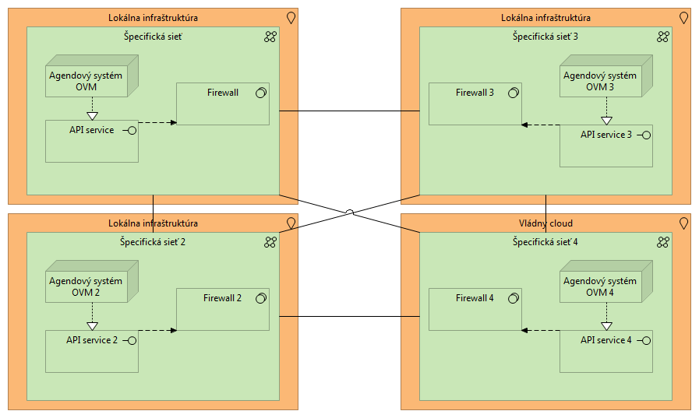
Obrázok 9: Aktuálny stav technologická architektúra
Riziká | Spresnenie identifikovaných rizík: R-5.1, R-5.2, R-5.3
- R-5.1 - Nie je možné skvalitniť a zefektívniť správu technologickej architektúry
- R-5.2 - Veľká časť súčasnej infraštruktúry je za hranicou životnosti
- R-5.3 - Decentralizovaná správa nie je na rovnakej kvalitatívnej úrovni
Prílohy | Diagramy, modely, obrázky v plnom rozlíšení
Tabuľka 2. Riziká | N/A

Bezpečnostná architektúra
Tabuľka 8 Bezpečnostná architektúra - aktuálny stav
Súhrnný popis
Bezpečnostná architektúra sa v súčasnosti rieši na každom subjekte samostatne avšak je realizovaná minimálne v zmysle aktuálne platných právnych predpisov a iných záväzných dokumentov, najmä:
- Zákon č. 305/2013 o elektronickej podobe výkonu pôsobnosti orgánov verejnej moci a o zmene a doplnení niektorých zákonov,
- Zákon č. 122/2013 o ochrane osobných údajov,
- Zákon č. 275/2006 o informačných systémoch VS a s ním súvisiaci
- výnos Ministerstva financií Slovenskej republiky o štandardoch pre informačné systémy verejnej správy vydaný v zbierke zákonov č. 55/2014 a ďalej
- ISO/IES 27000 vrátane ISO 27001 a doplňujúce štandardy ISO 27002, 27003, 27004 a 27005,
- Common Criteria a OWASP Guides a
- dodatočných požiadaviek ako prevádzkovateľa systému tak aj integračných partnerov.
Riziká | Spresnenie identifikovaných rizík: R-6.1, R-6.2
- R-6.1 - Niektoré informačné systémy sú nedostatočne zabezpečené
- R-6.2 - Bezpečnosť nie je vo všetkých lokalitách na rovnakej úrovni
Prílohy | Diagramy, modely, obrázky v plnom rozlíšení
Tabuľka 2. Riziká | N/A

Prevádzka
Tabuľka 9 Prevádzka - aktuálny stav
Súhrnný popis
Vsúčasnosti je prevádzka riešenia realizovaná na každom subjekte samostatne, ale minimálne požiadavky na prevádzku sú nasledovné:
Prevádzkovateľ riadi procesy prevádzky vychádzajúc s ISO/IEC 20000 a metodiky ITIL.
Prevádzka zabezpečuje najmä:
- Riadenie úrovne IT služieb,
- Riadenie kapacity,
- Riadenie kontinuity služieb,
- Riadenie dostupnosti IT služieb,
- Podpora IT služieb (service desk),
- Správa incidentov,
- Správa problémov,
- Riadenie zmien,
- Správa konfigurácií,
- Riadenie vydaní,
- Správa infraštruktúry (spravovateľom Vládneho cloudu).
Používaná je 3 úrovňová podpora prevádzky L1-L3, pričom úroveň L1 je Helpdesk, úroveň L2 je podpora prevádzkovateľa a úroveň L3 je dodávateľská podpora v zmysle uzavretej SLA.
Prevádzkovaný systém je využívaný bežným užívateľom (občan, štátny zamestnanec), čiže je vysoký predpoklad, že je systém využívaný nielen počas pracovných dní, ale taktiež v dňoch pracovného pokoja, ako aj počas víkendov, a z tohto titulu musí byť garantovaná dostupnosť 24x7.
Riziká | Spresnenie identifikovaných rizík: R-7.1, R-7.2
- R-7.1 - Nebude možné zabezpečiť efektívne a včasné zavádzanie a udržiavanie zmien (Pri zachovaní súčasného stavu)
- R-7.2 - Množstvo starých systémov nie podporovaných a dlhodobo udržateľných
Prílohy | Diagramy, modely, obrázky v plnom rozlíšení
Tabuľka 2. Riziká | N/A

Alternatívne riešenia
V nasledujúcom texte sú porovnávané navrhované alternatívy a následné vstupné kritéria do multikriteriálnej analýzy, ktoré boli stanovené na základe identifikovaných problémov a príležitostí na zlepšenia. Do úvahy boli brané nasledovné ciele, požiadavky a obmedzenia:

Cieľ |  | Požiadavka | Obmedzenie
Otvoriť služby IS VS tretím stranám |  | Publikovať rozhrania API a Open API IS VS prostredníctvom centrálnej API manažment platformy VS | Rozhrania musia byť v štandardoch definovaných dokumentom „Pravidlá publikovania služieb štátu do multikanálového prostredia“
Nárast počtu kanálov pre multikanálový prístup (natívna mobilná aplikácia, aplikácie tretích strán) |  | Zvýšiť počet | Rozhrania musia byť v štandardoch definovaných dokumentom „Pravidlá publikovania služieb štátu do multikanálového prostredia“
Zvýšenie dostupnosti a využívania elektronických služieb IS VS cez API a multikanálové prostredie |  | Atraktívne služby verejnej správy prostredníctvom aplikácií tretích strán zabezpečia väčšiu penetráciu elektronických služieb na úkor papierových podaní | Nedostatočný počet sprístupnených API rozhraní AIS
Zjednodušenie a zlacnenie vzájomných integrácií medzi existujúcimi a novými IS VS pre využitie koncových elektronických služieb |  | Optimalizácia verejných prostriedkov vynaložených na poskytovanie elektronických služieb prostredníctvom API rozhraní | V súčasnosti neexistujúce jednotné prostredie/platforma pre riadenie API rozhraní
Zvýšené angažovanie súkromného sektora vo využívaní Open API |  | Vytvoriť optimálnejšie prostredie pre vývoj aplikácií komerčným sektorom | Nedostupná platforma pre komunikáciu systém-systém, bez nutnosti manuálnych zásahov
Zvýšenie počtu elektronických služieb dostupných prostredníctvom Open API |  | Dostupnosť elektronických služieb pre aplikácie prístupových miest cez API a aplikácie tretích strán cez Open API | Elektronické služby sú poskytované prostredníctvom špecializovaných portálov, kde nie je možná výmena informácií systém-systém a je nutnosť manuálneho zásahu
Umožnenie modernizácie a racionalizácie verejnej správy IKT prostriedkami | Vytvorenie centrálneho komponentu API manažment platformy (vrátane API Gateway) |  | Neexistencia centrálnej integračnej platformy na sprostredkovanie elektronických služieb

Na základe vyššie identifikovaných cieľov, požiadaviek a obmedzení boli navrhnuté následovné alternatívy:

Alternatívy riešenia
Biznis alternatíva A | Ponechanie aktuálneho stavu
Popis | Ponechanie aktuálneho stavu znamená pokračovanie jednotlivých projektov ktoré sú rozpracované a pokrývajú čiastkovú funkcionalitu API manažment platformy.
"Must have" kritériá pre aplikačnú vrstvu | N/A
"Nice to have" kritériá pre aplikačnú vrstvu | N/A
Alternatíva pre technologickú vrstvu | Vlastná infraštruktúra

Biznis alternatíva B | Realizovanie API manažment platformy s využitím synergií existujúcich projektov
Popis | Myšlienkou alternatívy je priniesť vyvážený úžitok za vynaložené investície z verejných zdrojov. Alternatíva teda počíta s maximálnym využitím toho, čo je hotové (MUK-P) a s dopracovaním nevyhnutnej nadstavby. Na druhej strane sa alternatíva bráni využitiu niektorých nadstavbových funkcionalít, ktorých prínos by nezodpovedal vynaloženým investíciám.
"Must have" kritériá pre aplikačnú vrstvu | - API Gateway  - Bezpečnosť  - Manažment tretích strán  - API manažment  - Testovanie  - Administrácia API  - Monetizácia
"Nice to have" kritériá pre aplikačnú vrstvu | - Bezpečnosť:  - Preventívnu detekciu útokov na základe anomálie pri volaní API s využitím umelej inteligencie  - API Gateway:  - Automatizované napĺňanie cache na základe predikcie nasledujúcich volaní API  - Monetizácia:  - Automatizované vyhodnocovanie rôznych monetizačných modelov pre tretie strany a ponúkanie cenovo výhodnejších balíkov  - Administrácia API:  - Modelovanie what-if analýz nad dátami o záťaži API pre odhadovanie potrebných úprav infraštruktúry  - Modelovanie what-if analýz nad dátami o používaní API pre navrhovanie nových služieb
Alternatíva pre technologickú vrstvu | Vládny cloud

Biznis alternatíva C | Realizovanie API manažment platformy v plnom rozsahu
Popis | Alternatíva C vychádza z alternatívy B, ktorú rozširuje o ďalšie vlastnosti a teda zvyšuje jeho hodnotu. Vymenované moduly ostávajú, ale dopĺňajú sa o nasledujúce funkcionality
"Must have" kritériá pre aplikačnú vrstvu | - API Gateway  - Vrátane: Automatizované napĺňanie cache na základe predikcie nasledujúcich volaní API  - Bezpečnosť  - Vrátane: Preventívnu detekciu útokov na základe anomálie pri volaní API s využitím umelej inteligencie  - Manažment tretích strán  - API manažment  - Testovanie  - Administrácia API  - Vrátane: Modelovanie what-if analýz nad dátami o záťaži API pre odhadovanie potrebných úprav infraštruktúry  - Vrátane: Modelovanie what-if analýz nad dátami o používaní API pre navrhovanie nových služieb  - Monetizácia  - Vrátane: Automatizované vyhodnocovanie rôznych monetizačných modelov pre tretie strany a ponúkanie cenovo výhodnejších balíkov
"Nice to have" kritériá pre aplikačnú vrstvu | Zavedenie sa manažment procesov a manažment dokumentov s cieľom zavedenia rovnakej realizácie procesov
Alternatíva pre technologickú vrstvu | Vládny cloud

Biznis alternatíva D | Zakúpenie API manažment platformy v plnom rozsahu ako služby
Popis | Použiť komerčnú API Manažment platformu prevádzkovanú v cloude tretej strany ako SaaS
"Must have" kritériá pre aplikačnú vrstvu | - API Gateway  - Bezpečnosť  - Manažment tretích strán  - API manažment  - Testovanie  - Administrácia API  - Monetizácia
"Nice to have" kritériá pre aplikačnú vrstvu | - Bezpečnosť:  - Preventívnu detekciu útokov na základe anomálie pri volaní API s využitím umelej inteligencie  - API Gateway:  - Automatizované napĺňanie cache na základe predikcie nasledujúcich volaní API  - Monetizácia:  - Automatizované vyhodnocovanie rôznych monetizačných modelov pre tretie strany a ponúkanie cenovo výhodnejších balíkov  - Administrácia API:  - Modelovanie what-if analýz nad dátami o záťaži API pre odhadovanie potrebných úprav infraštruktúry  - Modelovanie what-if analýz nad dátami o používaní API pre navrhovanie nových služieb
Alternatíva pre technologickú vrstvu | Komerčný poskytovateľ Cloudových služieb

Multikriteriálna analýza
Zúženie uvedených alternatív riešenia prebieha prostredníctvom multikriteriálnej analýzy (MCA) zostavenej na základe kapitoly Motivácia, ktorá obsahuje ciele stakeholderov, ich požiadavky a obmedzenia pre dosiahnutie uvedeného cieľa.

Aktér | Kritérium
Tretie strany | Otvorenie a poskytovanie služieb tretím stranám (KO)
Tretie strany | Zvýšenie počtu kanálov v zmysle multikanálového prístupu
Občan/Podnikateľ/OVM/Zahraničné subjekty | Zvýšenie dostupnosti elektronických služieb
OVM | Lacnejšie integračné väzby medzi jednotlivými OVM (KO)
Občan/podnikateľ/Tretie strany | Vytvorenie používateľsky prívetivích aplikácií
Občan/podnikateľ | Zníženie administratívnej náročnosti v komunikácii s VS
Občan/podnikateľ | Zvýšenie penetrácie využívania služieb
OVM | Súlad s NKIVS (KO)
OVM | Súlad so schválenými SP (KO)
OVM | Súlad s referenčnou architektúrou IISVS (KO)
OVM | Hospodárenie a nakladanie s verejnými zdrojmi (KO)

Vyhodnotenie jednotlivých alternatív v rámci MCA:
Alternatíva A:
Kritérium | Plnenie | Vysvetlenie
Otvorenie a poskytovanie služieb tretím stranám (KO) | Nie | V prípade ponechania aktuálneho stavu nebude možné otvoriť služby VS tretím stranám.
Zvýšenie počtu kanálov (KO) | Nie | V prípade ponechania aktuálneho stavu nebude rozšírená množina poskytovania prístupových kanálov.
Zvýšenie dostupnosti elektronických služieb | Nie | V prípade ponechania aktuálneho stavu nebude zvýšená dostupnosť elektronických služieb pretože nebudú na to vytvorené podmienky.
Lacnejšie integračné väzby medzi jednotlivými OVM (KO) | Nie | V prípade ponechania aktuálneho stavu nebudú novo vytvárané integračné väzby medzi jednoltivými subjektami lacnejšie oproti navrhovanému riešeniu.
Vytvorenie používateľsky prívetivích aplikácií | Nie | V prípade ponechania aktuálneho stavu nebude možné vyvíjať prívetevešie aplikácie tretími stranami.
Zníženie administratívnej náročnosti v komunikácii s VS | Nie | V prípade ponechania aktuálneho stavu nebude možné naplniť deklarované úspory ako na materiálnych tak aj na časových nákladoch na realizáciu služieb/životných situácií
Zvýšenie penetrácie využívania elektronických služieb | Nie | V prípade ponechania aktuálneho stavu nebude zvýšená penetrácia elektronických služieb, pretože pokiaľ k tomu nedošlo do tejto chvíle tak je malý predpoklad na to, aby sa to v najbližšom období zmenilo.
Súlad s NKIVS (KO) | Nie | V prípade ponechania aktuálneho stavu nebudú naplnené stanovené ciele a požiadavky NKIVS, v ktorej sú uvedené informácie o vytvorení centrálneho integračného komponentu Open API Gateway.
Súlad so schválenými SP (KO) | Nie | V prípade ponechania aktuálneho stavu nebude naplnená požiadavka v zmysle vytvorenia ďalších možností prístupových kanálov v zmysle SP Multikanálový prístup.
Súlad s referenčnou architektúrou IISVS (KO) | Nia | V prípade ponechania aktuálneho stavu nebude splnený súlad s referenčnou architektúrou IISVS
Hospodárenie a nakladanie s verejnými zdrojmi (KO) | Nie | V prípade ponechania aktuálneho stavu nebudú využité aktuálne implementované riešenia, ktoré stáli štát značné finančné protriedky.

Alternatíva B:
Kritérium | Plnenie | Vysvetlenie
Otvorenie a poskytovanie služieb tretím stranám (KO) | Áno | Realizáciou danej alternatívybudú v plnom rozsahu otvorené všetky dostupné služby poskytované systémami ISVS.
Zvýšenie počtu kanálov (KO) | Áno | Realizáciou danej alternatívy dôjde k implemetácii nového prístupového kanálu.
Zvýšenie dostupnosti elektronických služieb | Áno | Realizáciou danej alternatívy budú elektronické služby dostupné väčšiemu spektru používateľov prostredníctvom tretích strán.
Lacnejšie integračné väzby medzi jednotlivými OVM (KO) | Áno | Realizáciou danej alternatívy dôjde k optimalizácii vynaložených finančných prostrriedkov na jednotlivé integračné väzby.
Vytvorenie používateľsky prívetivích aplikácií | Áno | Realizáciou danej alternatívy bude umožnené aby boli implementované prívetivejšie a atraktívnejšie aplikácie nad službami verejnej správy.
Zníženie administratívnej náročnosti v komunikácii s VS | Áno | Realizáciou danej alternatívy dôjde k zníženiu administratívne náročnosti na strane ako subjektu na strane iniciujúceho komunikáciu tak aj samotného subjektu poskytujúceho služby.
Zvýšenie penetrácie využívania elektronických služieb | Áno | Realizáciou danej alternatívy sa zvýši počet využívania elektronických služieb implementáciou používateľských a atraktívnych aplikácií.
Súlad s NKIVS (KO) | Áno | Realizáciou danej alternatívy vznikne súlad s NKIVS, ktorý definuje vytvorenie centrálneho komponentu OPEN API Gateway
Súlad so schválenými SP (KO) | Áno | Realizáciou danej alternatívy bude naplnená požiadavka v zmysle vytvorenia ďalších možností prístupových kanálov v zmysle SP Multikanálový prístup.
Súlad s referenčnou architektúrou IISVS (KO) | Áno | Realizácia danej alternatívy splní požiadavky referenčnej architektúry z pohľadu využívania centrálnych komponentov a návrhu architekrúry ako takej.
Hospodárenie a nakladanie s verejnými zdrojmi (KO) | Áno | Realizáciou danej alternatívy budú využité všetky doteraz vynaložené finančné prostriedky na rôzne projekty zabezpečujúcu časti popisovanej funkcionality.

Alternatíva C:
Kritérium | Plnenie | Vysvetlenie
Otvorenie a poskytovanie služieb tretím stranám (KO) | Áno | Realizáciou danej alternatívybudú v plnom rozsahu otvorené všetky dostupné služby poskytované systémami ISVS.
Zvýšenie počtu kanálov (KO) | Áno | Realizáciou danej alternatívy dôjde k implemetácii nového prístupového kanálu.
Zvýšenie dostupnosti elektronických služieb | Áno | Realizáciou danej alternatívy budú elektronické služby dostupné väčšiemu spektru používateľov prostredníctvom tretích strán.
Lacnejšie integračné väzby medzi jednotlivými OVM (KO) | Áno | Realizáciou danej alternatívy dôjde k optimalizácii vynaložených finančných prostrriedkov na jednotlivé integračné väzby.
Vytvorenie používateľsky prívetivích aplikácií | Áno | Realizáciou danej alternatívy bude umožnené aby boli implementované prívetivejšie a atraktívnejšie aplikácie nad službami verejnej správy.
Zníženie administratívnej náročnosti v komunikácii s VS | Áno | Realizáciou danej alternatívy dôjde k zníženiu administratívne náročnosti na strane ako subjektu na strane iniciujúceho komunikáciu tak aj samotného subjektu poskytujúceho služby.
Zvýšenie penetrácie využívania elektronických služieb | Áno | Realizáciou danej alternatívy sa zvýši počet využívania elektronických služieb implementáciou používateľských a atraktívnych aplikácií.
Súlad s NKIVS (KO) | Áno | Realizáciou danej alternatívy vznikne súlad s NKIVS, ktorý definuje vytvorenie centrálneho komponentu OPEN API Gateway
Súlad so schválenými SP (KO) | Áno | Realizáciou danej alternatívy bude naplnená požiadavka v zmysle vytvorenia ďalších možností prístupových kanálov v zmysle SP Multikanálový prístup.
Súlad s referenčnou architektúrou IISVS (KO) | Áno | Realizácia danej alternatívy splní požiadavky referenčnej architektúry z pohľadu využívania centrálnych komponentov a návrhu architekrúry ako takej.
Hospodárenie a nakladanie s verejnými zdrojmi (KO) | Nie | Realizáciou danej alternatívy by došlo k vyššiemu čerpaniu verejných prostriedkov, pretože v alternatíve započítané funkcionality nie sú nevyhnutnou súčasťou na to aby bola implementácia a deklarované prísnosy dosiahnuté.

Alternatíva D:
Kritérium | Plnenie | Vysvetlenie
Otvorenie a poskytovanie služieb tretím stranám (KO) | Čiastočne | Realizáciou danej alternatívy nebudú v plnom rozsahu otvorené všetky dostupné služby poskytované systémami ISVS, nakoľko riešenie nakúpené „out of the box“ nemusí obsahovať všetky nevyhnutné funkcionality.
Zvýšenie počtu kanálov (KO) | Áno | Realizáciou danej alternatívy dôjde k implemetácii nového prístupového kanálu.
Zvýšenie dostupnosti elektronických služieb | Čiastočne | Realizáciou danej alternatívy nebudú elektronické služby dostupné väčšiemu spektru používateľov prostredníctvom tretích strán, nakoľko by sme nevedeli zabezpečiť platformovú nezávislosť riešenia.
Lacnejšie integračné väzby medzi jednotlivými OVM (KO) | Nie | Realizáciou danej alternatívy nedôjde k optimalizácii vynaložených finančných prostrriedkov na jednotlivé integračné väzby, pretože by nebola vytvorená PaaS služba, ktorá by bola dostupná pre jednotlivé OVM na realizáciu vnútrorezortnej komunikácie.
Vytvorenie používateľsky prívetivích aplikácií | Čiastočne | Realizáciou danej alternatívy nebude umožnené v plnom rozsahu implementovanať prívetivejšie a atraktívnejšie aplikácie nad službami verejnej správy, nakoľko bude riešenie „vendor lock“ – závislé na technológii poskytovatelia služieb a riešenie by nebolo nasadené v prostredí vládneho cloudu.
Zníženie administratívnej náročnosti v komunikácii s VS | Áno | Realizáciou danej alternatívy dôjde k zníženiu administratívne náročnosti na strane ako subjektu na strane iniciujúceho komunikáciu tak aj samotného subjektu poskytujúceho služby.
Zvýšenie penetrácie využívania elektronických služieb | Áno | Realizáciou danej alternatívy sa zvýši počet využívania elektronických služieb implementáciou používateľských a atraktívnych aplikácií.
Súlad s NKIVS (KO) | Nie | Realizáciou danej alternatívy nevznikne súlad s NKIVS, ktorý definuje vytvorenie centrálneho komponentu API Gateway v prostredí Vládneho cloudu
Súlad so schválenými SP (KO) | Áno | Realizáciou danej alternatívy bude naplnená požiadavka v zmysle vytvorenia ďalších možností prístupových kanálov v zmysle SP Multikanálový prístup.
Súlad s referenčnou architektúrou IISVS (KO) | Nie | Realizácia danej alternatívy nesplní požiadavky referenčnej architektúry z pohľadu využívania centrálnych komponentov vo vládnom cloude a návrhu architektúry ako takej.
Hospodárenie a nakladanie s verejnými zdrojmi (KO) | Nie | Realizáciou danej alternatívy by došlo k vyššiemu čerpaniu verejných prostriedkov, pretože v alternatíve započítané funkcionality nie sú nevyhnutnou súčasťou na to aby bola implementácia a deklarované prísnosy dosiahnuté. Taktiež by neboli využívané služby vládneho cloudu a tým nenaplnenie princípu „Vládny cloud prednostne“ a zvýšenie prevádzkových nákladov na prevádzkované riešenie.

Alternatíva A – nulový variant - „Ponechanie aktuálneho stavu"
Súhrnný popis
Ponechanie aktuálneho stavu znamená neinvestovať do centrálnej API manažment platformy. Vzájomné integrácie AIS VS by museli byť realizované formou každý s každým na základe požiadaviek jednotlivých AIS, pre dátovú integráciu sa využije IS CSRU respektíve po jej dobudovaní Centrálna integračná platforma pre dátovú integráciu. V súčasnosti vyvíjaný „Modul úradnej komunikácie“ – jeho prístupová časť (MUK-P) by bol jeho dobudovaní možné využiť pre komunikácia medzi modulmi AIS VS, avšak ani tam nebola dosiahnutá efektívnosť pre neexistenciu funkcionalít pre efektívne nasadzovanie integrácií ako sú napríklad zdieľanie informácií o API rozhraniach a nástroje na ich testovanie.
VS zostane zavretá pre prístup tretím stranám, multikanálové prostredie nie je rozšírené o kanál tretie strany. Preto nie je možné tretie strany zapojiť do budovania nových inovatívnych služieb pre občanov a podnikateľov s využitím elektronických služieb VS.
Prípadné otváranie sa VS smerom k tretím stranám by muselo byť realizované decentrálne na báze jednotlivých OVM alebo rezortov, čo ale predstavuje nielen niekoľkonásobne zvýšené náklady na vybudovanie API manažmentu (každé OVM alebo rezort by musel vybudovať vlastný API manažment aspoň v zmenšenom rozsahu), ale hlavne bezpečnostné riziko vyplývajúce z rôznej úrovne štandardov a zabezpečenia pred útokmi z prostredia mimo VS.
Neexistencia prístupu tretích strán alebo len limitovaný prístup tretích strán k AIS VS neumožní tiež budovať mobilné aplikácie a aplikácie pre iné inovatívne zariadenia, ktoré prichádzajú na trh a tým neumožní zrýchlený rast využívania elektronických služieb VS občanmi a podnikateľmi.
V neposlednom rade by alternatíva ponechania aktuálneho stavu nenaplnila princípy a ciele NKIVS a nadväzných strategických dokumentov (Strategická priorita Multikanálový prístup a Strategická priorita Integrácia a orchestrácia), ktoré zaväzujú VS vybudovať centrálnu API manažment platformu a realizovať sprístupnenie AIS VS tretím stranám formou Open API.
Výhody
- Využitie existujúceho riešenia
Nevýhody
- Niekoľkonásobne vyššie náklady vyplývajúce z:
- Integrácií AIS VS formou každý s každým,
- V prípade otvárania AIS VS tretím stranám budovaním viacerých API manažmentov na úrovni OVM alebo rezortov,
- Významné bezpečnostné riziká vyplývajúce z z rôznej úrovne štandardov a zabezpečenia pred útokmi z prostredia mimo VS
- Nenaplnenie princípov a cieľov NKIVS a nadväzných strategických dokumentov (Strategická priorita Multikanálový prístup a Strategická priorita Integrácia a orchestrácia),
- Pomalý rast využívania elektronických služieb VS,
Neexistencia inovatívnych produktov a aplikácií pre mobily a iné moderné zariadenia využívajúce elektronické služby VS.
Dôvod zamietnutia, alebo výberu riešenia (Max. 400 znakov)
Navrhujeme nepostupovať touto alternatívou, nakoľko alternatíva je neefektívna, nespĺňa všetky princípy NKIVS a je ekonomicky nevýhodná.

Alternatíva B – preferovaný variant - „Realizovanie API manažment platformy s využitím synergií existujúcich projektov"
Súhrnný popis
Základný princíp: „80 na 20“
Popis:
Myšlienkou alternatívy B je priniesť vyvážený úžitok za vynaložené investície. Alternatíva teda počíta s maximálnym využitím toho, čo je hotové (MUK-P) a s dopracovaním nevyhnutnej nadstavby. Na druhej strane sa alternatíva bráni využitiu niektorých nadstavbových funkcionalít, ktorých prínos by nezodpovedal vynaloženým investíciám. Táto alternatíva je z hľadiska požadovanej funkcionality charakterizovaná ako minimalistická možná.
Z pohľadu alternatívy B je súčasťou riešenia v súčasnosti vyvíjaný „Modul úradnej komunikácie“ – jeho prístupová časť (MUK-P). Modul je síce navrhovaný ako „G2G riešenie“, ale z technického hľadiska je komunikácia medzi modulmi rovnaká bez ohľadu na to, či komunikujú dva moduly štátneho IS, alebo je štátny modul IS dopytovaný modulom tretej strany. Avšak komunikácia smerom k tretím stranám vytvára vyššie požiadavky na bezpečnosť, iné požiadavky na evidenciu, na zdieľanie informácií o API a na testovanie. Vymenované oblasti by mali byť pokryté samostatnými nadstavbami, z ktorých každá vie do istej miery využiť už súčasnú implementáciu MUK-P. V alternatíve B sa teda riešenie skladá z týchto modulov:
- API Gateway
- Bezpečnosť
- Manažment tretích strán
- API manažment
- Testovanie
- Administrácia API
- Monetizácia
Výhody
- Využitie existujúceho riešenia
- Priestor pre využitie existujúcich komerčných alebo open-sourcových produktov
- Maximálny súlad s princípmi a cieľmi NKIVS
- Zohľadnenie špecifických požiadaviek architektúry IISVS
- Podpora špecifík štátnych elektronických služieb
- Podpora na prevádzku v prostredí vládneho cloudu
- Nezávislosť na konkrétnom dodávateľovi („vendor lock-in“)
Nevýhody
- Vyššie obstarávacie náklady oproti použitiu komerčného produktu
- Vyššie riziká spojené s extrémnou záťažou systému pri masívnom používaní služieb
Dôvod odporúčania
Toto riešenie odporúčame pre jeho vyvážený prístup. Na jednej strane využíva existujúce produkty a nesnaží sa ich nahradiť zbytočným novým vývojom, na strane druhej zohľadňuje špecifiká poskytovania štátnych elektronických služieb a špecifiká nekomerčného prostredia. Takisto rozumne pristupuje k požadovanej sade funkcionalít.

Alternatíva C – plný variant - „Realizovanie API manažment platformy v plnom rozsahu"
Súhrnný popis
Základný princíp: plný variant
Popis:
- Alternatíva C vychádza z alternatívy B, ktorú rozširuje o ďalšie vlastnosti a teda zvyšuje jeho hodnotu. Vymenované moduly ostávajú, ale dopĺňajú sa o nasledujúce funkcionality:
Bezpečnosť:
- Preventívnu detekciu útokov na základe anomálie pri volaní API s využitím umelej inteligencie
API Gateway:
- Automatizované napĺňanie cache na základe predikcie nasledujúcich volaní API
Monetizácia:
- Automatizované vyhodnocovanie rôznych monetizačných modelov pre tretie strany a ponúkanie cenovo výhodnejších balíkov
Administrácia API:
- Modelovanie what-if analýz nad dátami o záťaži API pre odhadovanie potrebných úprav infraštruktúry
- Modelovanie what-if analýz nad dátami o používaní API pre navrhovanie nových služieb
Výhody
- Zlepšenie bezpečnosti
- Zrýchlenie odozvy
- Zlepšenie vnímania tretími stranami
- Zlepšenie prevádzky
- Zlepšenie procesu navrhovania API
Nevýhody
- Zásadné navýšenie rozpočtu na projektu
Dôvod zamietnutia
Zvažovaná alternatíva je v podstate alternatívou „B“. Uvedené funkcionality by síce zlepšili API Manažment platformu, ale zároveň by viedli ku značnému navýšeniu rozpočtu. Z pohľadu úžitkovej hodnoty sa implementácia takejto funkčnosti neoplatí.

Alternatíva D – plný variant - „Zakúpenie API manažment platformy v plnom rozsahu ako služby"
Súhrnný popis
Základný princíp: Použiť komerčnú API Manažment platformu ako službu prevádzkovanú v komerčnom cloude
Popis:
Popisovaný problém má technologický charakter a vyskytuje sa všade tam, kde prichádza k potrebe zjednotiť poskytované technologické služby na jedno miesto a získať kontrolu nad ich poskytovaním. V jadre je teda riešenie nezávislé od toho, či sú služby poskytované nad aplikáciami vyvinuté štátom alebo komerčným sektorom. Preto je na trhu dostatok rôznych riešení, ktoré by dokázali aspoň čiastočne vykryť uvedené požiadavky. Typicky sú takéto riešenia poskytované v komerčnom cloude (Azure, Apigee, SAP atď). Alternatíva D sa spolieha na využitie jednej z komerčných platforiem na vyriešenie API Manažment platformy.
Výhody
- Odskúšané riešenie
- Zníženie rizika nedostatočnej kapacity pri vysokej záťaži
- Podpora rôznych technologických štandardov
- Garantovaný rozvoj do budúcnosti
Nevýhody
- Otázna schopnosť podporiť špecifiká elektronizácie verejnej správy
- Dáta budú tiecť mimo vládnej infraštruktúry
- Nevyužitie vládneho cloudu
- Nepoužitie existujúceho riešenia (MUK-P)
- Nesúlad s NKIVS
- Naviazanie na konkrétneho dodávateľa
- Otázna kompatibilita s GDPR
Dôvod zamietnutia
Na prvý pohľad vyzerá táto alternatíva veľmi sľubne, lebo zbavuje projekt povinnosti vyvíjať vlastné riešenie so všetkými nevýhodami, ktoré vlastný vývoj prináša. Použitie produktu vychádza obvykle cenovo oveľa výhodnejšie než budovanie vlastného riešenia na mieru.
Alternatíva D prináša nieľko vážnych rizík a problémov:
- Ochrana osobných údajov.
Ak by bola komunikácia medzi front-endom a back-endom smerovaná cez ďalší cloud, vzniká v systéme bezpečnostná diera. Nezávislý prevádzkovateľ ďalšieho cloudu by mal prístup k prenášaným údajom, ktoré môže odkladať a spracovávať. Na elimináciu tohto rizika by bolo nutné šifrovať nielen samotnú komunikáciu (HTTPS), ale aj prenášané dáta.
- Publikovanie všetkých služieb.
Agendové informačné systémy budú do API Manažment platformy publikovať služby dvoch typov: verejné a privátne. Verejné služby budú určené pre integráciu aplikácií tretích strán, privátne služby budú určené len na používanie vlastným front-endom. Pri použití API Manažment platformy štýlom SaaS, by museli byť do internetu publikované všetky typy služieb – verejné aj privátne. Toto by vytvorilo ďalšie bezpečnostné riziko.
- Závislosť prevádzky.
Prevádzka vládneho cloudu by sa stala závislá od prevádzky ďalšieho cloudu, ktorého úlohou by bolo zabezpečiť smerovanie volaní. Pri odstavení prevádzky tohto cloudu by sa aj vládny cloud stal automaticky nedostupný.
- Prístup k osobným údajom.
Technológia cache-ovania dát, ktorá je bežnou súčasťou API Management riešení, by mohla byť využitá na sprístupnenie osobných údajov aj na tie účely, na ktoré občan nevydal súhlas (integrácia na MOÚ).
- Duplicita služieb.
Použitie techniky SaaS pre API Manažment by vyžadovalo, aby bola každá služba každého agendového informačného systému VS publikovaná do voľne dostupného internetu. Za týmto účelom by bolo nutné aj tak vybudovať aspoň bezpečnostnú vrstvu API Manažment platformy, aby bolo publikované API chránené voči útokom a dostupné iba pre API Manažement platformu.
- Nižší výkon pri vzájomnom volaní služieb.
Vzájomné volanie služieb agendových informačných systémov VS by sa predĺžilo, pretože lokálne volania v rámci jednej siete by boli nahradené za volania cez internet.

API Manažment platforma je prirodzenou súčasťou každého cloudu. Preto aj v prípade vládneho cloudu je rozumné uvažovať nad doplnením tejto súčasti presne tak, ako to popisuje NKIVS v kapitole 6.2.3 Integrácia a orchestrácia.

Popis budúceho stavu

Legislatíva
Tabuľka 10 Legislatíva - budúci stav
Súhrnný popis
V súčasnosti platný Zákon č. 305/2013 Z.z. o elektronickej podobe výkonu pôsobnosti orgánov verejnej moci a o zmene a doplnení niektorých zákonov (zákon o e-Governmente) neustanovuje OVM povinnosť publikovať svoje služby do multikanálového prostredia.
Preto sa pripravuje legislatívna zmena, ktorá do zákona 305/2013 Z.z. zavedie pre OVM povinnosť vytvoriť verejne dostupné aplikačné rozhranie pre vytvorenie a podanie elektronického podania automatizovaným spôsobom, a to pre všetky prípady, v ktorých umožňujú vytvorenie a podanie elektronického podania prostredníctvom používateľského rozhrania; to platí aj pre doplnkové služby k vytváraniu elektronického podania prostredníctvom používateľského rozhrania, ak ich správca ústredného portálu alebo správca špecializovaného portálu vytvára.
Táto formulácia je dobrá, avšak treba zvážiť prípadné prínosy konkrétnejšej textácie hlavne v oblasti:
- stanovenia povinnosti sprístupniť rozhrania aj pre služby samospráv obcí a miest
- stanovenia povinnosti sprístupniť rozhrania aj pre OVM, ktorých služby nie sú prístupné cez centrálny portál
- rozšírenia povinnosti pre tie OVM, ktoré neumožňuje zatiaľ spracovávať podania prostredníctvom používateľského rozhrania, ale jednotlivé podania sú po ich zdigitalizovaní pracovníkom VS spracovávané elektronicky
Dátum účinnosti tejto legislatívnej zmeny v zmysle pripravovaných prechodných ustanovení je stanovený na 1.január 2022, čo sa z hľadiska prínosu výhod publikovania aplikačných rozhraní pre občanov a podnikateľov javí ako slabý cieľ. Pre urýchlenie implementácie centrálneho API manažmentu a osovojenie si praxe publikovania aplikačných rozhraní zo strany OVM by bolo vhodné zvážiť skorší dátum účinnosti – ideálne polrok 2020.
Kritéria kvality | Spresnenie kritérií kvality: Q-03, Q-04
- Q-03: Miera štandardizácie legislatívy
- Q-04: Rolu Centrálnej platformy pre publikovanie služieb štátu cez Open API ukotviť v legislatíve
Riziká | Spresnenie identifikovaných rizík: R-TB-1.1, R-TB-1.2, R-TB-1.3
- R-TB-1.1 - Nezabezpečenie potrebných legislatívnych úprav súvisiacich s poskytovaním údajov cez API a Open API prostredníctvom platformy pre publikovanie služieb štátu
- R-TB-1.2 - Zdržanie novelizácie Zákona č. 305/2013 Z.z.
- R-TB-1.3 - Príliš vzdialený termín vstupu novelizácie do platnosti a tým pádom posun vstupu prínosov do praxe.
Prílohy | Diagramy, modely, obrázky v plnom rozlíšení
Tabuľka 2. Riziká  Tabuľka 3 Výstupy projektu a kritéria kvality  Tabuľka 4 Legislatíva | N/A

Architektúra

Biznis architektúra
Tabuľka 11 Biznis architektúra – budúci stav
Súhrnný popis
Navrhovaná zmena spočíva v tom, že sa biznis služby AIS VS sprístupnia aj pre využitie aplikáciami tretích strán na báze systém-systém (bez zásahu používateľa tj. export-import). Po zmene bude teda biznis logika agendových systémov dostupná nielen prostredníctvom používateľského rozhrania agendového systému, ale rovnako aj pre iné systémy tretích strán:
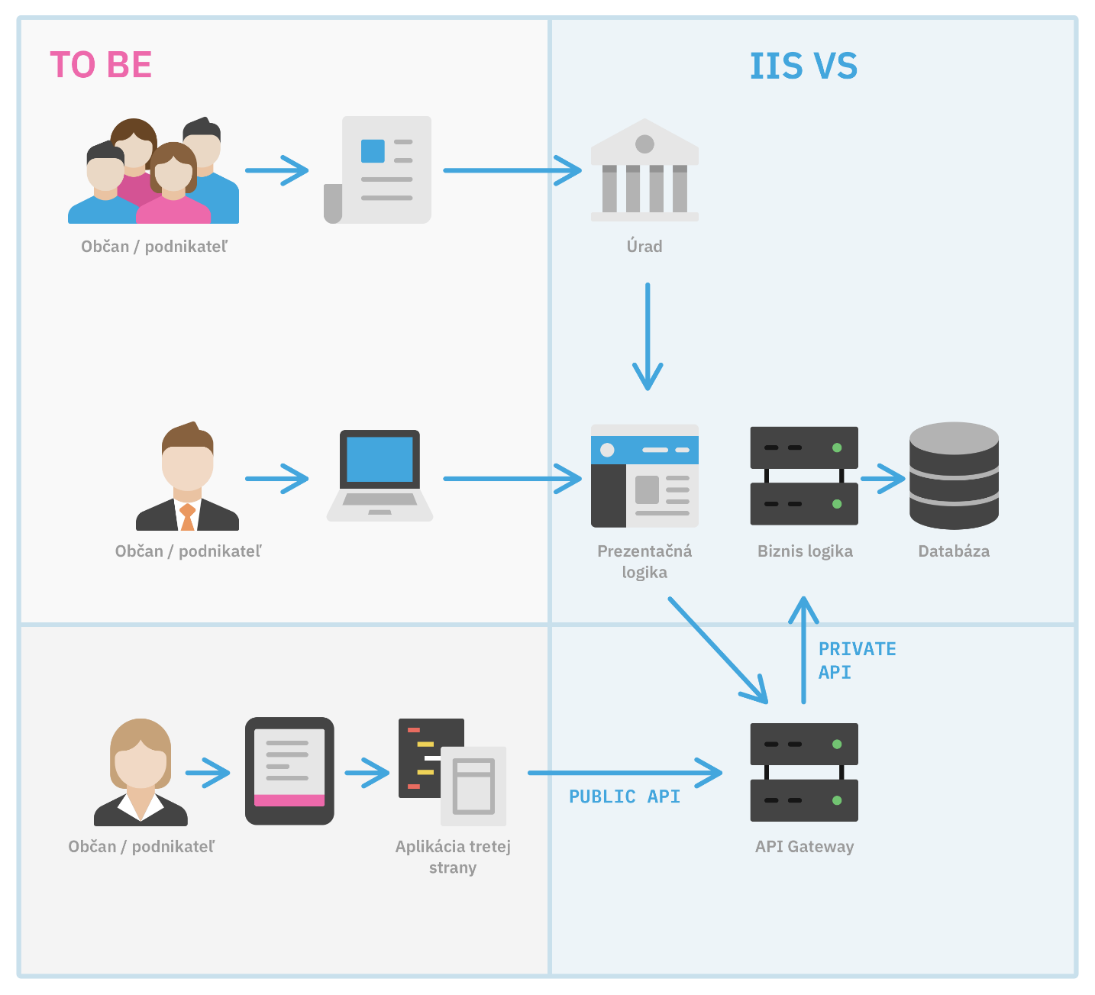
Obrázok 10: Budúci stav poskytovanie/konzumovania služieb
Z obrázku je vidieť, že súčasné poskytovanie elektronických služieb VS prostredníctvom obrazoviek a formulárov koncovému používateľovi bude rozšírené o alternatívu, ktorú tvorí poskytovanie publikovaných služieb VS prostredníctvom API rozhraní pre účely tretích strán. Zámerom je, aby tretie strany získali možnosť vyvíjať vlastné aplikácie s vlastnou prezentačnou logikou, ktoré budú využívať existujúce služby VS. Zároveň aj volania medzi prezentačnou logikou a biznis logikou existujúcich aplikácií budú presmerované cez API Manažment platformu. Tým sa dosiahne, že všetky volania budú monitorované a merané rovnakými nástrojmi, takže metriky budú porovnateľné.
Pridaná biznis hodnota celého riešenia spočíva v týchto oblastiach:
- Na trhu vznikne priestor pre vytváranie alternatívnych služieb prostredníctvom tretích strán s využitím elektronických služieb VS.
- Existujúce systémy tretích strán budú môcť byť doplnené o nové funkcionality.
Alternatívne služby
Na trhu sa neustále objavujú nové zariadenia, nové platformy a nové dizajnérske pravidlá. Tomuto vývoju sa oveľa ľahšie dokážu prispôsobovať jednotlivci alebo malé komunity programátorov či malé firmy, než veľké korporácie. Publikovanie API biznis logiky umožní týmto skupinám vytvárať pre používateľov služieb novú pridanú hodnotu. Ako a či budú koncovým používateľom tieto služby spoplatňovať – to už záleží na ich vlastnom rozhodnutí. Koncoví používatelia budú mať vždy ako alternatívu možnosť využiť súčasné obrazovky ÚPVS alebo špecializovaných portálov VS.
Rozšírenie funkcionality existujúcich systémov
Informačné systémy pre uľahčenie administratívnej práce pre podnikateľov budú môcť využiť poskytnuté API biznis logiky na zjednodušenie práce. Typický príklad je softvér pre účtovníctvo, ktorý bude vedieť priamo podať daňové priznanie. Podnikateľ teda nebude musieť zvládať prepisovať dáta do iného programu, ktorý používa len raz do roka, prípadne realizovať poloautomatizovaný spôsob export-import.
Veľkou výhodou navrhovaného riešenia je, že ide o evolučnú zmenu, nie revolučnú. Existujúce systémy a aj existujúca infraštruktúra ostane zachovaná s výnimkou presmerovania volaní API. AIS, ktoré nie sú v súčasnosti pripravené na publikovanie API tretím stranám bude nutné upraviť.
V prípade, že je AIS viacero, vzniká potreba riadiť prístup k API tak, aby boli používatelia API izolovaní od ostatných problémov – napríklad na ktorom fyzickom zariadení je v skutočnosti daná služba poskytovaná. Uvedený problém je len jeden z viacerých technických problémov, ktoré treba pri poskytovaní služieb vyriešiť. Ďalšími problémami sú: bezpečnosť, obrana proti útokom, údržba API, správa používateľov API, verzionovanie API atď. Pre riešenie týchto technických problémov treba uvažovať s vytvorením API Manažment platformy.
Z pohľadu biznis architektúry je dôležité, že priamym používateľom API Manažment platformy nebude koncový používateľ. API Manažment platformy iba vytvorí priestor pre tretie strany, aby koncovému používateľovi dodali novú pridanú hodnotu. Priamym používateľom API Manažment platformy sú teda tretie strany – tvorcovia inovatívnych aplikácií.
Optimalizácia procesov
Z pohľadu optimalizácie procesov vytvára navrhované riešenie predpoklady na optimalizáciu všetkých procesov, ktorými sú sprístupnené elektronické služby VS občanom a podnikateľom prostredníctvom ÚPVS a iných špecializovaných portálov VS. Občanovi a podnikateľovi vzniká možnosť výberu ním preferovaným komunikačným kanálom.
Biznis služby
Biznis služby v kontexte celého riešenia treba rozdeľovať na dva druhy:
- sprostredkované – to sú biznis služby, ktoré poskytujú AIS VS a teda samotná platforma ich iba ponúka pre tretie strany, ale neobsahuje ich implementáciu
- vlastné – biznis služby samotnej API Manažment platformy určené na jej prevádzkovanie, správu a podporu; platforma obsahuje ich implementáciu.
Sprostredkované služby sú popísané v rámci dodávky každého AIS VS osobitne. Tento projekt neprináša žiadne nové služby určené pre občana alebo podnikateľa, ale sprostredkúva existujúce služby na využívanie tretím stranám.
Vlastné biznis služby API Manažment platformy sú tieto:
Aktér | Služba | Popis | Rozhranie
Úradník obslužného miesta | API Gateway služby:  Vrátane:  - Zaevidovania API  - Aktualizáciu API  - Zneplatnenie API  - Definovanie smerovaích pravidiel | Zabezpečujú smerovanie sprostredkovaných služieb a ich orchestráciu | Špecializované rozhranie API Gateway
Úradník obslužného miesta | Bezpečnostné služby  Vrátane:  - Definovanie úrovne bezpečnosti  - Definovanie  - Nastavenie bezpečnostných pravidiel  - Definovanie prístupových pravidiel  - Nastavenie ochrany overbuffer | Zabezpečujú odolnosť platformy voči zneužitiu a neoprávnenému používaniu | Špecializované rozhranie API Gateway
Úradník obslužného miesta | Administračné služby  Vrátane:  - Nastavovanie a definovanie logovacích pravidiel  - Sledovanie štatistických údajov služieb  - Vyhodnocovanie analytických reportov | Poskytujú informácie o stave a využívaní sprostredkovaných služieb | Špecializované rozhranie API Gateway
Úradník obslužného miesta | Manažovanie sprostredkovaných služieb  Vrátane:  - Definícia orchestračných pravidiel  - Definovanie životného cyklu API  - Vedenie registra chýb a hlásení  - Evidovanie podnetov na zmeny | Umožňujú riadiť životný cyklus sprostredkovaných služieb | Špecializované rozhranie API Gateway
Úradník obslužného miesta | Služby pre riadenie tretích strán  Vrátane:  - Sprístupnenie API pre konzumáciu tretími stranami  - Riadenie prístupnosti k jednotlivým API  - Poskytovanie dokumentácie k API  - Notifikácie o zmenách API (proaktívne) | Umožňujú udeľovať prístupy tretím stranám na základe registrácie alebo certifikácie | Špecializované rozhranie API Gateway
Úradník obslužného miesta | Služby na podporu testovania  Vrátane:  - Prístup k logovacím údajom | Pomáhajú vývojárom tretích strán testovať ich vlastné riešenie, ktoré využíva volanie sprostredkovaných služieb | Špecializované rozhranie API Gateway
Úradník obslužného miesta | Monetizačné služby  Vrátane:  - Definovanie možností platieb  - Vytváranie produktov  - Objednávanie produktov  - Nákup API služieb  - Správa faktúr | Umožňujú ponúkať sprostredkované služby za finančnú odplatu | Špecializované rozhranie API Gateway
Životné situácie a agendy realizované projektom
Z pohľadu realizácie technicky založeného projektu (vytvorenie integračnej platformy), ktorého výstupom bude centrálny komponent slúžiaci na sprostredkúvanie elektronických služieb štátu všetkým zainteresovaným subjektom, nie je možné explicitne uviesť životné situácie a rovnako ani jednotlivé agendy realizované v prostredí verejnej správy a to z dôvodu, že vytvorením projektu podporíme a sprostredkujeme riešenia celého spektra životných služieb a agend.
Z uvedených informácií vyplýva, že samotné riešenie je svojím charakterom technologickým projektom, na ktorý nie je možné aplikovať všetky požiadavky na definíciu obsahových náležitostí štúdie uskutošniteľnosti, čo je odzrkadlené v nasledujúcih kapitolách.
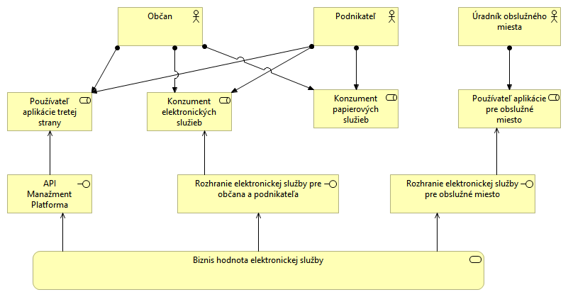
Obrázok 11: Budúci stav biznis architektúry
Kritéria kvality | Spresnenie kritérií kvality: Q-01, Q-02
- Q-01 - Miera využívania API služieb tretími stranami
- Q-02 - Maximálny súlad s princípmi a cieľmi NKIVS
Riziká | Spresnenie identifikovaných rizík: R-TB-2.1, R-TB-2.2, R-TB-2.3, R-TB-2.4, R-TB-2.5
- R-TB-2.1 - Málo AIS poskytne svoje služby do verejného priestoru
- R-TB-2.2 - Málo tretích strán prejaví záujem o využívanie verejného API
- R-TB-2.3 - Otvorenie služieb bude zneužité
- R-TB-2.4 - Vloženie technologickej platformy do súčasnej komunikácie spomalí fungovanie súčasných aplikácií
- R-TB-2.5 - Málo tretích strán bude schopných otvorené API využiť (nedostatočná dokumentácia, chýbajúca možnosť testovania, chýbajúce technologické znalosti)
Prílohy | Diagramy, modely, obrázky v plnom rozlíšení
Tabuľka 2. Riziká  Tabuľka 3 Výstupy projektu a kritéria kvality  Tabuľka 10 Komunikačný kanál  Tabuľka 11 Biznis procesy  Tabuľka 12 Biznis funkcie  Tabuľka 13 Biznis služby  Tabuľka 14 Biznis informácie | N/A

Architektúra informačných systémov
Tabuľka 12 Architektúra informačných systémov - budúci stav
Súhrnný popis
Popísanú biznis hodnotu je možné do existujúcej architektúry pridať rozšírením o API Manažment platformu. V existujúcej architektúre to bude znamenať, že okrem samoobslužného a obslužného miesta pribudne nový priestor: aplikácia tretej strany. Tá bude mať front-end spustený v prostredí tretej strany (vlastný server, cloud) a prostredníctvom verejného API bude využívať biznis logiku AIS VS:
Obrázok 12: Budúci stav referenčnej architektúry a napojenie na predkladaný projekt

Úlohou API Manažment Platformy bude vytvoriť technologické predpoklady na to, aby mohli byť API jednotlivých AIS VS poskytované tretím stranám. Kľúčový modul API Manažment Platformy je API Gateway. Tento modul sa stane súčasťou komponentu „Zbernica front-endovej integrácie“, takže aj komunikácia všetkých súčasných front-endových aplikácií pôjde cez API Gateway.

Nasledujúci diagram popisuje navrhovanú API Manažment platformu z pohľadu jednotlivých modulov a ich funkčností:

Obrázok 13: Budúci stav z pohľadu modulov a architektúry
Definícia aplikačných služieb jednotlivých modulov:
API Gateway
Zodpovednosť modulu: sprostredkovať volania API služieb jednotlivých AIS VS
Očakávame, že nižšie uvedené služby cieľového riešenia API Gateway budú dodané v rámci projektu MUK-P, čo bolo potvrdené riešiteľským tímom.
Služby:
- Evidovanie koncových bodov jednotlivých systémov
- Smerovanie API volaní na koncové body AIS VS na základe názvu služby
- Overovanie volaní cez SAML2 token, ktorý je vydaný ÚPVS IAM
- Rozdeľovanie záťaže volaní na jednotlivé komponenty
- Overovanie prístupu k API na základe rolí
- Zlepšovanie výkonu API dočasným odkladaním dát
- Podpora pre prekladanie volaní medzi rôznymi technologickými formátmi a protokolmi (REST a SOAP, JSON a XML)
- Podpora štandardných autorizačných protokolov ako OAuth, SAML, JWT
- Autentifikácia používateľa
- Podpora pre základnú autentifikáciu používateľa
Bezpečnosť
Zodpovednosť modulu: podporovať bezpečnosť na úrovni prístupu k API, chrániť systém pred útokmi zvonku
Služby:
- Podpora pre využitie LDAP
- Identifikácia roly používateľa pre prístup k API
- Riadenie dopytov na API kvôli predchádzaniu zahltenia cieľového systému
- Ochrana proti útokom:
  - nezvyčajnej záťaži
  - technické útoky (SQL injection, kontrola hlavičiek volaní)
  - blacklist IP adries
  - detekcia útokov
- Kontrola a obmedzovanie počtu volaní – aj v členení na jednotlivé AIS VS
- Kontrola prístupových limitov na rôzne typy API (podľa typu aplikácie, používateľa, koncového používateľa)
- Zabezpečenie súladu s platnými bezpečnostnými pravidlami
- Neštandardné zabezpečovanie autorizácie
- Poskytovanie špeciálneho prístupu pre vývojárov
- Sledovanie a zisťovanie účelu použitia API – detekcia nevhodného použitia
- Bezpečné cache-ovanie návratových hodnôt API aj v kontexte vstupných hodnôt (t.j. stavové cache-ovanie), podpora pre zneplatňovanie dát v cache

Manažment tretích strán
Zodpovednosť modulu: riadiť prístup tretích strán k používaniu API a poskytovať im maximálnu podporu pre využitie API
Služby:
- Registrovanie a spracovanie požiadavky na prístup k API
- Nastavovanie prístupu osobitne pre každého partnera
- Obmedzovanie prístupu k API na certifikovaných, registrovaných a verejných partnerov
- Registrácia vývojárov tretích strán a vývojárov AIS na vývojársky portál
- Rozlišovanie oboch skupín vývojárov s odlišnými právami na vývojárskom portáli
- Vytváranie portálov pre rôzne typy vývojárskych skupín
- Riadenie prístupu vývojárov k jednotlivým API
- Úprava popisu publikovaného API pre oprávnených používateľov
- Poskytnutie interaktívnej dokumentácie k API (možnosť testovať volanie)
- Služba na stiahnutie API dokumentácie v offline podobe
- Podpora na prihlásenie sa k odberu informácií o zmenách API
- Podpora vývojárskych komunít (forum, blog, content)
- Podpora pre navrhovanie zmien v API v kontexte rozvoja AIS VS
- Evidovanie vyžiadaných zmien a stavu zapracovania
- Notifikácie o zmenách API
- Nastavenie prístupových práv na požadované API
Administrácia API – nakupované ako produktové riešenie
Zodpovednosť modulu: poskytovať informácie o používaní API
Služby:
- Obsluha chýb, t.j. štandardizácia spracovania chýb a chybových hlásení
- Logovanie
- Poskytovanie špecifických prehľadov podľa jednotlivých AIS VS
- Služba pre podporu debugovania API počas behu aplikácie
- Služba pre analýzu prenosu dát cez API a počtu volaní
- Sledovanie a vyhodnocovanie úžitkovosti služieb eGov
- Zobrazovanie okamžitého stavu prevádzky API s upozorneniami na chyby a kritické stavy systému
- Sprístupnenie špecializovaných prehľadov o využívaní API pre tretie strany
- Prispôsobenie prehľadov podľa špecifických požiadaviek skupín používateľov
- Rozklad sumárneho pohľadu až po volanie konkrétneho API
- Sprístupnenie logov API pre tretie strany
- Meranie výkonu API
- Poskytnutie analytických reportov a nástrojov
API Manažment – nakupované ako produktové riešenie
Zodpovednosť modulu: viesť evidenciu poskytnutých API a starať sa o ich životný cyklus
Služby:
- Podpora pre vytváranie nových kompozitných služieb na úrovni definície API
- Integrácia na MetaIS
- Podpora pre orchestráciu služieb
- Podporovanie verzionovania API poskytovaných AIS VS
- Riadenie životného cyklu API od návrhu cez vytvorenie, testovanie, zverejnenie, zmeny až po ukončenie
- Register problémov a chýb
- Zber podnetov a evidencia podnetov na zmeny API alebo na návrh API
Monetizácia vo väzbe na MF SR a Štátnu pokladnicu
Zodpovednosť modulu: monetizácia/spoplatnenie API pre tretie strany
Služby:
- Vytváranie API produktov
- Objednávanie API produktov
- Platenie za služby do štátnej pokladnice
- Poskytovanie cenníkov jednotlivých API produktov
- Samoobslužný nákup API produktov
- Podpora pre rôzne platobné modely (paušál, podľa používania, podľa počtu volaní, podľa objemu, jednorazovo)
- Vystavovanie faktúr
- Vystavovanie priebežných prehľadov o spotrebe
Testovanie
Zodpovednosť modulu: poskytnúť priestor na testovanie komunikácie aplikácie tretej strany s AIS VS prostredníctvom API
Služby:
- Poskytovanie API nad testovacími dátami
- Poskytovanie autorizácie a autentifikácie pre účely testovania
- Simulovanie chybných volaní a alternatívnych scenárov
- Správa testovacieho prostredia a testovacích dát
- Poskytovanie logov
- Podpora pre debugovanie API volaní
- Podpora pre analýzu API volaní pre tretie strany
Súčasťou OpenAPI definície je aj definovanie vzorky dát, ktorá následne môže byť využitá na vygenerovanie tzv. „mock service“ pre účely testovania. Štandard OpenAPI teda do veľkej miery uľahčuje vytváranie testovacieho prostredia.
V prostredí verejnej správy však bude nevyhnutné pripraviť aj špecializované testovacie dáta najmä s ohľadom na autorizáciu a autentifikáciu používateľa. Štúdia takisto počíta s tým, že autorizačné a autentifikačné služby nebude stačiť implementovať zjednodušeným spôsobom („mock“). Pre účely testovania bude nutné dať testovacím tímom do ruky nástroje na vytváranie dočasných testovacích používateľov s prístupom k rôznym typom testovacích dát. V niektorých prípadoch (napríklad testovanie alternatívnych „chybových“ scenárov) si testovacie prostredie ani nevystačí s pôvodne definovanou vzorkou dát, takže definícia testovacích dát bude musieť byť rozšírená o ďalšie data sety.
Popis špecifických požiadaviek verejnej správy
Uvedené služby jednotlivých modulov majú technologický charakter a do istej miery sú generické. To umožňuje využiť existujúce riešenia na ich implementáciu. V niektorých prípadoch dokážu existujúce komerčné riešenia pokryť veľkú časť požadovanej funkcionality, v iných prípadoch je to nemožné. Schopnosť existujúceho generického riešenia ponúknuť požadované služby závisí hlavne od toho, do akej miery sa v jednotlivých moduloch vyskytujú špecifické požiadavky s ohľadom na prostredie verejnej správy. Práve tie špecifické (a nie technologické a generické) funkčnosti sú kľúčovým faktorom pri efektívnej publikácii rozhraní, resp. pri procese efektívneho a bezpečného pripojenia sa tretích strán na služby eGov cez OpenAPI. Aby bolo možné vyhodnotiť použiteľnosť existujúcich generických riešení, treba identifikovať špecifické požiadavky:
API Gateway
Žiadne špecifické požiadavky
Táto časť API Manažment platformy bude v zmysle alternatívy „B“ pokrytá existujúcim riešením, ktoré dodá projekt „MUK-P“. Štúdia uskutočniteľnosti sa teda spolieha na to, že iba prispôsobí existujúce riešenie tak, aby zapadlo do celej navrhovanej infraštruktúry. Špecifické požiadavky budú vyriešené v samotnom projekte „MUK-P“ a nie je teda potrebné s nimi ďalej počítať.
Bezpečnosť
Mierne špecifické požiadavky
Je pravdepodobné, že jednotlivé služby a komponenty tejto oblasti budú vychádzať, resp. budú postavené na štandardých bezpečnostných nástrojoch a protokoloch. Nie je vylúčené ani využitie špecializovaného modulu z hotového API GW riešenia. Avšak samotá orchestrácia, konfigurácia a prípadne nadstavba týchto štandardných prvkov bude poplatná aktuálnej bezpečnostnej stratégii a procesom štátu, na čo musí pamätať scope. Takže napriek pravdepodobnému využitiu existujúcich komponentov je nutné rátať aj so špecifickými požiadavkami, ktoré budú implementované vývojom.
Manažment tretích strán
Viacero špecifických požiadaviek
Riadenie prístupu tretích strán obsahuje špecifické procesy štátnej správy dané výnosmi a kompetenčným modelom. Nedá sa očakávať, že niektoré generické riešenie takéto procesy v súčasnosti podporuje. Súčasťou riešenia je napríklad aj integrácia na Register fyzických osôb a Register právnických osôb. Služby súvisiace s manažmentom tretích strán budú musieť by implementované podľa týchto špecifických požiadaviek.
Určite však existujú generické riešenia pre podporu vývojárov, ktorí budú API konzumovať (vývojársky portál, poskytovanie dokumentácie API, podpora vývojárskych komunít – forum, blog). Zrejme aj tie budú vyžadovať menšie úpravy pre začlenenie do ekosystému API Manažment platformy, ale podstatná časť funkcionality pre vývojársky portál sa využije z existujúceho riešenia.
Administrácia API
Mierne špecifické požiadavky.
Väčšina služieb tohto modulu je čisto technologická a preto môže byť pokrytá do veľkej miery niektorým z existujúciich produktov. Špecifické požiadavky sa môžu vyskytnúť ohľadom reportingu využívania API, ale existujúce produkty obvykle poskytujú dostatočné nástroje na definovanie vlastných reportov bez extra úsilia navyše. Implementácia tohto modulu bude teda znamenať hlavne jeho konfiguráciu, implementovanie prípadných pluginov, customizáciu a testovanie.
API Manažment
Mierne špecifické požiadavky.
Hlavnou časťou API manažmentu je riadenie životného cyklu API vrátane verzionovania. Tieto požiadavky je možné obvykle pokryť generickým existujúcim riešením. Špecifickou požiadavkou ostáva integrácia na MetaIS. Architektúra API Manažment platformy počíta s tým, že existujúce generické riešenie poskytne dostatočný priestor na integráciu s MetaIS.
Monetizácia vo väzbe na MF SR a Štátnu pokladnicu
Viacero špecifických požiadaviek
Publikovanie API pre prístup k AIS VS sa nesnaží zarobiť na speňažení prístupu k API. Cieľom publikovania API je zlepšiť prístup k elektronickým službám štátu – a to je zároveň jeho najvyššia pridaná hodnota. Úlohou monetizácie je kompenzovať situáciu, v ktorej súkromný poskytovateľ služieb generuje vysoký zisk pre seba a súčasne vysoké náklady na poskytovanie API pre štát.
Medzi ďalšie špecifické požiadavky na monetizáciu patrí funkčné napojenie na CES, aby bolo možné generovať faktúry. Pre predplatené služby je zase nevyhnutná integrácia na Informačný systém štátnej pokladnice, aby bolo možné overiť, či prebehla platba s danou identifikáciou. Podklady na výpočet ceny služieb bude zbierať samotný API Gateway ako súčasť svojej funkčnosti. Existujúce generické riešenia na trhu nie je možné použiť s ohľadom na vyššie uvedené špecifické požiadavky.
Spôsob a samotná metodika pre monetizáciu API rozhraní bude definovaná mimo realizácie tohto projektu pracovnou skupinou za účasti expertov mimo VS.
Testovanie
Viacero špecifických požiadaviek
Prostredie pre testovanie API bude jedným z kľúčových faktorov, ktorý rozhodne o jeho adopcii tretími stranami. Tretie strany budú potrebovať priestor na otestovanie vlastného riešenia oproti poskytovaným službám. Štandard OpenAPI umožňuje priamo v špecifikácii API uviesť aj príklad volania, t.j. testovacie dáta. Existujúce komponenty dokážu simulovať volané API pre testovacie účely práve vďaka takto špecifikovanému API – čiže poskytnúť takzvaný „sandbox“. Všetky služby AIS VS publikované prostredníctvom OpenAPI budú teda automaticky poskytovať aj testovacie dáta.
Špecifické požiadavky vznikajú na podporné moduly pre testovacie prostredie. Príklady takýchto špecifických implementácií existujúcich služieb pre „sandbox“:
- základné služby IAM – testovacia identita
- eDesk, do ktorého sa dá poslať nejaká správa dostupná cez API
- CEP, ktorý vráti podpísané podanie
- MEP, ktorému sa dá poslať platobný príkaz
- eKolok s vlastnou implementáciou existujúceho rozhrania

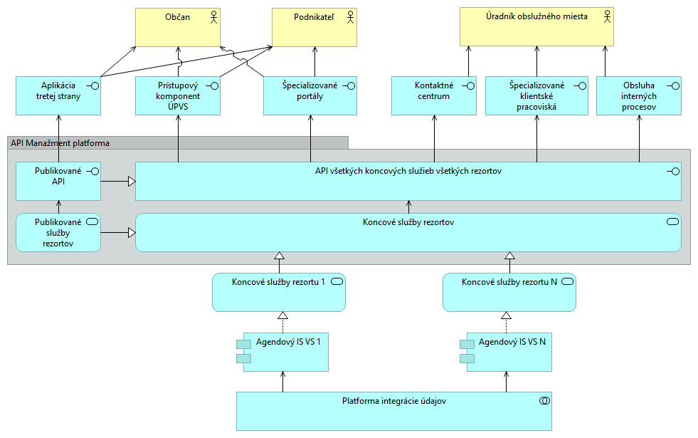
Obrázok 14: Budúci stav aplikačnej architektúry

Mapovanie funkčných požiadaviek na existujúce riešenia
V rámci alternatív by bolo možné ešte uvažovať s využitím existujúceho riešenia (Kong, Tyk, Apigee, ...), ktoré by tvorilo základ celej API Manažment platformy. V týchto úvahách je nutné zohľadniť dve hľadiská:
- Využitie MUK-P
Riešenie Modul úradnej komunikácie už poskytuje služby API Gateway, ktoré sú základom API Manažment platformy. Vývoj API Manažment platformy teda ani v tomto prípade nejde „od nuly“, ale stavia na existujúcom riešení MUK-P. Navrhované riešenie navyše predpokladá zintegrovanie MUK-P platformy s niektorými dostupnými modulmi pre riešenie vybranej funkcionality.
- Špecifické požiadavky nekomerčnej sféry

Ako existujúce riešenia „on-promise“ by bolo možné využiť tieto produkty:
- Google Apigee – silné komerčné riešenie v súčasnosti vyvíjané firmou Google
- Kong – open source riešenie využívané hlavne v súvislosti s architektúrou microservices
- Tyk – open source riešenie ponúkané v enterprise verzii za licenčný poplatok

Požadovaná funkcionalita pre Centrálnu API Manažment platformu | Apigee | Kong | Tyk | Popis nesúladu s požiadavkou
API Gateway
Bezpečnosť
Podpora štandardných autorizačných protokolov
Autentifikácia používateľa
LDAP
Identifikácia roly používateľa pre prístup k API
Predchádzanie zahltenia cieľového systému
Ochrana proti útokom
Kontrola a obmedzovanie počtu volaní
Kontrola prístupových limitov na rôzne typy API
Zabezpečenie súladu s platnými bezpečnostnými pravidlami
Neštandardné zabezpečovanie autorizácie |  |  |  | Ide o špeciálne rozšírenie autorizačných služieb s ohľadom na využitie MOÚ. Cieľové riešenie je možné sčasti implementovať štandardnými komponentami, ale treba počítať s významnou mierou customizácie.
Poskytovanie špeciálneho prístupu pre vývojárov |  |  |  | Existujúce riešenia umožňujú prístup vývojárov k API, avšak neumožňujú implementáciu špecifických funkčných požiadaviek najmä v oblasti autorizácie a autentifikácie.
Sledovanie a zisťovanie účelu použitia API – detekcia nevhodného použitia |  |  |  | Túto funkčnosť poskytujú pokročilé implementácie API Management platformy (Apigee).
Manažment tretích strán
Registrovanie a spracovanie požiadavky na prístup k API |  |  |  | Táto funkčná požiadavka smeruje k vlastnému registračnému procesu. Až následne sa zavolá funkcionalita pre registráciu partnera na prístup k API na nižšej technologickej vrstve.
Nastavovanie prístupu osobitne pre každého partnera
Obmedzovanie prístupu k API na certifikovaných, registrovaných a verejných partnerov |  |  |  | Vydávanie a správu certifikátov (v zmysle úradného usvedčenia) nemôže priamo podporovať žiadna z platforiem. Rovnako platformy nepodporujú ani rozdeľovanie partnerov na registrovaných a certifikovaných (t.j. registrovaných so špeciálnymi oprávneniami).
Registrácia vývojárov tretích strán a vývojárov AIS na vývojársky portál |  |  |  | Existujúce riešenia poskytujú funkčnosť registrácie vývojárov, ale nezohľadňujú rozdelenie na základné dve skupiny vývojárov s iným potrebami a vlastnosťami. Treba preto počítať s istou mierou customizácie.
Rozlišovanie oboch skupín vývojárov s odlišnými právami na vývojárskom portáli |  |  |  | Produkt Kong neposkytuje vlastný vývojársky portál - spolieha sa na Swagger. Produkty Apigee a Tyk majú vývojársky portál realizovaný na postačujúcej úrovni, avšak vyžadujú nevyhnutnú mieru customizácie na podporu rôznych vývojárskych skupín.
Vytváranie portálov pre rôzne typy vývojárskych skupín |  |  |  | Všetky uvedené produkty podporujú vytváranie portálov, ale každý produkt počíta s prispôsobovaním portálu pre potreby používateľa produktu. Nutná miera customizácie bude závislá od vyspelosti použitého riešenia.
Riadenie prístupu vývojárov k jednotlivým API |  |  |  | Pokročilé produkty podporujú dobre konfigurovateľný prístup vývojárov k API (napr. role-based access). Funkcionalita sa však silno líši v závislosti od vybraného riešenia. Produkty Kong a Tyk takúto podporu nemajú, čiže bude nutné ju kompletne implementovať.
Úprava popisu publikovaného API pre oprávnených používateľov |  |  |  | Produkt Apigee takúto funkcionalitu plne podporuje. V prípade produktov Kong a Tyk bude nutné funkcionalitu implementovať čiastočne s využitím pripraveného API.
Poskytnutie interaktívnej dokumentácie k API (možnosť testovať volanie)
Služba na stiahnutie API dokumentácie v offline podobe
Podpora na prihlásenie sa k odberu informácií o zmenách API |  |  |  | Táto funkcionalita nebola explicitne uvedená pri žiadnom z existujúcich produktov. Dá sa očakávať, že jednoduchá miera implementácie funkčnosti existuje - napríklad podpora pre zaslanie e-mailu pri zmene API.
Podpora vývojárskych komunít (forum, blog, content) |  |  |  | Apigee priamo poskytuje API na vytváranie fóra a blogu pre vývojárov. Kong samotný vývojársky portál poskytuje vo veľmi obmedzenom režime bez blogu a fóra. Súčasťou vývojárskeho portálu Tyk je síce CMS, ale z popisu vyplýva, že slúži iba na manažment samotnej dokumentácie k API a nie na ďalší content ako je blog alebo fórum.
Podpora pre navrhovanie zmien v API v kontexte rozvoja AIS VS |  |  |  | Ide o prevažne vlastný proces prevádzkovateľa celej platformy IS VS, takže úplná podpora jednotlivých nástrojov nie je možná. Apigee a Tyk obsahujú podporu pre API Lifecycle, ktorá bude na tieto účely využitá.
Evidovanie vyžiadaných zmien a stavu zapracovania |  |  |  | Viď nižšie
Notifikácie o zmenách API |  |  |  | Viď nižšie
Nastavenie prístupových práv na požadované API |  |  |  | Všetky tri uvedené témy sú dobre podporené v produktoch, ktoré umožňujú API Lifecycle management - Apigee a Tyk. V ich prípade stačí počítať s miernou customizáciou v zmysle ich vlastnej dokumentácie. Platforma Kong je na tieto účely nevhodná.
Administrácia API
Obsluha chýb, t.j. štandardizácia spracovania chýb a chybových hlásení
Logovanie
Poskytovanie špecifických prehľadov podľa jednotlivých AIS VS |  |  |  | Všetky uvedené produkty majú vyriešený reporting. Buď je priamo ich súčasťou, alebo sa k nim dá dokúpiť modul, ktorý takéto prehľady rieši (napr. Moesif pre Kong). V každom prípade treba počítať s vývojom reportov podľa požiadaviek nad danou reportingovou platformou.
Služba pre podporu debugovania API počas behu aplikácie |  |  |  | Apigee ponúka API na zapnutie debugovacej session počas behu aplikácie. Kong a Tyk takéto možnosti nemajú.
Služba pre analýzu prenosu dát cez API a počtu volaní |  |  |  | Pre túto službu platí zhruba to, čo pre poskytovanie špecifických prehľadov. Apigee má v tomto výhodu, lebo analýza dát je integrálnou súčasťou riešenia. V prípade Tyku je nutná konfigurácia, hoci dashboard v nástroji je pôsobivý. Kong má zmysel uvažovať iba s predpokladaným dokúpeným riešením.
Sledovanie a vyhodnocovanie úžitkovosti služieb eGov |  |  |  | Táto funkcionalita predpokladá adresné vyhodnocovanie úžitkovosti. Vstupom sú zozbierané analytické dáta, ktoré budú využité na vyhodnotenie úžitkovosti na úrovni jednotlivých AIS VS.
Zobrazovanie okamžitého stavu prevádzky API s upozorneniami na chyby a kritické stavy systému |  |  |  | Túto funkcionalitu majú všetky produkty dobre pokryté. V prípade Konga je zbieranie chýb síce slušné, ale ich prezentáciu treba výrazne zlepšiť.
Sprístupnenie špecializovaných prehľadov o využívaní API pre tretie strany |  |  |  | Viď nižšie
Prispôsobenie prehľadov podľa špecifických požiadaviek skupín používateľov |  |  |  | V prípade všetkých troch produktov bude nutné vyriešiť spôsob poskytnutia prehľadov pre tretie strany a pre používateľov - hlavne z pohľadu riadenia oprávnení.
Rozklad sumárneho pohľadu až po volanie konkrétneho API |  |  |  | Túto funkcionalitu produkty poskytujú (Kong v kombinácii s Moesif), ale treba v nej zohľadniť aj prístupy tretích strán.
Sprístupnenie logov API pre tretie strany |  |  |  | Opäť je nutné zohľadniť oprávnenia registrovaných a certifikovaných používateľov pri každom riešení osobitne.
Meranie výkonu API
Poskytnutie analytických reportov a nástrojov |  |  |  | Ku každej platforme ešte existujú produkty tretích strán, ktoré vylepšujú reportingové vlastnosti jednotlivých modulov. Treba však počítať aj s ich customizáciu, konfiguráciou a integráciou do celkového riešenia.
API Manažment
Podpora rozšírení biznis logiky vytváraním nových kompozitných služieb
Integrácia na MetaIS |  |  |  | Žiaden z produktov nepodporuje integráciu na Meta IS.
Orchestrácia služieb
Riadenie životného cyklu API od návrhu cez vytvorenie, testovanie, zverejnenie, zmeny až po ukončenie |  |  |  | Apigee a Tyk podporujú Lifecycle management, preto získali vyššie hodnotenie.
Register problémov a chýb |  |  |  | Apigee má v tomto smere navrch.
Zber podnetov a evidencia podnetov na zmeny API alebo na návrh API |  |  |  | Pod touto funkčnou požiadavkou sa ukrýva špecifický proces, ktorý nemôže byť podporovaný žiadnym komerčným nástrojom.
Monetizácia vo väzbe na MF SR a Štátnu pokladnicu |  |  |  | Monetizácia je realizovaná iba v riešení Apigee. Kong a Tyk poskytujú priestor na integrovanie monetizačného modulu, ale sami túto problematiku neriešia. Pre jednotlivé funkcionality sa teda uvádza už len možnosť použitia Apigee.
Vytváranie API produktov |  |  |  | Apigee ponúka API a aj obrazovky na vytváranie API produktov.
Objednávanie API produktov |  |  |  | Apigee umožňuje spracovanie objednávky, ale treba počítať s vlastným procesom s ohľadom na verejnú správu.
Platenie za služby do štátnej pokladnice |  |  |  | So štátnou pokladnicou nevie komunikovať žiaden z komerčných nástrojov.
Poskytovanie cenníkov jednotlivých API produktov
Samoobslužný nákup API produktov |  |  |  | Apigee ponúka na toto API, ale implementáciu obrazoviek bude potrebné dopracovať.
Podpora pre rôzne platobné modely (paušál, podľa používania, podľa počtu volaní, podľa objemu, jednorazovo) |  |  |  | Apigee ponúka API, potrebné dopracovať samostatné obrazovky.
Vystavovanie faktúr |  |  |  | Faktúry bude potrebné nadizajnovať v súlade so slovenskou legislatívou.
Vystavovanie priebežných prehľadov o spotrebe |  |  |  | Apigee poskytuje podporu na vystavovanie priebežných prehľadov o spotrebe, bude to potrebné naintegrovať s ohľadom na prístupové práva.
Testovanie
Poskytovanie API nad testovacími dátami
Poskytovanie autorizácie a autentifikácie pre účely testovania |  |  |  | Funkčnosť bude treba pripraviť s ohľadom na integráciu na IAM.
Simulovanie chybných volaní a alternatívnych scenárov
Správa testovacieho prostredia a testovacích dát |  |  |  | Testovacie dáta bude nutné pripravovať ručne bez ohľadu na vybrané riešenie.
Poskytovanie logov
Podpora pre debugovanie API volaní
Podpora pre analýzu API volaní pre tretie strany |  |  |  | V kontexte testovania bude nutné vyriešiť v každom projekte prístupové práva pre tretie strany.
PaaS |  |  |  | Samostatná téma, pre ktorú musí byť každé z riešení špeciálne konfigurované a customizované.

Legenda:
Zelená farba – spĺňa
Oranžová – spĺňa čiastočne
Červená - nespĺňa

Kritéria kvality | Spresnenie kritérií kvality: Q-05, Q-06, Q-07, Q-08, Q-09, Q-11, Q-12, Q-13, Q-14, Q-15
- Q-05 – Logovanie
- Q-06 - Monitorovanie
- Q-07 - Miera flexibility riešenia
- Q-08 - Miera štandardizácie riešenia
- Q-09 - Miera otvorenosti riešenia
- Q-11 - Podrobný prehľad o poskytovaných rozhraniach
- Q-12 - Prehľad o konzumentoch API
- Q-13 - Miera úžitkovej hodnoty
- Q-14 - Maximálna centralizácia API
- Q-15 - Podpora pre MetaIS
Riziká | Spresnenie identifikovaných rizík: R- TB-4.2, R- TB-4.3, R- TB-4.5, R- TB-4.6, R- TB-4.7, R TB--4.8
- R-TB-4.2 - Autentifikácia vyžadovaná AIS VS nebude platformou podporovaná
- R- TB-4.3 - Špecifiká elektronických služieb v prostredí štátu nebudú zohľadnené
- R- TB-4.5 - Tretie strany budú využívať API nevhodným spôsobom
- R- TB-4.6 - Nebude možné orientovať sa v tak veľkej množine poskytovaných služieb
- R- TB-4.7 - Tretie strany nebudú schopné overiť zakomponovanie API služieb do svojich produktov
- R- TB-4.8 - Platforma bude nejaký čas nedostupná
- R- TB-4.9 – Projekt MUK-P nebude dokončený v požadovanej kvalite alebo v požadovanom čase

Prílohy | Diagramy, modely, obrázky v plnom rozlíšení
Tabuľka 2. Riziká  Tabuľka 15 Zoznam informačných systémov  Tabuľka 16 Aplikačné moduly  Tabuľka 17 Poskytované aplikačné služby  Tabuľka 19 Integrácie projektu | N/A

Technologická architektúra
Tabuľka 13 Technologická architektúra - budúci stav
Súhrnný popis
Využitie vládneho cloudu
Riešenie API manažmentu bude postavené a nasadené vo Vládnom cloude.
API manažment bude prevádzkovaný ÚPVII a bude poskytovať dostatočný výkon pre zabezpečenie spoľahlivej prevádzky. Systém bude v cieľovom stave pripojený na rôznych integračných partnerov vrátane existujúcich spoločných modulov.
Pri budovaní aplikačných komponentov v rámci navrhovaného riešenia sa predpokladá maximálne využitie služieb vládneho cloudu. Malo by ísť minimálne o model využívania IaaS, pri ktorom cloudovú službu predstavuje poskytovanie virtualizovanej infraštruktúry ako serverov, úložísk údajov a sieťovej infraštruktúry.
Pre úspešné nasadenie a prevádzku systému sa tiež odporúča využitie nasledujúcich eGovernment cloudových služieb PaaS:
- Služby konfiguračného manažmentu;
- Služby pre riadenie procesu nasadzovania nových verzií a ich aktualizácie;
- Služby vývojového aplikačného manažmentu a testovacieho prostredia;
- Správu testovacích scenárov a plánovanie testov;
- Služby správy a konfigurácie softvéru;
- Služby pre dohľad nad plynulou a bezpečnou prevádzkou systému.
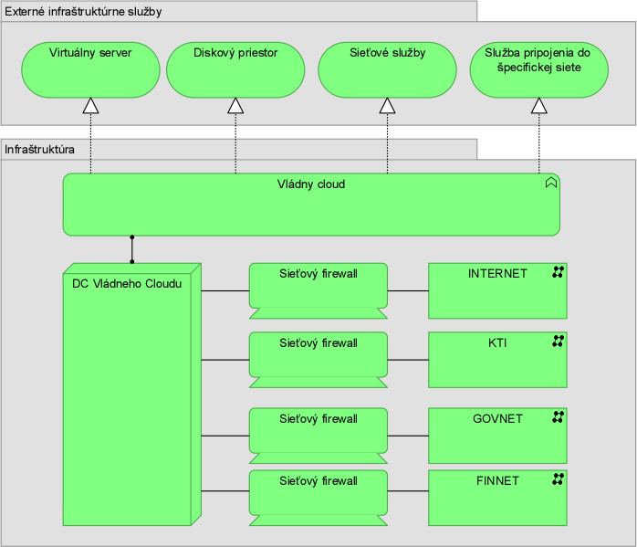
Obrázok 15: Budúci stav technologickej architektúry

Kritéria kvality | Spresnenie kritérií kvality: Q-10, Q-13
- Q-10 Miera konfigurovateľnosti riešenia
- Q-13 Miera úžitkovej hodnoty
Riziká | Spresnenie identifikovaných rizík: R- TB-4.1, R- TB-4.3
- R- TB-4.1 - Vybrané riešenie nebude kompatibilné s vládnym cloudom
- R- TB-4.3 - Podporovaná paleta komunikačných protokolov nebude vyhovovať pre niektorý z AIS VS

Prílohy | Diagramy, modely, obrázky v plnom rozlíšení
Tabuľka 1 Zoznam zvolených služieb  Tabuľka 2. Riziká  Tabuľka 3 Výstupy projektu a kritéria kvality | N/A

Implementácia a migrácia
Tabuľka 14 Implementácia a migrácia
Súhrnný popis
Prehľad rámcových aktivít
Prípravné aktivity projektu,
- Rámcová analýza a návrh riešenia,
- Zabezpečenie SW licencií,
- Zabezpečenie bezpečnosti riešenia,
- Implementácia služieb Open API,
- Implementácia PaaS služieb prvej fázy,
- Testovanie,
- Nasadenie projektu do praxe,
- Riadenie projektu,
- Publicita a informovanosť,
- Dopytové projekty nasadenia PaaS služieb na jednotlivé OVM
Podrobný popis aktivít
Prípravné aktivity
Prípravné aktivity budú realizované pred spustením projektu:
- Príprava a schválenie žiadosti o nenávratný finančný prostriedok.
- Príprava podkladov pre verejné obstarávanie.
- Realizácia verejného obstarávania
Riadenie projektu
- Organizačné zriadenie projektového vedenia a komunikačných pravidiel.
- Dôsledná príprava a zabezpečenie metodiky riešenia jednotlivých fáz procesov a riadenia iterácií.
- Príprava a aktualizácia plánu migrácie údajov.
- Návrh a aktualizácia plánu iterácií.
- Návrh plánu testovania a akceptačné kritéria.
Analýza a návrh riešenia
- Rámcová analýza problematiky.
- Návrh zoznamu služieb.
- Návrh legislatívnych zmien.
- Návrh záväzného zadania a funkčnej špecifikácie.
- Návrh technologického riešenia Open API.
- Návrh odporúčanej Infraštruktúry.
- Návrh Detailnej funkčnej špecifikácie – DFŠ
- Vypracovanie Bezpečnostného projektu.
Zabezpečenie SW licencií
- Vytvorenie a konfigurácia prostredia vo vládnom cloude.
- Nasadenie SW licencií.
Zabezpečenie bezpečnosti riešenia
- Aplikovanie update bezpečnostného projektu.
- Testovanie bezpečnosti.
Implementácia API Gateway
- Implemetácia jednotlivých modulov v zmysle nastaveného hamonogramu
Testovanie
- Vytvorenie otvorenej testovacej platformy.
- Vytvorenie používateľskej a administrátorskej dokumentácie riešenia.
- Testovanie rozhraní podľa výnosu č. 55/2014 Z. z. o štandardoch pre informačné systémy verejnej správy v znení neskorších predpisov.
- Realizácia akceptačných testov.
Zavedenie do prevádzky a stabilizácia riešenia
- Príprava školení a školiacich materiálov.
- Školenie používateľov.
- Zavedenie do produktívnej prevádzky (na konci každého výstupu).
Publikovanie API - Podpora v pripojovaní subjektov (ITMS 2014+ a NASES)do Open API vrátane nákladov na ich strane
V danej aktivite budú vykonávané všetky nevyhnutné úpravy na strane identifikovaných IS VS – ITMS 2014+ a systémoch NASES, aby upravili svoje rozhrania tak, aby mohli byť publikované prostredníctvom centrálnej API Manažment platformy. Aktivita obsahuje rovnako aj vyčlenené finančné prostriedky nevyhnutné na úpravu.
Integrácie a migrácie – Vytvorenie konektorov pre komunikáciu medzi jednotlivými modulmi a (API GW dodaným MUK-P) alebo nákup API GW
Aktivita obsahuje dve rôzne alternatívy riešenia resp. čerpania prostriedkov:
Jedná časť deklarovaných finančných prostriedkov je alokovaná na vytvorenie univerzálnych integračných konektorov pre jednotlivé moduly, ktoré sú vytvárané ako custom vývoj modulov, aby boli implementované v čo najväčšej miere univerzálne a prepoužiteľne.
Druhá časť finančných prostriedkov je vyčlenená na obstaranie API GW ako produktu (on premise licencie) v prípade nedostupnosti MUK-P alebo v prípade dostupnosti riešenia MUK-P vytvorenie integračných konektorov na moduly, ktoré budú nakupované ako produktové riešenie resp. custom vývoj.
Riadenie projektu
Projekt bude riadený agilne, pričom cyklus iterácií bude prispôsobený nastavenému harmonogramu a navrhnutým výstupom. Počas iteračného cyklu dôjde k návrhu špecifikácie, realizácií výstupov a jeho nasadeniu do praxe.
Dopytové projekty nasadenia PaaS služieb na jednotlivé OVM
Akonáhle budú k dispozícii technické prostriedky (vytvorenie platformy) bude možné začať aktívne implementovať zlepšenia do praxe. Implementované riešenie bude nasadené na jednotlivých rezortoch/OVM, ktoré prejavia záujem o takúto platformu, aby mohli jednoducho a efektívne spravovať svoje integračné väzby v rámci vnútrorezortnej komunikácie.
Publicita a informovanosť
- Propagácia výsledkov projektov
- Organizácia hackatonov pre využitie API VS
- Organizácia konferencie o Open API platforme, aby mohla byť rozšírená medzi subjekty tretích strán
Výstupy projektu
Jednotlivé výstupy, ktoré budú vznikať počas realizácie jednotlivých aktivít projektu budú vytvárané v zmysle schválenej príručky pre riadenie projektov - QA MPR dostupnej na stránek informatizacia.sk.
Nižšie uvedená snímka zobrazuje realizáciu ako prípravných tak aj realizačných fáz projektu:
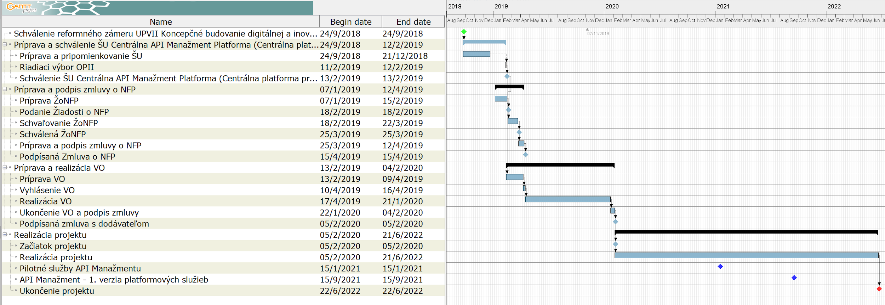
Obrázok 16: Rámcový harmonogram štúdie, VO a realizácie projektu
Nižšie sú detailnejšie uvedené realizačné aktivity v zmysle metodiky CBA a oprávnených výdavkov v zmysle príručky pre žiadateľa o NFP:
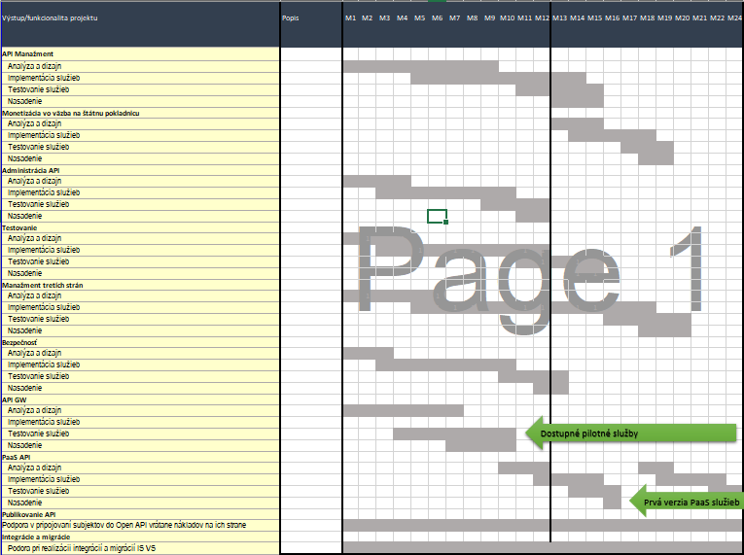
Obrázok 17: Rámcový harmonogram realizácie projektu

Rámcový rozpočet:
Aktivita | Popis | Suma
Analýza a dizajn | Analýza a dizajn navrhovaného riešenia | 1 124 424 € za projekt
Implementácia služieb | Konfigurácia, úprava a vývoj modulov | 1 815 283 € za projekt
Testovanie služieb | Testovanie vytvoreného riešenia | 998 970 € za projekt
Nasadenie | Nasadenie riešenia | 492 912 € za projekt
Publikovanie API | Podpora v pripojovaní subjektov (ITMS 2014+ a NASES)do Open API vrátane nákladov na ich strane | 941 850 € za projekt
Integrácie a migrácie | Vytvorenie konektorov pre komunikáciu medzi jednotlivými modulmi a (API GW dodaným MUK-P) alebo nákup API GW | 695 520 € za projekt
Riadenie projektu | Projektové riadenie | 300 000 € za projekt
Publicita a informovanosť | Publicita a informovanosť | 225 000 € za projekt
Licencie | Nakupované licencie | 90 000 € ročne
Prevádzka | Prevádzka riešenia vrátane CHR | 678 238 € ročne

Kritéria kvality | Spresnenie kritérií kvality: Q-16, Q-17
- Q-16 Plnenie definovaných míľnikov pri dosiahnutí očakávanej kvality výstupov
- Q-17 Prehľadná, presná a aktualizovaná dokumentácia
Riziká | Spresnenie identifikovaných rizík: R-TB-5.1, R-TB-5.2
- R-TB-5.1 - Nedodržanie termínov
- R-TB-5.2 - Nedodržanie nastavených kvalitatívnych kritérií

Prílohy | Diagramy, modely, obrázky v plnom rozlíšení
Tabuľka 2. Riziká  Tabuľka 3 Výstupy projektu a kritéria  Tabuľka 24 Harmonogram projektu | N/A

Bezpečnostná architektúra
Tabuľka 15 Bezpečnostná architektúra - budúci stav
Súhrnný popis
Realizácia celého riešenia pozostáva z týchto oblastí:
- Konfigurácia štandardného API Manažmentu.
- Technologické rozšírenie API Manažmentu.
- Zmeny v existujúcich aplikáciách.
- Publikovanie dohodnutých služieb.
Konfigurácia štandardného API Manažmentu
Riešenie centrálnej platformy pre publikovanie služieb štátu cez Open API predstavuje z pohľadu bezpečnosti komplexný problém. Aj preto nie je možne deklaratívne vychádzať iba zo zabezpečenia, ktoré poskytuje vládny cloud, ale je potrebné bezpečnosť nastaviť vo viacerých úrovniach.
- Procesno-organizačná úroveň
Bude nevyhnutné v súlade so zákonom č. 69/2018 Z. z. o kybernetickej bezpečnosti a o zmene a doplnení niektorých zákonov, prijať bezpečnostné opatrenia - úlohy, procesy, role a technológie v organizačnej, personálnej a technickej oblasti, ktorých cieľom je zabezpečenie kybernetickej bezpečnosti počas životného cyklu sietí a informačných systémov.
Pre zabezpečenie súladu so zákonom č. 122/2013 Z.z. o ochrane osobných údajov (GDPR) bude nevyhnutné počas projektu priebežne kontrolovať spôsob sprístupnenia služieb IS VS. Špecificky bude v tomto kontexte potrebné riešiť poskytovanie služieb a tok údajov v neprodukčných prostrediach pre účely testovania.
- Projektová úroveň
Integrálnou súčasťou projektu sú aktivity informačnej bezpečnosti riešenia. Tieto aktivity budú počas projektu zabezpečované dodávateľsky, a okrem vypracovania vyššie uvedených výstupov musí byť iniciálne vypracovaný model hrozieb, ktorý bude priebežne počas projektu aktualizovaný a konfrontovaný s aktuálnym stavom riešenia.
- Úroveň informačných systémov
Tu musíme rozlišovať prístup k centrálnej platforme pre publikovanie služieb a k samotným službám.
Prístup k platforme bude nutné regulovať separátne od prístupu k službám, lebo žiadatelia o prístup k platforme budú musieť prejsť registračným procesom, ktorý umožní verejnej správe efektívnu správu tvorcov a vlastníkov aplikácií a aplikácií tretích strán.
Zabezpečenie prístupu občanov a podnikateľov k službám bude riadiť modul IAM. V module IAM sú implementované všetky potrebné autentifikačné spôsoby (používateľské meno a heslo, mobil, ID card, HW token). Modul IAM poskytuje funkcionalitu správy identít, autentifikačných údajov a splnomocnení. Modul IAM zabezpečuje všetky potrebné funkcie v oblasti riadenia životného cyklu identít, autentifikácie, federácie a provisioningu identít ako aj správu prístupových práv riadenia prístupu k službám.
- Technologická úroveň
Riešenie bude v oblasti bezpečnosti a ochrany dát na technologickej úrovni v čo najvyššej možnej miere využívať existujúce bezpečnostné politiky, komponenty a technológie vládneho cloudu pre:
- monitoring sieťových prístupov, bezpečnosti dát na diskových poliach, loggovanie prístupov a zmien pre audit
- riadenie prístupov k virtualizačnej platforme
- centrálnu správu a prideľovanie rolí pre používanie platformy pre publikovanie služieb
- nástroje pre ochranu proti škodlivému softvéru
- analytické nástroje pre monitorovanie a vyhodnocovanie bezpečnosti
- nástroje pre testovanie a overovanie zraniteľnosti a odolnosti systému voči hrozbám
Tieto technológie musia zabezpečovať vyššie uvedenú funkcionalitu nie len na infraštruktúrnej úrovni, ale aj na aplikačnej úrovni a v rámci posúdenia modelu hrozieb, môžu byť v rámci projektu doplnené a implementované chýbajúce bezpečnostné prvky
Bezpečnostná architektúra bude definovaná na základe vypracovaného bezpečnostného projektu, ktorý bude vytvorený realizáciou projektu. Projekt bude obsahovať informácie minimálne v zmysle aktuálne platných právnych predpisov a iných záväzných dokumentov, najmä:
- Zákon č. 305/2013 o elektronickej podobe výkonu pôsobnosti orgánov verejnej moci a o zmene a doplnení niektorých zákonov,
- Zákon č. 122/2013 o ochrane osobných údajov,
- Zákon č. 275/2006 o informačných systémoch VS a s ním súvisiaci
- výnos Ministerstva financií Slovenskej republiky o štandardoch pre informačné systémy verejnej správy vydaný v zbierke zákonov č. 55/2014 a ďalej,
- Pravidlá publikovania elektronických služieb do multikanálového prostredia verejnej správy,
- ISO/IES 27000 vrátane ISO 27001 a doplňujúce štandardy ISO 27002, 27003, 27004 a 27005,
- Common Criteria a OWASP Guides a
- dodatočných požiadaviek ako prevádzkovateľa systému tak aj integračných partnerov.

Kritéria kvality | Spresnenie kritérií kvality: Q-18, Q-19, Q-20
- Q-18 - Nastavenie rolí a oprávnení vo vzťahu k bezpečnosti
- Q-19 - Úspešne vykonané penetračné testy zo zoznamu odporúčaných testov
- Q-20 - Vypracované bezpečnostné politiky, ktoré sú zavedené do praxe
Riziká | Spresnenie identifikovaných rizík: R-TB-6.1, R-TB-6.2
- R-TB-6.1 - Umožnenie prístupu neoprávneným osobám a autorizačné nedostatky.
- R-TB-6.1 - Nedostatočné vybudovanie bezpečnostných technológií a komponentov v eGovernment cloude v čase spustenia projektu

Prílohy | Diagramy, modely, obrázky v plnom rozlíšení
Zoznam príloh. Prílohy obsahujú informácie v štruktúrovanej forme. | Odkazy na relevantné súbory. Prílohy obsahujú informácie vo forme modelov.

Prevádzka
Tabuľka 16 Prevádzka - budúci stav
Súhrnný popis
Vzhľadom na súčasné zabezpečenie infraštruktúry vo Vládnom cloude, je predpoklad rozšírenia Zmluvy o zabezpečení služieb medzi ÚPVII a prevádzkovateľom Vládneho cloudu, ktorý zabezpečí prenájom priestorov, energií, HW a SW prostredí a súvisiacich služieb.
Prevádzkovateľ riadi procesy prevádzky vychádzajúc s ISO/IEC 20000 a metodiky ITIL.
Prevádzka zabezpečuje najmä:
- Riadenie úrovne IT služieb,
- Riadenie kapacity,
- Riadenie kontinuity služieb,
- Riadenie dostupnosti IT služieb,
- Podpora IT služieb (service desk),
- Správa incidentov,
- Správa problémov,
- Riadenie zmien,
- Správa konfigurácií,
- Riadenie vydaní,
- Správa infraštruktúry (spravovateľom Vládneho cloudu).
Predpokladaná je 3 úrovňová podpora prevádzky L1-L3, pričom úroveň L1 je Helpdesk, úroveň L2 je podpora prevádzkovateľa a úroveň L3 je dodávateľská podpora v zmysle uzavretej SLA.
Prevádzkovaný systém je využívaný bežným užívateľom (občan, štátny zamestnanec), čiže je vysoký predpoklad, že je systém využívaný nielen počas pracovných dní, ale taktiež v dňoch pracovného pokoja, ako aj počas víkendov, a z tohto titulu musí byť garantovaná dostupnosť 24x7.

Kritéria kvality | Spresnenie kritérií kvality: Q-21, Q-22, Q-23, Q-24
- Q-21 - SLA v kľúčových parametroch bude dodržaná podľa návrhu pre všetky služby
- Q-22 - Incidenty na aplikačnej úrovni budú významne klesať počas doby používania systému
- Q-23 - Metodická podpora a manažment zmien zabezpečí, že kvalita a efektivita procesov budú kontinuálne narastať počas doby využívania systému
- Q-24 - K dispozícií budú testovacie a školiace prostredie pre používateľov služieb
Riziká | Spresnenie identifikovaných rizík: R-TB-7.1, R-TB-7.2
- R-TB-7.1 - Služby nebudú poskytovaná v dostatočnej kvalite (vyskytne sa veľké množstvo chýb, dlhé doby odozvy a podobne)
- R-TB-7.2 - Organizačné zabezpečenie podpory nedokáže včas vybudovať štruktúru s dostatočnými skúsenosťami a kvalifikáciou

Prílohy | Diagramy, modely, obrázky v plnom rozlíšení
Zoznam príloh. Prílohy obsahujú informácie v štruktúrovanej forme. | Odkazy na relevantné súbory. Prílohy obsahujú informácie vo forme modelov.

Ekonomická analýza
Tabuľka 17 Ekonomická analýza - budúci stav
Súhrnný popis
V rámci ekonomickej analýzy (CBA) boli posudzované najvhodnejšie alternatívy, ktoré boli identifikované na základe vypracovanej multikriteriálnej analýzy (MCA). Týmito dvomi alternatívami boli:
- Alternatíva 80:20 - „Realizovanie API manažment platformy s využitím synergií existujúcich projektov"
- Alternatíva obsahujúca kompletnú funkcionalitu - „Realizovanie API manažment platformy v plnom rozsahu"
Každá z alternatív bolo posudzovaná z ekonomického hľadiska voči nulovému variantu tj. voči ponechaniu aktuálneho stavu bez realizácie akýchkoľvek činností. Najvhodnejšou alternatívou vybranou pre realizáciu projektu bola alternatíva „Realizovanie API manažment platformy s využitím synergií existujúcich projektov“ z čoho vyplývajú následovné hodnoty:
Čistá súčasná ekonomická hodnota (ENPV) = 25 481 980,80
Finančná hodnota projektu (FNPV) = -19 512 860,21€
Rok návratu investície (PBP) = 3 rok
BCR = 2,63
Určenie početností podaní jednotlivých modulov:
Modul | Početnosť | Vysvetlenie
API Manažment | 22 320 interakcií s modulom v treťom roku, s postupným nábehom | =((36*2*20)*12)+((21*1*20)*12)  Do výpočtu vstupujú nasledovné hodnoty: počet používateľov tretích strána (počet externých aplikácií (36 – externých systémov, ktoré riešia ekonomickú agendu – predpokladané využívanie služieb poskytujúcich funkcionalitu na podávanie DPH, kontrolných výkazov, súhrnných výkazov a pod.) x počet vývojárov x počet prihlásení za mesiac (20)) x 12 mesiacov v roku a počet používateľov VS (všetky agendové systémy, ktoré majú elektronické služby x minimálne jeden používateľ x 20 prihlásení za mesiac x 12 mesiacov do roka)  Predpoklad je postupný nárast používania služieb platformy, pretože bude stanovená legislatívna povinnosť využívania centrálneho komponentu a z tohto titulu budú postupne pripájané ďalšie a ďalšie subjekty/OVM.
Monetizácia vo väzbe na MF SR a Štátnu pokladnicu | 11 160 interakcií s modulom v treťom roku, s postupným nábehom | =(((36*2*20)*12)+((21*1*20)*12))/2  Do výpočtu vstupujú nasledovné hodnoty: počet používateľov tretích strána (počet externých aplikácií (36) x počet vývojárov x počet prihlásení za mesiac (20)) x 12 mesiacov v roku a počet používateľov VS (všetky agendové systémy, ktoré majú elektronické služby x minimálne jeden používateľ x 20 prihlásení za mesiac x 12 mesiacov do roka) avšak predpokladom, že iba 50% služieb bude využívať platobné možnosti tj. monetizáciu.  Predpoklad je postupný nárast používania služieb platformy, pretože bude stanovená legislatívna povinnosť využívania centrálneho komponentu.
Administrácia API | 22 320 interakcií s modulom v treťom roku, s postupným nábehom | =((36*2*20)*12)+((21*1*20)*12)  Do výpočtu vstupujú nasledovné hodnoty: počet používateľov tretích strána (počet externých aplikácií (36) x počet vývojárov x počet prihlásení za mesiac (20)) x 12 mesiacov v roku a počet používateľov VS (všetky agendové systémy, ktoré majú elektronické služby x minimálne jeden používateľ x 20 prihlásení za mesiac x 12 mesiacov do roka)  Predpoklad je postupný nárast používania služieb platformy, pretože bude stanovená legislatívna povinnosť využívania centrálneho komponentu a z tohto titulu budú postupne pripájané ďalšie a ďalšie subjekty/OVM.
Testovanie | 44 640 interakcií s modulom v treťom roku, s postupným nábehom | =(((36*2*20)*12)+((21*1*20)*12))*2  Do výpočtu vstupujú nasledovné hodnoty: počet používateľov tretích strána (počet externých aplikácií (36) x počet vývojárov x počet prihlásení za mesiac (20)) x 12 mesiacov v roku a počet používateľov VS (všetky agendové systémy, ktoré majú elektronické služby x minimálne jeden používateľ x 20 prihlásení za mesiac x 12 mesiacov do roka), avšak predpokladom, že iba modul bude využívaných dvojnásobne oproti ostatným, pretože samotný vývoj prívetivých a atraktívnych aplikácií si vyžaduje vysokú mieru testovania.  Predpoklad je postupný nárast používania služieb platformy, pretože bude stanovená legislatívna povinnosť využívania centrálneho komponentu a z tohto titulu budú postupne pripájané ďalšie a ďalšie subjekty/OVM.
Manažment tretích strán | 16 360 698 s postupným nábehom väčšieho počtu volaní | Početnosť je stanovená na základe počtu elektronických schránok, kde je predpoklad že vzniknú atraktívne aplikácie tretími stranami, ktoré napoja tento spôsob úradnej komunikácie do bežných mailových klientov. Následne je počet podaní násobený hodnotami zodpovedajúcim deklarovanej časovej úspory
Bezpečnosť | 1 650 000 000 s postupným nábehom väčšieho počtu volaní | =25 000 000(volaní)*5(subjektov)*12(mesiacov) *10%  Početnosť volaní modulu bola stanovená na základe získaných štatistických údajov z iných systémov napr. RIS, ktorý má mesačne 30 000 000 volaní služieb alebo ÚPVS, ktoré má 23 000 000 volaní mesačne, z tohto dôvodu bola stanovená ročná početnosť na úroveň 1,5 milardy volaní, pretože systémov VS je v súčasnosti 2846 (údaj čerpaný z https://metais.finance.gov.sk/) čo by v konečnom dôsledku znamenalo, že počet volaní by bol priemerne ročne 341 miliárd ak by sme zapojili všetky ISVS. Pre udržanie konzervatívneho odhadu sme počítali s priebežným prírastom poskytovanných služieb prostredníctvom API gateway na úrovni 30%. Modul bezpečnosti bude stáť ešte pred samotnou API GW nakoľko musí vyhodnocovať oprávnenosť prístupu a počítame s mierou pokusu o neoprávnenú infiltráciu do systému na úrovni 10%.  Do úvahy pri stanovení počtu volaní boli obdobné riešenia/produkty realizované vo svete a poskytované ako služby, ktoré majú kategorizáciu na základe počtu volaní. (čerpané z údajov dostupných na https://www.gartner.com/en alebo https://apigee.com/api-management/#/pricing)
API GW | 1 500 000 000 s postupným nábehom | =25 000 000(volaní)*5(subjektov)*12(mesiacov)  Početnosť volaní modulu bola stanovená na základe získaných štatistických údajov z iných systémov napr. RIS, ktorý má mesačne 30 000 000 volaní služieb alebo ÚPVS, ktoré má 23 000 000 volaní mesačne, z tohto dôvodu bola stanovená ročná početnosť na úroveň 1,5 milardy volaní, pretože systémov VS je v súčasnosti 2846 (údaj čerpaný z https://metais.finance.gov.sk/) čo by v konečnom dôsledku znamenalo, že počet volaní by bol priemerne ročne 341 miliárd ak by sme zapojili všetky ISVS. Pre udržanie konzervatívneho odhadu sme počítali s priebežným prírastom poskytovanných služieb prostredníctvom API gateway na úrovni 30%.  Do úvahy pri stanovení počtu volaní boli obdobné riešenia/produkty realizované vo svete a poskytované ako služby, ktoré majú kategorizáciu na základe počtu volaní. (čerpané z údajov dostupných na https://www.gartner.com/en alebo https://apigee.com/api-management/#/pricing)
PaaS API | Žiadne početností volaní | Modul neobsahuje počet volaní a to z dôvodu, že sa jedná o vybudovanie PaaS služby, ktoré budú využívať jednotlivé subjekty/OVM.

Vysvetlenie deklarovaných prínosov projektu:
Modul | Prínos | Vysvetlenie
API Manažment | Bez deklarovaných prínosov | Z dôvodu, že je to súčasťou prínosov deklarovaných v rámci volaní API GW
Monetizácia vo väzbe na MF SR a Štátnu pokladnicu | Bez deklarovaných prínosov | Z dôvodu, že je to súčasťou prínosov deklarovaných v rámci volaní API GW
Administrácia API | Bez deklarovaných prínosov | Z dôvodu, že je to súčasťou prínosov deklarovaných v rámci volaní API GW
Testovanie | V treťom až siedmom roku 650 000 € | Deklarované prínosy sú úsporov obstarávacích/implmentačných finančných prostriedkov, prostredníctvom ktorého by boli vytvorené testovacie prostredia pre vývoj apikácií tretími stranami u definovaných OVM, ktorí by nevyužili PaaS služby. Predpokladom je, že v treťom roku by si takéto testovacie prostredie vytvorilo jedno OVM a nasledujúcich štyroch rokoch ďalšie 4 subjekty. Suma bola stanovená na základe predpokladanej finančnej náročnosti špecializovaného testovacieho modulu, ktorý nie je obsiahnutý v rámci možného zakúpeného produktu.
Manažment tretích strán | Bez deklarovaných prínosov | Z dôvodu, že je to súčasťou prínosov deklarovaných v rámci volaní API GW
Bezpečnosť | Bez deklarovaných prínosov | Z dôvodu, že je to súčasťou prínosov deklarovaných v rámci volaní API GW
API GW | Bez deklarovaných prínosov | Z dôvodu, že je to súčasťou prínosov deklarovaných v rámci volaní API GW
PaaS API | V treťom až siedmom roku 4 500 000 € | Deklarované prínosy sú úsporov obstarávacích/implmentačných finančných prostriedkov, prostredníctvom ktorého by boli vytvorené špecializované API Gateway v celkovom rozsahu. Deklarovaná suma je v rozsahu 60% obstarávacích nákladov predkladaného riešenia a to z dôvodu, že by sa ušetrili náklady na špecializované moduly, ktoré by boli vytvorené na centrálnej úrovni a niektoré časti by boli obstarané ako produkty poskytovateľov takýchto služieb na trhu. Predpokladom je, že v treťom roku by si takéto riešenie vybudovalo jedno OVM a v nasledujúcich štyroch rokoch ďalšie 4 subjekty. (Takýmito subjektami budú napr. MVSR, MZSR, MPSVaR, MSSR, MŠVaVSR a iné.)  Pre výpočet potenciálnych úspor bolo použitých 60% nákladov tohto projektu pre každý rezort, ktorý by musel daný systém API manažmentu implementovať samostatne. Dôvodom zníženia nákladov na 60% je znížená komplexnosti API manažmentu, ktorý by v prípade implementácie na danom rezorte pokrýval len potreby daného rezortu a slúžil by hlavne smerom k tretím stranám. Zároveň by v rámci implementácie jednotlivé rezorty nerealizovali API manažment ako PaaS službu.

Prílohy

CBA

